НАО «Евразийский национальный университет имени Л.Н. Гумилева»

УДК 004.855.6 (28.23.15) На правах рукописи

КАСЫЛКАСОВА КАМИЛА НУРАЛИЕВНА

Разработка алгоритмов и программного обеспечения для решения задач
здравоохранения

8D06104 ‒ Вычислительная техника и программное обеспечение

Диссертация на соискание степени
доктора философии (PhD)

Научный консультант
доктор PhD,
и.о. доцента
Ж.С. Есенгалиева

Зарубежный научный консультант
доктор физика-математических наук,
профессор
Г.У. Уразбоев

Республика Казахстан
Астана, 2025
СОДЕРЖАНИЕ

ОПРЕДЕЛЕНИЯ………………………………………………………….……... | 3
ОБОЗНАЧЕНИЯ И СОКРАЩЕННИЯ…………………………………......... | 4
ВВЕДЕНИЕ………………………………………………………………………. | 5
1 ПРИМЕНЕНИЕ ИНФОРМАЦИОННЫХ ТЕХНОЛОГИЙ В ЗДРАВООХРАНЕНИИ: АНАЛИЗ ТЕКУЩИХ РЕШЕНИЙ, ВЫЗОВЫ И ПЕРСПЕКТИВЫ РАЗВИТИЯ………………………………………………… | 11
1.1 Области применения программного обеспечения в медицине………........ | 11
1.2 Анализ медицинских приложений, созданных специально для борьбы с COVID-19 доступных в Google Play и Apple Store…………………….………. | 15
1.3 Обработка данных при разработке программного обеспечения для здравоохранения в контексте Covid-19……………………………….………… | 21
1.4 Перспективы развития дистанционных технологий в здравоохранении… | 22
1.5 Исследование сверточных нейронных сетей в компьютерном зрении в контексте обработки медицинских изображений………………………...……. | 24
1.6 Изучение международного опыта разработки алгоритмов и программного обеспечения в здравоохранении………………………………………………… | 38
Вывод по разделу……………………………………………………………….... | 41
2 МЕТОДЫ И АЛГОРИТМЫ АВТОМАТИЗИРОВАННОЙ ДИАГНОСТИКИ ЗАБОЛЕВАНИЙ С ИСПОЛЬЗОВАНИЕМ НЕЙРОННЫХ СЕТЕЙ……………………………………………………........ | 42
2.1 Автоматизированный диагноз пневмонии с использованием 2D глубокой сверточной нейронной сети…………………………………….……………….. | 42
2.2 Комбинированный метод интеграции сверточной и рекуррентной нейронной сети…………………………………………………………………… | 56
Вывод по разделу………………………………………………………………… | 71
3 ТЕХНОЛОГИЯ РАЗРАБОТКИ АЛГОРИТМОВ И ПРОГРАММНОГО ОБЕСПЕЧЕНИЯ ДЛЯ ВИРТУАЛЬНЫХ МЕДИЦИНСКИХ КОНСУЛЬТАЦИЙ……………………………………………………………... | 72
3.1 Обоснование инструментария разработки алгоритмов и программного обеспечения для медицинской клиники………………………………………... | 72
3.2 Проектирование мобильного приложения для виртуальных медицинских консультаций «SmartMed»…………………………………................................. | 75
3.3 Функциональные особенности и компоненты мобильного приложения «SmartMed» для виртуальных медицинских консультаций…………………... | 80
3.4 Сравнительный анализ SmartMed и Damumed…………………………….. | 83
3.5 Алгоритм шифрования сеансовых ключей………………………………… | 87
Вывод по разделу………………………………………………………………… | 88
ЗАКЛЮЧЕНИЕ………………............................................................................ | 90
СПИСОК ИСПОЛЬЗОВАННЫХ ИСТОЧНИКОВ………………..…..….. | 93
ПРИЛОЖЕНИЕ А ‒ Акт внедрения………………………………………...... | 99
ПРИЛОЖЕНИЕ Б ‒ Свидетельство об авторском праве……………..…….. | 101
ПРИЛОЖЕНИЕ В ‒ Фрагмент программного обеспечения SmartMed……. | 103

ОПРЕДЕЛЕНИЯ

В настоящей диссертации применяют следующие термины с соответствующими определениями:
Сверточная нейроная сеть (СНС) ‒ является основным современным алгоритмом обработки изображений, который позволяет использовать передовые решения в распознавании объектов, анализе медицинских снимков и в других областях.
Рекуррентная нейронная сеть ‒ является нейронной сети, практикуемый для фильтрации параметров последовательности.
Рецептивное поле ‒ определяет от скольких пикселей исходного изображения зависит один пиксель финального выхода.
XAML ‒ декларативный язык, основанный на XML.

ОБОЗНАЧЕНИЯ И СОКРАЩЕННИЯ

СНС | - Сверточная нейронная сеть
РНС | - Рекуррентная нейросеть
ResNet | - Residual Neural Network
IoMT | - Медицинский интернет вещей
RFID | - Radio Frequency Identification
VR | - Virtual Reality
AR | - Augmented Reality
MVC | - Model-View- Controller
JSON | - JavaScript Object Notation
XAML | - Extensible Application Markup Language
WPF | - Windows Presentation Foundation
UWP | - Universal Windows Platform
SGT | - Scaled Gamma Tanh
MRI | - Магниторезонансных томограмм
GPS | - Система глобального позиционирования
GSM | - Глобальная система мобильной связи
Covid-19  X-Ray Dataset (V7). | - База данных рентгеновских снимков легких
XAML | - Extensible Application Markup Language
ИТ | - Информационные технологии
ПУЗ - | - Программа управления заболеванием
ReLU | - Rectified Linear Unit

ВВЕДЕНИЕ

Актуальность темы исследования. С тех пор, как в декабре 2019 года произошла вспышка COVID-19, никто не предвидел масштаба этой болезни. 09 августа 2023 года было зарегистрировано более 760 миллионов случаев заражения во всем мире и более 6,9 миллионов смертей [1]. Пандемия показала, что медицина во всем мире не готова справиться с таким огромным количеством пациентов. Для смягчения влияния пандемий в будущем на здравоохранение, где одним из популярных способов является внедрение медицинского программного обеспечения в повседневную жизнь граждан с использованием инновационных технологий, в частности интегрированные мобильные приложения для здравоохранения, Bluetooth, GPS, искусственный интеллект и машинное обучение, где технологии позволяют значительно улучшить удаленное предоставление медицинских услуг с соблюдением профилактических мер, включая социальное дистанцирование и домашний карантин [2]. Исследования показывают, что около 77% населения всего мира владеют смартфонами, а в среднем каждый человек тратит около 37 часов и 28 минут в месяц на использование мобильных приложений. С быстрым развитием интернета, повсеместным использованием смартфонов и ростом популярности социальных сетей, значительно увеличилось количество информации в виде изображений.
В соответствии со стратегией «Казахстан-2050» стремится обеспечить высокое качество и безопасность медицинской помощи путем стандартизации всех процессов в медицинских учреждениях. Важным аспектом является разработка и совершенствование клинических протоколов и стандартов специализированных служб на основе передовых технологий и достижений медицинской науки [3].
Сельское здравоохранение в Казахстане сталкивается с рядом сложностей, включая удаленность от центральных районов, недостаточную инфраструктуру, ограниченные ресурсы, агрессивные климатические условия, нехватку медицинского персонала и высокую текучесть кадров. Проблемы обусловлены недостаточной важностью первичного звена здравоохранения в области профилактики, а также ограниченной осведомленностью общественности о значимости здорового образа жизни и предупреждении заболеваний. На первичном уровне здравоохранения отмечается недостаточное развитие общей медицинской практики и применение технологий, способствующих улучшению общего здоровья населения, что требует дополнительного развития и улучшения [4]. С целью повышения качества обслуживания и сокращения очередей необходимо оптимизировать управление в первичных медицинских организациях путем внедрения современных методов операционного менеджмента и технологий управления очередями. В условиях текущего здоровья населения и ожидаемого роста неинфекционных заболеваний также актуально внедрение интегрированной модели организации медицинской помощи.
Также большую роль имеет точная и своевременная установка диагноза пациенту на основе анализа визуальных данных, таких как рентген снимков. Способы автоматического анализа медицинских изображении, таких как рентген снимки, помогают повысить качество и точность результатов диагностики, повысить скорость постановки диагнозов, понизить нагрузку на персонал. Работа с рентген снимками с использованием нейронных сетей и машинного обучения все более востребованными направлениями современной сферы здравоохранения. Данная работа направлена на разработку нового метода анализа медицинских рентген снимков и его реализацию, что в текущие дни является актуальным.
Степень научной разработанности темы.
Пневмония в текущих условиях остается одной из основных причин смертности в мире, уносящей более 2,5 миллионов жизней ежегодно [5]. Своевременная диагностика пневмонии с использованием рентгена грудной клетки является важным инструментом. Помимо преимуществ доступности рентгена для пациентов в любой точке мира, следует учитывать, что симптомы пневмонии на рентгеновских снимках не всегда бывают очевидны врачу. В таких случаях программное обеспечение может помочь в постановке точного диагноза.
На сегодняшний день также развивается компьютерный анализ изображении, что стало важным направлением в развитие нейронных сетей. Данное направление активно развивается для облегчения работы во многих сферах, в том числе и сферы здравоохранения. Анализ медицинских снимков, изображении с помощью сверточных нейронных сетей является одной из области компьютерного анализа, перспективы которых высоко оцениваются.
В последнее время все чаще используют глубокие модели, в частности модели сверточных нейронных сетей, как более перспективных методов анализа изображении. В этом вопросе выбор среди глубоких моделей связан с тем, что определение значимых характеристик потребляет много ресурсов, которые в свою очередь используются в разном количестве, в зависимости от объекта [6]. В исследованиях тестировались нейронные сети с различными подходами на рентгеновских снимках. Для повышения скорости и точности работы нейронных сетей для анализа изображении требуются дополнительные выборки [7]. Также анализ медицинских снимков является сложным в процессе сборки и распознавания данных, которые также усложняются из-за политики конфиденциальности и пояснений медицинских специалистов. По мнению исследователей [8], увеличение данных на основе преобразований оказалось подходящим методом классификации изображений. Методы улучшения изображения могут помочь предотвратить переобучение на этапе обучения, что в конечном итоге приводит к созданию более точной модели.
Многие представленные здесь стратегий основаны на трансферном обучении. Изначально нейронные сети обучались не на медицинских данных, таких как снимки с пневмонией. Однако применение сверточных сетей, разработанных с нуля, в некоторых алгоритмах распознавания изображении могут обеспечивать повышение точности, нежели предварительно обученные уже созданные модели, применяемые в трансферном обучении. Модель PCAnet, в котором параметры сверточного слоя инициализируются путем извлечения признаков главных компонент изображения, показала хорошие результаты в задачах распознавания изображений [9]. В одной из рассматриваемых работ [10] объединили сверточную нейронную сеть и рекуррентную нейронную сеть, предложив новую структуру глубокого обучения. CНС изучает низкоуровневые признаки исходного изображения и использует их в качестве входных данных для РНС. Затем РНС анализирует высокоуровневые признаки, что позволило достичь высокой точности распознавания в задачах обработки изображений с глубиной цвета. Годом позже данный метод модифицировали и предложили многомасштабную сверточно-рекуррентную нейронную сеть [11], где добавили нормализацию локального контраста и выборку, которые использовались в качестве входных данных для РНС, тем самым исследование позволило выделять более абстрактные высокоуровневые признаки.
Несмотря на то, что существует множество алгоритмов распознавания изображений на основе СНС, их эффективность сильно зависит от базы данных, используемой для обучения. Ученые продолжают искать оптимальные параметры и алгоритмы для достижения наилучших результатов. Однако в процессе обучения человеческий фактор играет значительную роль, и на сегодняшний день нет структурированной модели, которая бы полностью объясняла влияние структуры сети на качество распознавания. Особенно при классификации и распознавании натуральных изображений, выбор начальных параметров сети и оптимизационного алгоритма оказывает существенное влияние на процесс обучения.
Целью данной диссертации является разработка метода обработки медицинских изображений с использованием нейронных сетей и программная реализация некоторых задач в области здравоохранения.
Для достижения поставленной цели требуется решить следующие задачи:
- научно-технический анализ современных медицинских программных обеспечений, где необходимо провести анализ на особенности, преимущества и недостатки;
- сбор и подготовка базы данных рентгеновских снимков грудной клетки, включающие как положительные, так и отрицательные случаи пневмонии для обучения и тестирования предлагаемой нейронной сети;
- разработать метод и архитектуру СНС, способной анализировать и классифицировать рентгеновские снимки грудной клетки для диагностики пневмонии;
- реализовать алгоритм и программное обеспечение для виртуальных медицинских консультаций с автоматическим анализом рентген снимков на пневмонию.
Объектом исследования является медицинское программное обеспечение с автоматической диагностикой пневмонии и других заболеваний грудной клетки с использованием сверточных и рекуррентных нейронных сетей.
Методы и предметы исследования диссертационной работы являются методология системного анализа, а также современные подходы к разработке алгоритмов и программного обеспечения, которые основаны на использовании глубоких, рекуррентных и сверточных нейронных сетей для решения задач здравоохранения.
Научная новизна исследования заключается в следующем:
- разработан новый метод глубокой сверточной нейронной сети с 24 скрытыми слоями для идентификации пневмонии по рентгеновским снимкам грудной клетки. Предложенный метод отличается тем, что основным нововведением в предлагаемой сети является использование отсева в сверточной части модели по сравнению с большим количеством других моделей, которые используют отсев только в полностью связной части нейронной сети;
- разработан метод с более точной способностью сверточной нейронной сети, позволяющий анализировать, классифицировать двумерные изображения для сокращения количества итераций и времени обучения, к тому же получить усовершеннственные результаты классификации рентгеновских снимков легких. Сеть в состоянии анализировать разноплановые параметры входного изображения, без внедрения вспомогающих свойств и обработки, таким образом, способна усовершенствовать точность, также функциональность СНС к извлечению признаков и разработанный метод, тем самым имеет отличительную черты.
Основные положения, выносимые на защиту:
- Архитектура и метод сверточной и рекуррентной нейронной сети с использованием идеи пропуска слоя свертки ResNet, направленная на повышение точности диагностики заболеваний дыхательной системы по рентгенографическим изображениям.
- Медицинское программное обеспечение для удаленного обслуживания, объединяющее модули для врачей и пациентов, что позволяет повысить доступность и качество предоставляемых медицинских услуг.
Теоретическая и практическая значимость работы заключается в разработке и улучшении алгоритмов на основе использования глубокой СНС с 24 скрытыми слоями для обнаружения пневмонии на рентгеновских снимках грудной клетки. Практическая ценность состоит в применении разработанных алгоритмов и программного обеспечения для медицинской мобильной помощи, улучшения качества диагностики и мониторинга заболеваний.
Апробация результатов исследования проводилась на ряде научных конференций и публикациях, включая международные и республиканские конференции:
- семинары докторантов кафедры «Компьютерная и программная инженерия» (Астана, 2022–2024);
- труды Республиканской студенческой научной конференции «Вклад молодежной науки в реализацию Стратегии «Казахстан-2050»», (Караганда, 2022);
- труды Международной научно-практической online конференции «Интеграция науки, образования и производства – основа реализации Плана нации» (Сагиновские чтения №13), посвященной 30-летию Независимости Республики Казахстан, 17-18 июня 2021 г.
- конференция ХX Международной научной конференции «ǴYLYM JÁNE BІLІM – 2025, 11 апреля 2025 г.
- евразийская международная научная конференция «Искусственный интеллект и обратные задачи в науке, технике и индустрии», 14-16 апреля, 2025 г.
Публикации опубликованные по результату исследования:
- научных журналах индексируемые в базе Scopus и Web of Science:
- Automated Pneumonia Diagnosis using a 2D Deep Convolutional Neural Network with Chest X-Ray Images // International Journal of Advanced Computer Science and Applications (IJACSA). – 2023. – Vol. 14, Issue 2. – P. 699-708.
- Optimization method for integration of convolutional and recurrent neural network // Eurasian Journal of Mathematical and Computer Applications. – 2023. Vol. 11, Issue 2. – P. 40-56.
Публикации в изданиях, рекомендуемых уполномоченным органом
(КОКСНВО МНВО РК):
- Анализ медицинских приложений, созданных специально для борьбы с COVID-19 // Известия НАН РК. Серия физика и информационные технологии № 1 (341), Алматы, 2022г. - C. 34-42.
- Обработка данных при разработке программного обеспечения для здравохранения в контексте COVID-19 // Вестник. Казахский национальной педагогический университет имени Абая Серия «Физико-математические науки» №1 (77), Алматы, 2022 г. - C. 99-105.
- Сравнительный анализ программного обеспечения SmartMed и Damumed // Республиканский научно-технический журнал «Университет еңбектері – Труды университета» №2 (87), Караганда, 2022 г. - C. 284-290.
Публикации в отечественных научных изданиях:
- Разработка программного обеспечения для здравохранения в контексте COVID-19 // Л.Н Гумилев атындағы ЕҰУ Хабаршысы. Техникалық ғылымдар және технологиялар сериясы. – 2021.- № 1(134). – С. 91-99.
Свидетельство о внесении сведений в государственный реестр прав на объекты, охраняемые авторским правом (Приложение Б):
1. Свидетельство о внесении сведений в государственный реестр прав на объекты, охраняемые авторским правом №36007 от 18 мая 2023 года. Программное обеспечение «SmartMed», получены акты внедрения (Приложение А).
Структура диссертации включает содержания, определений, сокращений, введение, трех разделов, заключения, список использованных источников и приложения. Общее количество рисунков – 47, таблиц – 12, приложений – 3. Библиографический список включает 89 литературных источников, в том числе оригинальные исследования на русском и иностранных языках.

Автор выражает глубокую сердечную благодарность своему научному консультанту, доктор философии (PhD), доцент кафедры «Компьютерная и программная инженерия» Есенгалиевой Жанне Сержановне и зарубежному консультанту, почетному профессору Ургенчского государственного университета, доктору физико-математических наук Гайрат Уразбоеву (Ургенч, Узбекистан).

1 ПРИМЕНЕНИЕ ИНФОРМАЦИОННЫХ ТЕХНОЛОГИЙ В ЗДРАВООХРАНЕНИИ: АНАЛИЗ ТЕКУЩИХ РЕШЕНИЙ, ВЫЗОВЫ И ПЕРСПЕКТИВЫ РАЗВИТИЯ

Данный раздел рассматривает роль информационных технологий в современном здравоохранении, анализируются существующие медицинские программные обеспечения, разработанные во время пандемии Covid-19, также исследуется будущий потенциал цифровых решений в медицине.

Области применения программного обеспечения в медицине
С 1960-х годов началось развитие медицинских программных решений, когда в крупных медицинских центрах по всему миру стали появляться персональные компьютеры, автоматизирующие процессы медицинской сферы и обработкой информации [12]. С тех пор ускорилась разработка приложении для медицинской сферы и формирование компании, которые позже сформировали современную сферу медицинского программного обеспечения.
Медицинское программное решение представляет собой интегрированную систему, которая автоматизирует лечебно-диагностический процесс и другие деятельности медорганизации [13]. В программные решения в медицинской сфере входят: виртуальные лаборатории, приложения для медицинских датчиков и устройств, базы данных, содержащих медицинскую информацию.
Так как современные медицинские программные решения имеют высокую архитектурную сложность, большого количества разработчиков в Казахстане, а также повышающийся спрос медицинских учреждении не имеющих собственных IT-отделов, имеется необходимость в средствах для анализа систем. Эти средства позволят руководителям разобраться в существующих вариантах, корректно и подробно поставить задачу и оценить собственные финансовые, кадровые и технические возможности для взвешенного и оптимального выбора.
Для оценки характеристик существующих систем и последующего анализа их функции разработана классификация программных решении в сфере здравоохранения.
В то же время установлены требования к медицинским программным решениям в области здравоохранения, которые были утверждены приказом Министра здравоохранения Республики Казахстан от 6 августа 2021 года №ҚРДСМ-80, где 6 февраля 2023 года были внесены изменения и дополнения к данному приказу [13; 14]. Стандарт организации, вводимый в стране, классифицирует программное решение в сфере здравоохранения следующим образом:
1. Медико-технологические программные обеспечения, предназначенные для предоставления данных при диагностировании, реабилитации, лечении и других медицинских процессов.
2. Информационно-справочные системы, предназначенные для содержания информационной базы для медицинских учреждении.
3. Статистические медицинские программные обеспечения органов управления здравоохранением, использующиеся для сбора и анализа статистических данных.
4. Научно-исследовательские программные обеспечения, использующиеся для предоставления данных и модельных объектов для медицинских исследовании в медицинских-исследовательских учреждениях.
5. Обучающие медицинские программные обеспечения, использующиеся для поддержания и проведения обучения в сфере здравоохранения.
Стандартом разработчиков учитывается широкий спектр программных решений, связанных с обработкой медицинской информации в здравоохранении, в то время как в современных документах под термином «Медицинское программное решение» часто понимают только системы, установленные в медицинских учреждениях для учетно-статистической обработки данных. Такая классификация как медицинское программное решение позволяет описать функциональный состав программных решений и их роль в единой государственной информационной системе здравоохранения. Интеграция программных решений важна для обеспечения сбора, обработки, хранения и передачи данных, а также выполнения нормативных требований. Также способствует поддержанию согласованности и ценности взаимодействия на разных уровнях сферы здравоохранения и предоставляет быстрый доступ к информации для принятия решений. Для оценки стоимости разработки, внедрению и поддержке системы, а также сформирования создания технического задания, оценку необходимых ресурсов и затрат, необходимо провести классификацию программного обеспечения в сфере здравоохранения. К дополнению классификаций ПО способствует улучшеное направление приложения в сфере медицины, тем самым способствует для здоровой конкуренции между компаниями.
Во всем мире прилагают усилия по распространению информационных технологии в сферу здравоохранения. Создаются национальные проекты, включающие: внедрение электронных медицинских карт, СПР, обратную связь в целях поддержки.
Главная цель информационных технологий в сфере здравоохранения - повышение качества и эффективности медицинских услуг. Повышение качества администрирования и экономической сферы возможна с помощью современных технологий, таких как электронная картотека пациентов, удобной базы данных и функциональной информационной системы для специалистов области здравоохранения. Для рассмотрения и анализа отобраны следующие мобильные приложения в медицинской сфере, использующиеся в странах СНГ:
1. 103.kz.
2. «Damumed».
3. Doctor.kz.
4. ФМС: Народный контроль.
5. Damumed. Стационар - для врачей и медсестер.
6. DOQ.kz: поиск врачей и онлайн запись.
7. МедЭлемент. Пациентам и врачам.
В данный момент приведенные мобильные приложения активно используются на территории Республики Казахстан, показан в таблице 1.

Таблица 1 – Анализ медицинских мобильных приложений в здравохранение Казахстана

Программное обеспечение | Функционал | Особенности
103.kz | Каталог лекарств по апте кам городов Казахстана;  Каталог медицинских специалистов, аптек с пользовательской оценкой | Сортировка и фильтр по аптекам региона;  Возможность мультипоиска – поиск нескольких товаров по аптекам;  Фильтр для просмотра в данный момент открытых аптек;  Просмотр в карте цен на ассортимент
Damumed | Удаленная запись на консультацию к специалисту;  Возможность вызвать терапевта на дом;  Просмотр показателей здоровья | Просмотр показателей здоровья;  Удаленная запись клиента или семьи;  Просмотр истории посещении и госпитализации
Doctor.kz | Каталог медицинских уч реждении и специалистов;  удаленная запись на консультацию | Возможность проставить оценку медицинскому учреждению;  Возможность позвонить или провести онлайн переписку с клиникой
ФМС: Народный контроль | Просмотр пользовательской оценки и отзыва для медицинского учреждения;  Проставление независимой оценки пользователем и отзыва;  Поиск клиник и сортировка | Независимая и честная обратная связь по клиникам и больницам страны;  Онлайн запись к выбранному специалисту
Damumed. Стационар | Просмотр назначении, показателей здоровья и записей консультации медицинским персоналом | Просмотр анализов клиентов;  Записи о госпитализации;  Назначение консультации;  Просмотр назначении клиентам
DOQ.kz | Поиск медицинских специа листов и мед.учреждении Казахстана;  Удаленная запись | Большая база медицинских специалистов;  Возможность позвонить в колл-центр;  Возможность вызвать терапевта на дом;  Фильтрация клиник и больниц по стоимости и специализациям
MedElement | Поиск специалиста, удаленная запись, просмотр назначении специалистом | Большой справочник лекарств и заболевании;  Кабинет пациента – история посещении и информации по анализам;  Удаленная запись к специалисту

Перечисленные мобильные приложения ФМС предназначены для медицинской сферы и имеют схожий функционал:
- приложения Damumed, Doctor.kz, DOQ.kz позволяют пользователям записываться к выбранным специалистам посредством мобильного приложения;
- приложения «Народный контроль» и 103.kz имеют удобную функцию оценки услуг;
- приложения Damumed. Стационар и МедЭлемент предоставляют широкий спектр возможностей для работы с посетителями со стороны специалистов. К примечательными функциям можно отнести просмотр медицинских записей и оставление заметок к записям.
Проанализировав возможности приведенных приложении были выбраны следующие функции для разрабатываемого мобильного приложения в сфере здравоохранения: запись к выбранному специалисту, оценка специалистов.
Современные технологии дают возможность следить за состоянием здоровья, общаться с лучшими медиками вовремя онлайн консультаций. В таблице 2 показано достоинства и недостатки телемедицины.

Таблица 2 – Достоинства и недостатки телемедицины

Достоинства телемедицины | Недостатки телемедицины
Позволяет пациентам получать медицинскую помощь в удаленных или труднодоступных районах. | Некоторые услуги могут быть ограничены технологическими возможностями телемедицины, например, невозможность проведения физического обследования пациента или проведения сложных манипуляций.
Консультации могут быть проведены быстро и эффективно, что может уменьшить время ожидания на лечение, повысить удобство для пациента, а также снизить нагрузку на медицинский персонал. | Низкое качество связи может привести к неудовлетворительной качеству телемедицинской консультации или отсутствию связи.
Консультации и медицинские данные могут быть сохранены в электронном виде, что делает их более безопасными и удобными для хранения и доступа. | Существует риск утечки конфиден циальной медицинской информации при передаче данных по телекоммуника ционным каналам.
Консультации могут быть более доступными и дешевыми для пациентов, чем личные консультации, а также снизить расходы на медицинское обслуживание. | Телемедицинские технологии требуют дополнительного обучения медицинского персонала, чтобы гарантировать правильность диагностики и лечения, проводимых на расстоянии.

Также сделан вывод, что ни одно из приведенных мобильных приложений не содержит функцию онлайн чат-консультации с врачом. Для удобства посетителей следует разработать чат-бот для помощи в выборе специалиста и получения общей медицинской информации. Также, в ходе анализа приложения МедЭлемент было решено создать отдельное веб-приложение для врачей с возможностью консультирования пациентов и ведения заметок к консультациям.
Согласно выводам Европейской комиссии «в связи с растущим спросом на медицинские услуги и ограниченными ресурсами цифровые медицинские услуги являются одной из наиболее быстрорастущих областей оказания медицинской помощи».
На основе проведенного анализа выявлено, что существующие медицинские приложения не позволяют осуществлять онлайн консультирование пациентов. В связи с этим, разработка мобильного медицинского приложения с функциями онлайн-консультаций является актуальной проблемой. Нами предусмотрена разработка мобильного приложения «SmartMed» для оказания виртуальных медицинских консультаций.
Разрабатываемое приложение в области здравоохранения предоставляет функционал для пациентов, врачей и медицинских учреждений: поиск, запись на прием, обратную связь, личный кабинет, базу знаний, онлайн чат-консультации и анализ рентген снимков легких нейросетью.

1.2 Анализ медицинских приложений, созданных специально для борьбы с COVID-19 доступных в Google Play и Apple Store
Для качественного мониторинга, анализа и управления информацией в период COVID-19 правительство взяло курс на качественное внедрение цифровых технологии. Стратегия по борьбе с инфекцией включает:
- использование технологии отслеживания (Bluetooth, GPS и т.п.) для выявления потенциального контакта с заболевшими и предупреждения о необходимости самоизоляции;
- соблюдение карантина посредством систем мониторинга местоположения, электронных пропусков и систем оповещения;
- самодиагностика населения через онлайн-опросы, тестирования на COVID-19;
- возможность онлайн записаться к конкретному медицинскому специалисту, предоставления удаленной медицинской помощи и слежением за состоянием пациента;
- приложения для прогнозирования распространения вируса, потенциальных очагов, анализ данных, разработку оптимальной стратегии и предупреждения распространения заболеваемости.
В качестве примеров можно отметить мониторинг передвижения через телефоны в Китае, использование специализированных термометров для оценки и выявления инфекции в Сингапуре, а также различные приложения для мониторинга здоровья и помощи населению во многих странах, включая Канаду, США и Австралию [15-18].
Проблемы, такие как несоблюдение правил социального дистанцирования и вопросы безопасности и конфиденциальности личной информации пользователей, присутствуют во всем мире. В условиях стремительного распространения новыми проявлениями вируса имеется необходимость в рассмотрении и анализе имеющихся мобильных приложении в целях противодействия вирусу. На сегодняшний день не обнаружено ни одного программного обеспечения, которое включает в себя требуемые функции в одном приложений. В связи с этим проведено исследование положительных и отрицательных сторон, которые соответствуют необходимым критериям мобильных приложении в сфере здравоохранения. Итоги исследовательской деятельности способны повысить эффективность медицинских специалистов, инженеров разработчиков и научных организации. Проведено исследование продуктивности огромного количества известных бесплатных мобильных приложений в сфере здравоохранения, которые доступны в Google Play и Apple Store.
В исследовании определены следующие критерии для выбора приложений:
- бесплатность приложения;
- безупречная работа и запуск приложения;
- ежемесячное обновление данных по Covid-19;
- поддержка приложением со стороны правительства;
- эргономичный интерфейс приложения.
Блок-схема поиска подходящих приложений, доступных в Google Play и Apple Store, представлена на рисунке 1.

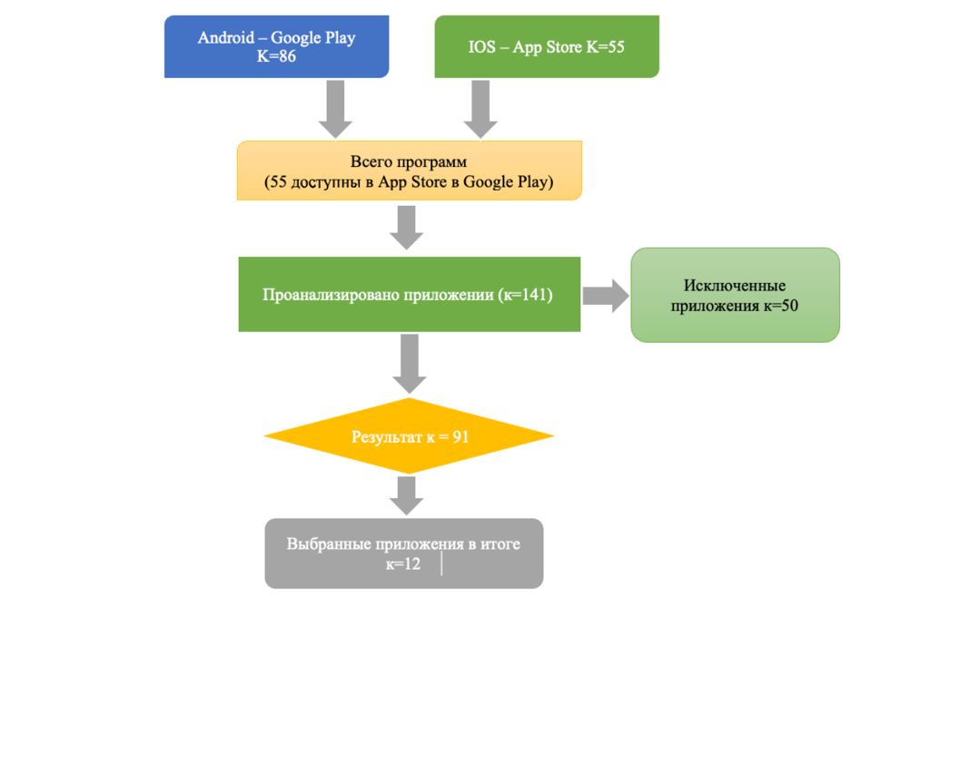

Рисунок 1 ‒ Схема процесса поиска подходящих приложений
В начале исследования было изначально рассмотрено 141 потенциальное приложение, но в результате только 12 приложений соответствовали установленным критериям.
При выборе приложения рассматривались общие характеристики, такие как рейтинг, платформа (Android/iOS), страна и статус.
Также анализировались цель и услуги приложения. Приоритетное внимание отводиться функциям «Статус пользователя» и присутствия опросной формы, создающей возможность клиентам определить степень угрозы заражения. Информация сразу передается в медучреждения. Дополнительно проведена оценка возможности мониторинга за пользователями. Одной из приоритетных исследуемых функции является возможность проведения анализа на выявления вероятности инфицирования, также приложение предусматривает наличие модуля «персонализированных заметок», тем самым позволяет пользователям сохранять заметки о статусе здоровья. Анализ приложении дает возможность исследовать разработчикам достоинства и недостатки доступных решений в противодействии Covid-19, при этом объединить различные новейшие технологии для дальнейшего повышения качества будущих решений.
Основные результаты исследования показывают потенциал как для врачей, так и для разработчиков программного обеспечения, научных организации и учреждений, помогают определить наиболее эффективные мобильные приложения для диагностики пневмонии.
Изучены функциональные подходы, которые перечислены ниже:
- уведомление пользователей о способах предотвращения заражению Covid-19;
- для предоставления удобства гражданам создана опция записи на прием в больницу через приложение;
- пользователи имеют возможность обмениваться сведениями и статусом в программном обеспечение, что помогает накоплению информации и принятия соответствующих мер;
- уведомляют пользователей об обновления приложения, актуальных новостях, лекарствах и событиях касающихся Covid-19.
Основное внимание направлено на дизайн приложений, также изучены сетевые технологии, примененные в приложениях, например, GPS-отслеживание, Bluetooth и Wi-Fi.
Существуют два вида функции, которые применяют для установления местоположения человека:
- отслеживания местоположения пользователей по системе GPS;
- система сотовой связи GSM, который используется в локациях, где GPS сеть недоступна.
Bluetooth ‒ является технологией беспроводной связью с малой зоной покрытия, предназначена для обмена пакетами между устройствами. Также имеется преимущество конфиденциальности личных данных пользователя, но имеется ограничение радиусом действия.
Основным аспектом считается сохранность личных данных пользователей, поэтому была реализована функция «Защита данных», которая определяет различные уровни риска в зависимости от разновидностией угрозы. Категория высокого риска включает личные данные, такие как пароли, банковская информация, биометрия и другие. Категория среднего риска включает данные, связанные с историей браузера, сообщениями, звонками и т.д. Категория низкого риска включает данные, такие как образование, закладки и продолжительность звонка.
Таким образом, разработаны критерии выбора приложений для борьбы с Covid-19 на платформе Android/iOS, которые включают анализ программного обеспечения с учетом перечисленных факторов.
Проведен анализ приложений по вышеописанным критериям.
Tawakkalna ‒ это приложение, разработанное по заказу Министерства здравоохранения Саудовской Аравии, которое позволяет пациентам записываться на прием в больницу. Они могут выбрать нужного специалиста и больницу из 2400 центров первичной медицинской помощи. В приложении также есть функция консультации по борьбе с Covid-19. В 2021 году оно было интегрировано в 98% больниц и центров первичной медицинской помощи, и на него зарегистрировалось более 10 миллионов пользователей. Оно успешно выполняло свои функции во время пандемии Covid-19.
Sehhaty ‒ это приложение, разработанное под руководством Министерства здравоохранения Саудовской Аравии с целью улучшения стандартов здравоохранения и развития медицинских услуг. Оно отслеживает контакты пользователей и уведомляет их о близком контакте с другими зарегистрированными зараженными лицами, использующими то же приложение. Для обмена данными о статусе здоровья между пользователями используется технология Bluetooth на смартфонах. В случае положительного результата ПЦР-теста все контактные лица, которые были взаимодействовали со смартфоном зараженного человека, направляются на сдачу ПЦР-теста и на карантин на протяжении 14 дней, с получением информации о необходимых предосторожностях. Приложение уведомляет пользователей о том, насколько близко они контактировали с зараженным человеком, что помогает оценить риск заражения. Передача данных происходит анонимно, идентификационные данные замаскированы, чтобы обеспечить строгую политику конфиденциальности. С момента запуска в июне 2020 года через приложение было зарегистрировано более 15 000 положительных случаев Covid-19.
DamuMed ‒ это информационная система, созданное для населения Республики Казахстан для качественного предоставления услуг в области здравоохранения. Пользователям предоставляется возможность к доступу определенным медицинских учреждениям, запись к участковому терапевту, вызов участкового врача на домашний осмотр и получить медицинскую помощь через мобильное приложение. Для борьбы с COVID-19 в приложении имеется функция Ashyq. Данная функция позволяет мониторить свой статус с помощью цветов: зеленый (пользователь здоров и вакцинирован), синий (пользователь здоров, но не проходил вакцинацию), красный (пользователь имеет положительный статус ПЦР-тесты на COVID-19). Программное обеспечение дает возможность онлайн записаться пользователям на вакцинацию, расположенной в ближайшем медицинском учреждении.
Программное обеспечение Covidaware MN создано исследователями штата Миннесота, приложение имеет функцию, которая уведомляет о возможности инфицирования пациента Сovid-19. Приложение создано для обеспечения помощи гражданам для безопасного перемещения во время карантина, дополнительно ознакамливает о заболевании пневмоний и Covid-19, а также показывает статистику заражения по регионам.
Covid-19 EHS ‒ это мобильное приложение, созданное для граждан Саудовской Аравии. Приложение позволяет записаться на медицинские онлайн-консультации не выходя из дома. Приложение использует нейронные сети, которые дают возможность анализировать состояния здоровья пациентов посредством чата.
CG Covid-19 ePass ‒ программное обеспечение, созданное правительством Индии, для обнаружения вируса COVID-19, пневмонии.
Приложение использует технологии Bluetooth и GPS для мониторинга перемещения граждан и представления данных о возможным взаимодействии с населением с подтвержденным диагнозом заболевания. Помимо этого, приложение позволяет просмотреть показатели здоровья пользователя, тестирование, допуск к передвижению, а также проводить дистанционные консультации с врачом.
StaySafe PH ‒ мобильное приложение, созданное специально по заказу правительства Филиппин. Приложение обеспечивает мониторинг за пациентами с положительным статусом на COVID-19 и находящихся в карантине. Приложение посредством Bluetooth способно заблаговременно оповестить пользователя о вероятности инфицирования или фиксировать контакт с зараженным пациентом. Программное обеспечение применяет индивидуальные идентификаторы, которые передаются между устройствами, задействующих данное приложение. Личные данные пользователей сохраняется в памяти устройства и удаляются по умолчанию по истечению 25 дней.
Covid Stop ‒ приложение, проектированное разработчиками в Польше, обеспечивающее отслеживание пациентов с подтвержденным диагнозом заболевания и уведомляет о потенциальной возможности инфицирования. Программное обеспечение контролирует маршруты передвижения и идентифицирует, уведомляет о случаях возможного контакта с инфицированными пользователями. Помимо этого, мобильное приложение Covid Stop обеспечивает доступ к информационной поддержки медицинским персоналом. Пользователь имеет возможность пользоваться приложением анонимно, т.е. без аутентификации. Кроме того, программа умеет шифровать персональные данные и сохраняет их на протяжении 3 недель. Для взаимодействия с другими устройствами применяется технология Bluetooth.
Immunity Italy ‒ программное обеспечение, созданное для обнаружения пациентов с подтвержденным диагнозом заболевания, разработанное правительством Италии в середине 2020 года. Оно использует технологию Bluetooth с низким энергопотреблением и не собирает личные данные. При встрече двух пользователей с установленным приложением и близком контакте, их смартфоны автоматически обмениваются генерируемыми кодами. Если одному из пользователей подтверждается положительный результат ПЦР-теста, информация отправляется в централизованную систему органов здравоохранения с согласия пациентов, и другие пользователи, находившиеся в контакте с зараженным пациентом, получают уведомление. Приложение поддерживает большое количество иностранных языков, чтобы обеспечить использование его иностранными гражданами в Италии. Любые собранные данные, переданные в центральный сервер, будут удалены через 25 дней.
Приложение Saqbol разработано АО «Национальные информационные технологии» по инициативе Министерства здравоохранения Республики Казахстан. Его цель ‒ оповещение пользователей о распространении вируса среди их контактов. Пользователь, подтвердивший положительный результат теста на Covid-19, может уведомить своих контактов через приложение. Saqbol использует анонимное отслеживание контактов с помощью Bluetooth и шифрует всю передаваемую информацию. Смартфоны передают зашифрованные идентификаторы через Bluetooth и автоматически удаляют их через две недели. Приложение работает только на территории Казахстана.
StopCovid19CAT ‒ программное обеспечение разработанное в Испании. Мобильное приложение активно применяет функцию Bluetooth совместно GPS для нахождения пользователей по карте. Автоматически отправляет предупреждения, если пользователь был в близком контакте с зараженными пользователями. Приложение уведомляет о симптомах и рекомендует выполнить проверку на Covid-19 на безвозмездной основе. Приложение StopCovid19CAT не сохраняет персональные данные пользователя, что обеспечивает анонимность.
Программное обеспечение Covid19Watchaz, которое создано разработчиками и учеными университета Аризоны совместно с помощью департамента здравоохранения США. Если пользователь находится рядом с зарегистрированным пользователем с подтверждённым заболеванием, то получает уведомление. Приложение использует технологию Bluetooth и выделяется невозможностью взломать или перехватить персональные данные пользователя, при этом исходный код хранится в открытом доступе GitHub.
Разработанное программное обеспечение CovidWise совместно с участием Apple, Google и SpringML, создано специально для выявления зараженных пользователей. Приложение применяет технологию API Bluetooth для передачи данных между пользователями и имеет главную цель предотвращения распространения заражение вируса, особенно остановить рост заболеваемости за счет своевременного уведомления. Если пользователь контактировал с другим пользователем с подтвержденным положительным диагнозом Covid-19, отправляет уведомление о статусе заболевания, вся информация остается зашифрованной и анонимной.
В проведенном исследовании были рассмотрены различные приложения, оказывающие медицинские услуги и предотвращающие рост вируса во время пандемии, поскольку данные приложения разработаны для комфортного перемещения населения во время карантина. Многие приложения содержат большой список функционала, например, запись на прием к врачу, онлайн консультации в независимости от расположения пациента и врача, мониторинг контактов с заболевшими и другие. Приложения CG Covid 19 ePass и CovidWISE, включают такие функции, как медицинские консультации с врачом, доступ к информации о COVID-19 и пневмонии, а также понятный интерфейс. Многие рассмотренные приложения применяют функции GPS и Bluetooth для наблюдения контактов между пользователями, но при этом не используют удаленную коммуникацию между клиентами и врачами.
Согласно полученным данным, было установлено, что рассмотренные приложения не имеют все необходимые функции, требуемые для противодействия роста заболеваемости вирусом. В связи с этим, авторами проведенного исследования разрабатывается мобильная система здравоохранения под названием «SmartMed», которая объединит все необходимые функции в одном приложении.
Таким образом, на основе полученных данных исследования планируется разработать мобильную систему здравоохранения, которая будет включать все необходимые функции для эффективной борьбы с распространением вируса.

1.3 Обработка данных при разработке программного обеспечения для здравоохранения в контексте Covid-19
В эпоху пандемии мобильные приложения стали неотъемлемой частью нашей повседневной жизни, предоставляя широкий спектр возможностей в различных сферах. В связи с прошедшим карантином, предосторожностями и другими ограничительными мерами, мобильные приложения активно вовлечены во все социально значимые аспекты, такие как здравоохранение, образование, бизнес и многие другие [19].
Вспышка Covid-19 и опасения, связанные с перегрузкой систем здравоохранения, привели к частичной или полной изоляции в большинстве стран. Ежедневно количество подтвержденных случаев коронавируса и заболевших стремительно росло по всему миру. Вместе с тем, с момента появления Covid-19 распространялось множество ложных сообщений и дезинформации, что в очередной раз обусловило обработку больших объемов информации.
Для получения достоверной и удобной визуализации информации о ситуации в регионе, стране и во всем мире, широко используются большие данные (Big Data). В работе Д. Бойда и других [19, р. 662-678; 20] представлено два аспекта понятия «Big Data». Первый признак с целью обработки информации имеет связь с инновационной вычислительной мощностью. Второй признак дает возможность осуществить оценку больших данных.
В работе [21] показаны модели обладающие производительным способом классифицировать большие данные на согласованные статические сегменты. Для анализа больших данных допускается использование разделы в виде репрезентативных выборок.
В процессе исследования изучены две платформы для анализа и отображения больших данных - это Power BI и Grafana. Программное обеспечение Power BI - это эффективная платформа аналитики данных. Предназначена для сбора, проектирования и визуализации информаций. Продукт, созданный компанией Microsoft, обладает несколькими достоинствами, например, объединение с другими продуктами компании, применение дашбордов в режиме реального времени. Также поддерживаются разные платформы и удобная графическая оболочка. Существуют ряд слабых сторон, среди которых недостаток локальных пользователей в больших корпорациях и определенные сложности в слаженной работе среди локальных и облачных продуктов. Grafana – это альтернативная платформа, основной задачей которого является мониторинг, созданный специально для аналитиков, где возможно строить сложные графики. Платформа имеет свои достоинства - это показ в совокупности всех показателей мониторинга в одном блоке, способна сохранять динамическую информацию и удобную графическую оболочку. Также имеет свои минусы, такие как непростая установка и отсутствие мобильной версии. Хранение и обработка таких объемных данных удобно осуществлять с помощью технологии Big Data [21, с. 42-51; 22].
Массовый скрининг в период пандемии играет важную роль в предотвращении распространения инфекции и позволяет выявить эпидемиологическую ситуацию в населенных пунктах. Этот процесс тесно связан с использованием больших данных, поскольку позволяет анализировать географические и социальные модели здоровья населения.
В итоге исследование показало, что аналитика больших данных может существенно сократить время пребывания пациентов в стационаре, а также снизить затраты на лечение и повторные госпитализации. Основные результаты библиографического анализа по данному разделу опубликованы в журнале [23].

1.4 Перспективы развития дистанционных технологий в здравоохранении
В последние годы наблюдается стремительное развитие информационных технологий, которое существенно влияет на различные отрасли, включая здравоохранение [24, 25]. Дистанционные технологии в современной медицине становятся все более популярными, тем самым улучшают качество и доступность удаленной медицинской помощи, которые показаны ниже:
1. Стремительные развитие информационных технологии для обеспечения доступа к удаленным медицинским услугам является телемедициной. Пациенты получили возможность получать медицинские консультации в режиме реального времени, в независимости от территориальной принадлежности. Особенно важно развитие удаленной медицинской помощи для граждан, проживающих в труднодоступных местностях, которые не имеют возможность получать эффективную медицинскую помощь по месту жительства. С появлением телемедицины одним из положительных факторов это возможность снизить нагрузку на медицинские учреждения, а также уменьшается время ожидания консультации и увеличивается качество обращении во время пандемии за медицинской помощью.
2. Внедрение онлайн здравохранения помогает использовать программное обеспечение для автоматического сбора данных анализов, хранения и обмена медицинскими сведениями. Медицинский персонал и пользователи смогут иметь доступ к актуальной медицинским сведениям, не привязываясь к определенному месту. Данный способ ускоряет работу с пациентами, по причине того, что упрощается способ хранения информации в централизированном месте для надежности и доступности.
3. Как показала пандемия, мобильные приложения востребованы в чрезвычайных ситуациях, поскольку дают возможность населению доступный и эффективный способ для получения необходимой медицинской информации от медицинских сотрудников до систематического наблюдения за собственным здоровьем, не выходя из дома. Программные приложения адаптируются под необходимые нужды пользователей, что особенно необходимо в условиях пандемии.
4. В медицинской сфере актуально анализировать данные и использовать интеллектуальные системы, поскольку данное направление имеет большие перспективы для улучшения качества диагностики и противодействию пандемии. Для того, чтобы обработать огромный объём медицинской информации, необходимо установить сложно выявляемые случаи и увеличить эффективность диагностики заболевания. Для достижения данной цели помогает применение нейронных сетей. Нейронные сети помогает упростить принятие решений, предлагает эффективные пути лечения с помощью текущих данных, что в будущем поможет понизить вероятность неточностей и повысит точность медицинской сферы.
5. С увеличением популярности использования дистанционных технологии, которые обрабатывают огромный объем данных, стало необходимо искать новые подходы для обеспечения конфиденциальности данных и их сохранности. При работе с данными требуется повышенная безопасность и надежное хранение личных данных пользователей, например, хэширование данных, ограничение доступа, контроль техники безопасности и другое.
Разработчики дистанционного программного обеспечения строго должны шифровать данные для обеспечения конфиденциальности, защиты от перехватов и взломов. Контроль доступа, к примеру авторизация и аутентификация, предотвращает доступ к данным от третьих лиц, а также злоупотребление полученной информацией. Также следует придерживаться этической и юридической сферы, для установления доверительных отношении между пациентом и медицинским учреждением.
Таким образом дистанционное программное обеспечение в перспективе имеет значимую роль в современной медицине. В современные дни дистанционное программное обеспечение предлагает доступную медицину и повышает ее качество. Главным направлением развития информационных систем в сфере здравоохранения являются: телемедицина, десктоп и мобильные приложения, а также приложения для анализа и сбора информации. В свою очередь следует учитывать информационную безопасность, сохранность и конфиденциальность данных. Информационные дистанционные технологии в перспективе имеют значимую роль в будущем развитии здравоохранения и медицинской помощи.

1.5 Исследование сверточных нейронных сетей в компьютерном зрении в контексте обработки медицинских изображений
Стремительный прогресс в области вычислительной техники и программного обеспечения привел к необходимости индивидуального подхода к уходу за здоровьем каждого человека, что в свою очередь способствовало развитию многочисленных информационных платформ, позволяющих учесть уникальные особенности каждого пациента [26]. Развитие цифрового здравоохранения привнесло новые возможности для трансформации традиционных методов оказания медицинской помощи, что обусловило возможность более точно отвечать на потребности и запросы населения, а также повысить качество медицинского обслуживания, воспользовавшись цифровыми инновациями [27].
В исследовании Цюйюй Ань и соавторов [28] представлен новый подход, в котором используют глубокую сверточную нейронную сеть, где соединили сильные стороны EfficientNetB0 и DenseNet121 для классификации рентгеновских снимков пневмонии. Результаты исследования показали accuracy 95,43%, precision 98%, recall 93%, F1-score 96%, AUC 0.96. Рахна Джейн и соавторы [29] в своем исследовании устанавливают пневмонию на рентгеновских снимках грудной клетки. Ежегодно по всему миру от пневмонии умирают 1,2 миллиона детей, соответственно пневмония является главной причиной смертности среди детей в Южной Азии, Африки, поэтому необходимо обнаруживать заболевание на ранней стадии. В данной работе продемонстрирована новая модель СНС для обнаружения пневмонии с применением рентгеновских снимков грудной клетки, которая обучена классифицировать заболевание с помощью модификации гиперпараметров и численностью сверточных слоев. Авторы использовали шесть моделей, при этом первая, вторая модель состоит из двух и трех слоев, оставшиеся четыре модели представляют собой заранее обученными моделями, с архитектурой VGG16, VGG19, ResNet50 и Inception-v3. В результате исследования показало, что первая и вторая модель достигли accuracy 85% и recall 92%, остальные четыре модели показали результат 87,28, 88,46, 77,56 и 70,99%.
Сукхендра Синх и соавторы [30] в исследовании разработали модель, которая способна обнаруживать пневмонию на ранней стадии, для этого акцентируется внимание на определённых участках изображениях, остальное игнорируется, тем самым повышается точность классификации. Демонстрируют интеграцию сети кватернионных и пространственных каналов с остаточной сетью Quaternion распознавания рентгеновских снимков грудной клетки. Для обучения модели использовали дата сет Kaggle X-ray. Предложенная модель показала accuracy 94% и AUC 0.89, помимо этого производительность улучшилась за счет объединения механизма внимания в QCNN.
Меджда Чихауи и соавторы [31] провели оптимизацию СНС в своем исследований и VGG16 с применением генетических алгоритмов для выявления пневмонии. Оценка работы данной модели показало, что точность обучения равна 97%, а процесс тестирования равен 94%. Рабиул Хасан и соавторы [32] изучили алгоритмы глубокого обучения, также недавно разработанную систему диагностики пневмонии на основе DL. Изучили исследования ученных с таких источников как Scopus, Google Scholar, IEEE и другие по данной тематике, основная цель исследования - помощь исследователям выборе подходящего и эффективного метода диагностики заболевания пневмонии. Мухамад Муджахид и соавторы [33] в исследовании выявили, что пациенты с такими заболеваниями как астма, ослабленная иммунная система, госпитализированные младенцы и пожилые люди, находящиеся на искусственной вентиляции легких входят зону риска, в первую очередь если пневмония не обнаружена на ранней стадии. Данное исследование предлагает заранее обученную модель СНС объединить с Inception-V3, VGG-16 и ResNet50. Результаты исследования показывают accuracy 99,29% и recall 99,73%. Ваджахат Акбар и соавторы [34] проанализировали 20 разных моделей СНС для детектирования пневмонии на рентгеновских снимках легких и выявили, что модель EfficientNet показала наилучшие показатели accuracy 94%, recall 92,99% и F-оценки 93,14%.
Аманулла Мохамад и соавторы [34, р. 679-698] разработали гибридную модель СНС и РНС для усовершенствования классификации пневмонии с применением рентгеновских снимков грудной клетки. В исследовании применялись сложные и гибридные модели СНС-РНС, СНС-LSTM, СНС-GRU, которые объединяют потенциал РНС, LSTM и GRU с извлечением пространственных признаков СНС. Итоги исследования показали, что accuracy достигла 98,5%, тем самым данная модель превзошла традиционную модель СНС. В своем исследовании Милон Ислам и соавторы [35] диагностировали Covid-19 по рентгеновским снимкам с объединением архитектуры СНС и РНС с трансферным обучением. В исследовании применялся метод глубокого переноса VGG19, DenseNet121, InceptionV3 и Inception-ResNetV2, где извлекали сложные признаки СНС и РНС. VGG19-РНС опередила другие архитектуры. Субрато Бхарати и соавторы [36] в предлагают новую гибридную модель под названием VGGData STN с СНС и показало точность 67,8, 69, 69,5 и 63,8%. Нур Кадным и соавторы [36, р. 4701-4716] разработали модель для обнаружения Covid-19 по рентгенограммам грудной клетки с применением СНС-РНС и GAN. СНС имеет вид модели, где необходимо использовать большой объём обучающих данных, в случае нехватки изображении, данное исследование представляет модель CovidGAN, которая использует генеративно-состязательную сеть (GAN) для генерации новых рентгеновских снимков грудной клетки. Данная модель достигла точность классификации accuracy 98,75%.
Сверточная нейроная сеть (СНС) является основным современным алгоритмом обработки изображений, который позволяет использовать передовые решения в распознавании объектов, анализе медицинских снимков и в других областях. Нами исследованы архитектуры СНС, методы оптимизации, используемые для повышения эффективности и точности работы модели.
Изображение состоит из пикселей и каждый из них описывается целым числом от 0 до 255. Выделяют несколько важных частных типов изображений:
- к бинарным изображения относят изображения, в которых имеются только два значения интенсивности, в таких изображениях нет градации, а также в них присутствуют только два цвета. К примеру, бинарных изображении можно отнести изображения текста или монохромный рисунок;
- в изображениях с градациями серого доступны все уровни интенсивности от 0 до 255. Такие изображения являются монохромными;
- одним из популярных изображении являются RGB изображения. В RGB-изображениях каждый пиксель характеризуется тремя значениями: красным, зеленым и синим. Изображение представляется трехмерным тензором, где размер равен: ширина (W) × высота (H) × 3 (цветовые каналы).
При наличии множества снимков легких с подтверждённой пневмонией и отрицательным диагнозом, необходимо сформулировать задачу классификации так, чтобы для каждого нового изображения был определен положительный или отрицательный результат. В глубоком обучении для решения задач мы должны выделить признаки, такие как затемнения, структура легочной ткани и наличие воспалительных очагов. Сложность присутствует в том, что человек с медицинским образованием и опытом может с легкостью отличить патологию на снимке, но для компьютера это набор цифр. В этом заключается сложность классификации изображений, не понятно каким способом описать и выделить признаки изображения и они должны быть такие, в которых возможно с легкостью отличить первый класс от второго класса.
Сложность инвариантности означает что на класс не должны влиять:
- освещение;
- угол обзора;
- качество сьемки;
- разные виды одного класса (внутреклассовая изменчивость).
Для человека визуальная система на протяжении всей жизни создала классификатор, который инвариантен ко всему, что было перечислено ранее. Человек видит изображение не как набор чисел, а как набор высокоуровневых признаков.
Свертки могут помогать искать линии, особенно где линия ярче и более близка к вертикальной, детектор вертикальных линий выдает большее значение и наоборот. Нейронная сеть умеет сама конструировать признаки, нужно соорудить архитектуру, которая будет использовать свертки, потому что для получения хороших признаков из изображений нужно учитывать окрестность пикселя с этим помогают свертки. То есть от нас требуется построить сверточный слой и применять один за другим чтобы усложнять признаки. Теперь нужно обобщить свертку на большие измерения, для этого проведем аналогию в обычной полносвязной сети. Чем больше полносвязных слоев с большим числом нейронов тем более сложные признаки, которые могли извлекать из данных и чем больше сверточных слоев с большим числом фильтров, тем более сложные признаки можно выучить из данных.
На входе и на выходе после операции многомерной свертки имеем трехмерный тензор у него существует пространственные изменения, а именно высота (H1) и ширина (W1) также одно измерение отвечает за количество каналов, карт признаков и количество входных каналов (N). На рисунке 2 показана операция свертки, где такому входному тензору применили операцию свертки, которая в данном случае превратилась в четырёхмерный тензор, где каждый из размерности который отвечает за следующее: первые две (k, k) отвечают за размер фильтра (чаще всего это квадрат с нечетной стороной), затем N – количество входных каналов и M – количество выходных каналов. Применив его к исходному тензору на выходе получим еще один тензор, у которого изменится ширина и высота и количество каналов станет равно к N.

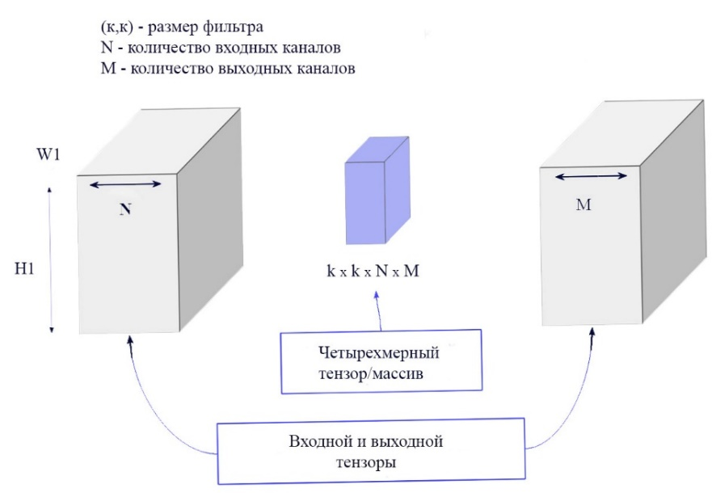

Рисунок 2 – Структура сверточной слоя нейронной сети
Четырехмерный тензор или массив которые описывают операцию свертки применённую последовательно к каждому из входных каналов. Свертка ‒ это математическая операция, а ядро свертки ‒ это «мешок» с числами. В исследовании протестировали как работает сверточный слой в Tensorflow.
Все слои в tf.keras, сверточный слой находятся в tf.keras.layers и называются Conv2D. Рассмотрим параметры Conv2D подробнее:
- filters - количество выходных каналов M;
- kernel_size - размер фильтра (ядра) (k,k);
- padding - значение «valid» по умолчанию, означает, что свертка «откусит» часть входного тензора. Например, при размере фильтра 3, размер уменьшится на пиксель с каждой стороны, при фильтре 5 на два и т.д. Второе значение «same», автоматически подберет паддинг из нулей для того, чтобы размер не изменился;
- activation - знакомая нам активация (например, «Relu»), применяется сразу после свертки и добавления вектора смещения поэлементно;
- use_bias – используется при смещении после свертки. Добавляет число к каждому из выходных каналов;
- kernel_initializer, bias_initializer - инициализаторы ядра и смещения, аналогично Dense слою.
Keras вычислит автоматически количество входных каналов, как и в случае полносвязного слоя. На рисунке 3 реализуем операцию свертки, где вход это сверточное ядро (0,1,2,2,2,0,0,1,2) и получили такой же результат ранее.

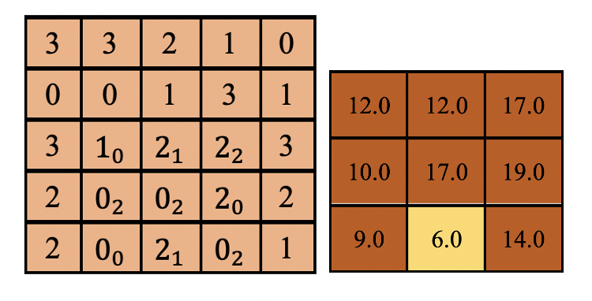
а б

Рисунок 3 – Операция свертки

Описали исходный сигнал, далее создали сверточный слой. При создании Conv2D kernel_size = (3,3), количество выходных каналов равно 1 и use_bias=false, для того чтобы он не мешал нашим вычислениям изменим размерность массива на четырехтензорный, для этого используем метод signal.reshape(1,5,5,1).astype(np.float32).
При применении свертки к одноканальному изображению, а именно с черно-белой фотографией с исходным размером 512*512 проведены необходимые трансформации к изображению для конструирования сверточного слоя, который специально размыли. Для разнообразия использован фильтр большого размера (7х7), так как нужно получить на выходе одноканальное изображение, поэтому указано количество фильтров равных одному. Затем, после инициализации слоя вызвано его входное изображение, с целью получения доступа к весам. Далее, keras приравнивает ядро из всех единиц умноженное на 1.49 – это аналогично тому, как приравнивали все значения свертки к одной девятой в случае размера 3х3, применили все это к изображению на рисунке 4.

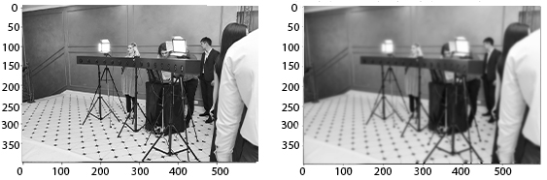
а б

Рисунок 4 ‒ Размытие изображения с помощью сверточного слоя (7×7)

При работе с изображениями заметим, что свертка размера 7 без padding съедает по три пикселя с каждой стороны((1, 512, 512, 1), (1, 506, 506, 1)). Экспериментируя с цветным изображением, приводим к нужной размерности: (1, 400, 600, 3), где 1 – количество объектов, 400 – высота, 600 – ширина и 3 – количество каналов. Аналогично размыто изображение с помощью сверточного слоя, использован фильтр размером 5х5. Далее необходимо указать размер каналов выходного изображения равного трем необходимо для получения на выходе цветной картинки. Получили (5,5,3,3) – где 5х5 это размер свертки, 3 – количество входных каналов и 3 количество выходных каналов. Определили фильтр размытого канала, для цветного изображения, которое оказалось немного сложнее, чем с черно-белой.
Таким образом применена свертка нулевому каналу входного изображения и получили нулевой канал выходного канала. Аналогично применена к первому и ко второму каналу. Тут необходимо обратить внимание от перехода 1 к 0 и 2 к 0 случай остались равным к 0, потому что фильтр размытия применяется к каждому каналу по отдельности. Данный сверточный слой и получил размытое изображение чашки кофе, которое показано на рисунке 5.

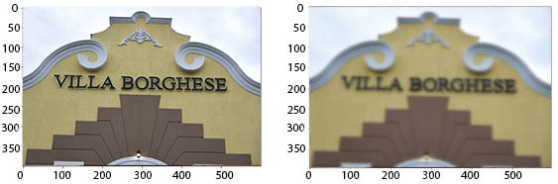
а б

Рисунок 5 – Применение фильтра размытого канала

Таким образом, проведено исследование со сверточным слоем в Tensorflow и пришли к выводу, что он не сильно отличается по работе механики от полносвязного слоя.
Следующий шаг перед построением сверточной сети необходимо понять, что происходит, если к исходному изображению применить несколько сверток одну за другой. Для этого к исходному сигналу с размером 10х10 последовательно применяется три раза свертка 3х3 и каждый раз, обращая внимание какие пиксели исходного изображения повлияли на результат. После первого шага можно увидеть, что на первый пиксель повлияли 9 пикселей слева сверху, на вторую свертку уже повлияли 25 пикселей и получили размер 5х5. Применив свертку три раза размерностью 3х3 получаем следующую зависимость - 49 пикселей входного изображения, рецептивное поле 7х7. Тем самым понятие рецептивное поле определяет от скольких пикселей исходного изображения зависит один пиксель финального выхода, согласно рисунку 6 он зависит от 49 пикселей, который находится в окошке 7х7.

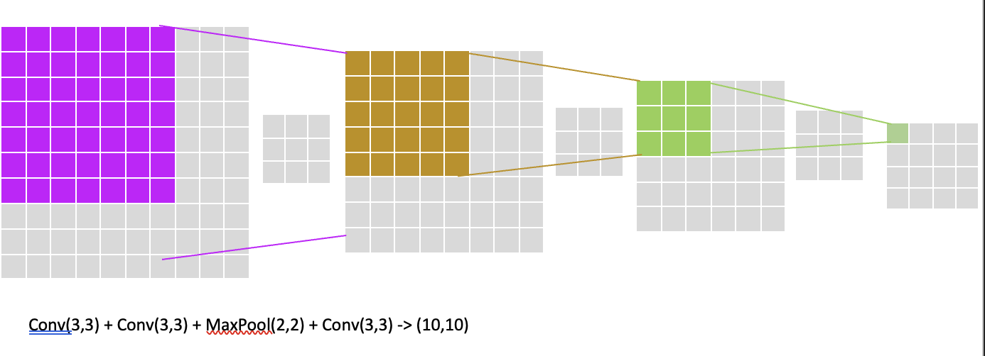

Рисунок 6 ‒ Рецептивное поле

Для того чтобы рецептивное поле стало еще больше, применим к рисунку 6, слой Maxpooling. С помощью окошка 2х2 выбирает максимальное значений и записывает его в качестве выхода, затем как с конволюцией смещается, но без перекрытия и получает максимальное значение 9 с помощью двух сверток Max pooling и еще одной свертки смогли увеличить наше рецептивное поле до размера 10х10.

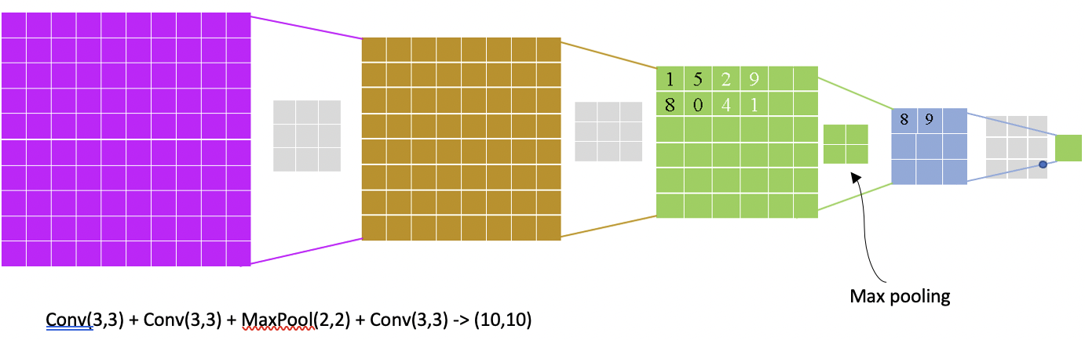

Рисунок 7 – Применение Max pooling

При реализации классификатора предсказания заболевания пневмонии. Получили неплохую точность на облигационную часть выборки, которая равна примерно 75%, но нас смутило что точность на обучении достигла 100%, то есть такое явление называется переобучением и является очень серьезной проблемой в машинном обучении. На рисунке 7 при построениях графиков показаны в таком виде, где можно увидеть, что на протяжении первых эпох ошибка на training валидации падают одновременно, а точность одновременно растет.

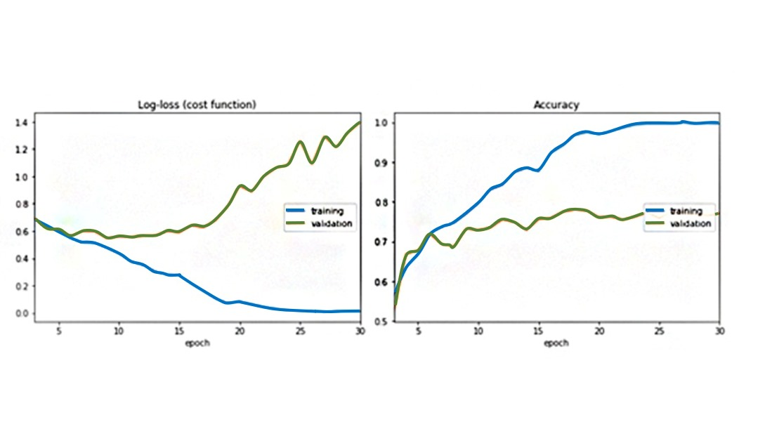
а б

Рисунок 8 – Переобучение модели

После чего разрыв между loss на training тесте, также точности начинает очень сильно увеличиться. На рисунке 8 показан график переобучения модели. Можно увидеть, что значение loss возрастает, а точность остается примерно на том же самом уровне, в то время как training достигает желанных 100%. К сожалению, точность на training не говорит о возможностях модели. Такой разрыв очень опасен, это означает что сеть смогла просто запомнить правильные ответы на все картинки из обучения. Есть два основных способа борьбы с переобучением:
- увеличение количества данных;
- уменьшение сложности модели.
В данном случае распознавании снимков грудной клетки может пойти по простому пути, увеличить объём входных данных в 10 раз и обучить сеть. Но давайте представим, что нет такой возможности (такой часто случается на практике). Значит нужно попробовать оптимизировать нашу модель. На рисунке 9 очень сильно бросается в глаза, что из 1 миллиона параметров, 800000 параметров концентрованы в полносвязном слое.

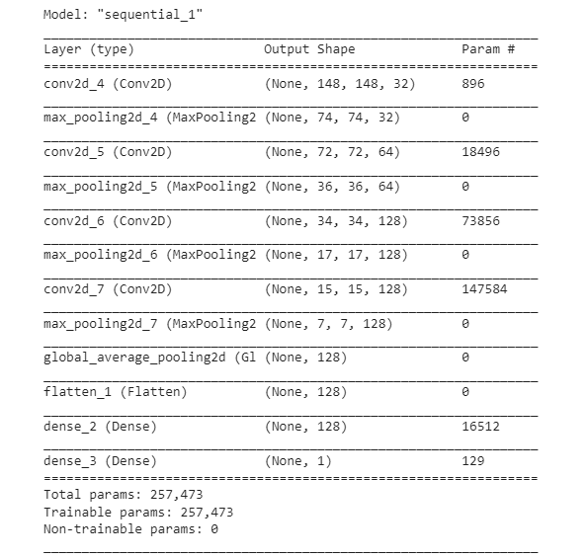
а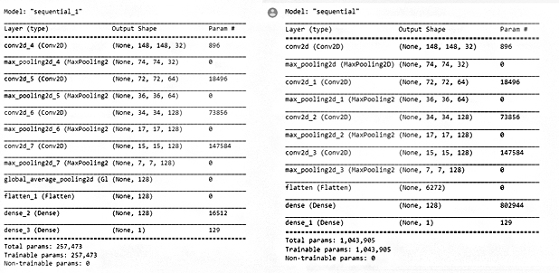
б в

Рисунок 9 – Сверху отображены значения до применения полносвязанного слоя GlobalAveragePooling, ниже после применения.

Все из-за того, что Flatten примененный к выходу последнего Max pooling с размером (7, 7, 128) превращает его в вектор размера 6272. Поэтому, для того чтобы применить к нему полносвязный слой на 128 нейронов, нужно ~ 6272*128~800000 параметров весов. В целях экономии осуществлен переход от трехмерного тензора после конволюций, к полносвязным слоям GlobalAveragePooling. Тензор размера Height x Width x Depth при использовании функции GlobalAveragePooling преобразуется в тензор размера 1х1. В глубине, где каждая из этих значений является средним по всему каналу, получается результат показанный на рисунке 10.

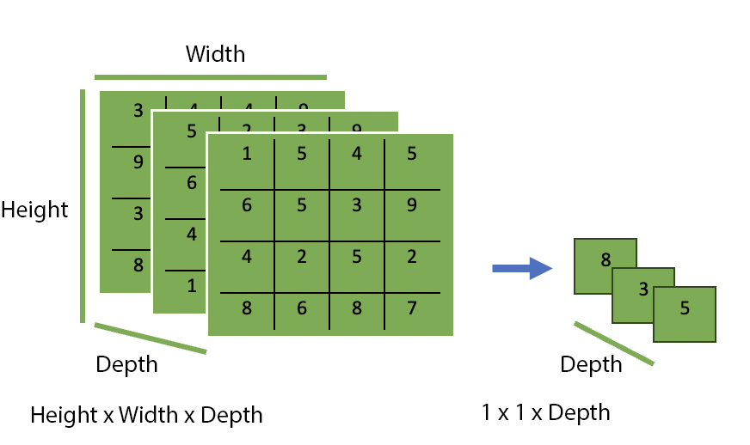

Рисунок 10 – Полносвязный слой GlobalAveragePooling

При использовании в keras функции GlobalAveragePooling2D количество параметров глобально сокращается с 1 миллиона до 200000. После процедуры MaxPooling выход размера 7x7, затем применяется GlobalAveragePooling и преобразует его в вектор размером 128, после чего применяется к нему полносвязный слой, где количество параметров в такой модели около 200000. Согласно графику на рисунке 11 точность валидации достигла 78% при этом видно, что нет сильного переобучения.

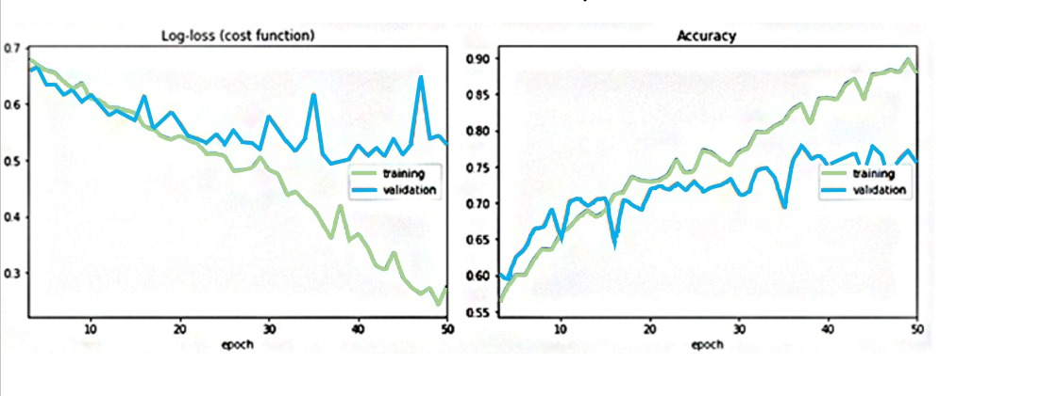
а б

Рисунок 11 ‒ Динамика функции потерь и точности в процессе обучения
Кривые уменьшаются в случае loss функции синхронно, в ходе исследования наблюдается, что после тридцатой эпохи loss на валидации перестает меняться, в тоже время training loss продолжает уменьшаться. Данное исследование позволяет получить:
- во-первых, сохранить и немного улучшить предыдущую точность, которая была в прошлой модели;
- во-вторых, уменьшить количество параметров с миллиона до 200000, что повлияло на скорость обучения, скорость работы сети и главное повлияло на переобучение.
Можно увидеть, что с переобучением можно бороться с помощью увеличением количества данных или упрощением модели. Предположим, что новых данных нет, но можно разнообразить датасет с помощью искусственных изменений изображений, которые не меняют класса с помощью аугментации. Аугментация искусственно совершенствует датасет и делает его более сложным для «заучивания». Это очень эффективный метод борьбы с переобучением, но у него конечно есть свои пределы, все-таки новых данных не добавляем. Теперь перед обучением классификатору становится все сложнее и сложнее запомнить выборку, потому что каждый раз приобретает какие-то неожиданные оттенки. Аугментацию в Keras можно добавить буквально в несколько строк, как показано на рисунке 12.

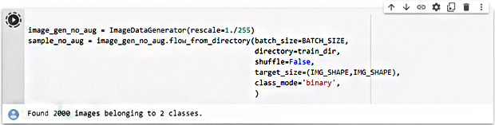

Рисунок 12 ‒ Генератор данных, который нормализовал изображения

После применения аугментации в Keras можно увидеть 5 исходных изображений без изменения и как выглядят те же самые картинки, которым применены повороты, сдвиги и т.д. Появились черные границы из-за поворотов и изменений картинок при попытках сохранить ее реальный размер. Обучатся на изображениях с черными областями очень опасно, потому что они сильно отличаются от тех данных, которые мы видим в реальности, поэтому такая аугментация может не помочь.
Обучение запущено повторно, продолжительность которого длилось около 30 минут. Пол часа тренировок прошли не зря, валидационный loss показывает результат на 82%, что очень неплохо.
В данной работе исследованы две архитектуры VGGnet и ResNet. Для понимания архитектуры VGGnet достаточно посмотреть на рисунок 13, в котором описываются соответствующие слои.
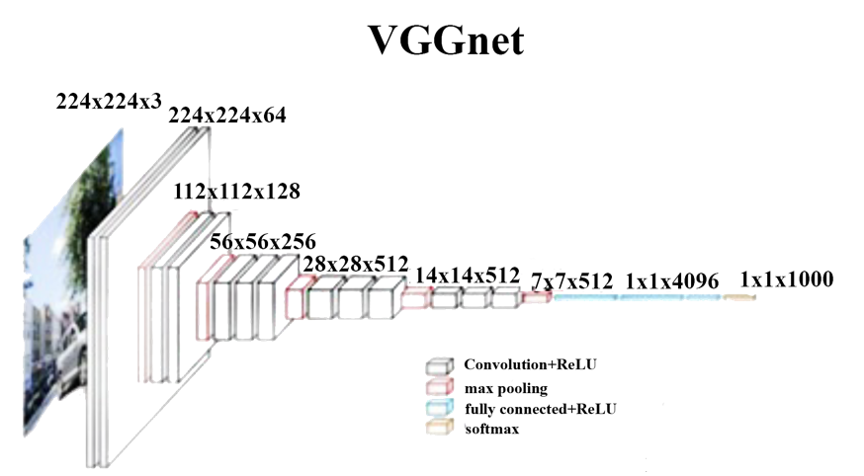

Рисунок 13 – Архитектура VGGnet

На схеме представлено, что сеть состоит из последовательно применённых конволюций с активацией ReLU и MaxPooling. Например, можно обозначить, что исходная картинка (тензор) размера 224х224х3 превращается с помощью сверток в тензор с количеством каналов 224х224х64 с помощью двух последующих применённых конволюций с активацией ReLU. После чего уменьшается размерность с pooling, применяются две свертки и т.д., постепенно наращивая количество фильтров. После завершения сверточных слоев следуют полносвязные слои, с помощью которых формируется финальный результат и вычисляются вероятности классов. Стоит обратить внимание, что данная архитектура сильно глубже первой нейронной сети, которая называлась AlexNet. В сети VGGnet слоев 19, также здесь используются свертки 3х3 и их комбинации позволяют также успешно увеличивать рецептивное поле. VGGnet почетная архитектура, но при этом сильно уступает другим, более современным по производительности и точности.
Вовремя исследование возник вопрос почему архитектура VGGnet остановилась на 19 слоях. И тут возник резонный интерес, если больше слоев всегда ли это лучше? К сожалению, это не так, если не применить дополнительных хитростей.
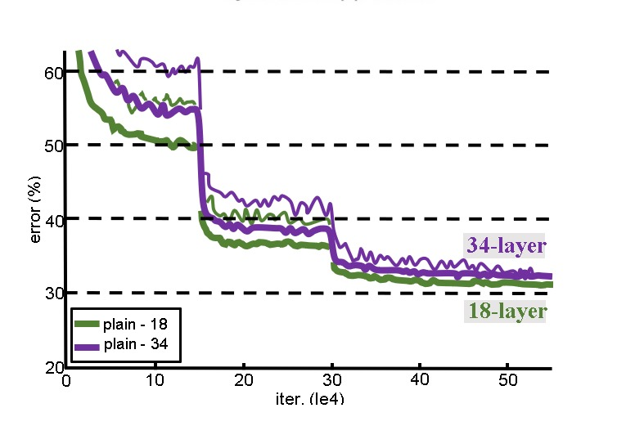

Рисунок 14 – Проблема Bag propagation в глубокой нейросети

На рисунке 14 изображен график, где можно увидеть, как меняется процент ошибки в зависимости от времени обучения для двух архитектур, одна из которых почти полностью соответствует VGGnet (plain-18), а другая (plain-34) использует аналогичный преобразователь только в ней больше слоев. Можно увидеть, что во время обучения ошибка более глубокой сети из 34 слоев становится больше, чем из сети из 18 слоев. Здесь кроется очень серьезная проблема, в которой понимание сути bad propagation способствует разрешению ситуации. Допустим у нас имеется два полносвязнных слоя, после которых идут активация ReLU:
- выходы слоев положительны;
- ReLU не вносит никаких изменений;
- производная каждого из этих слоев по своему входу равна 0.1;
- производная, которая пришла во второй слой из последующей части графа равна 0.6.
Все это достаточно чтобы сделать Backward pass. На рисунке 15 левая часть осталась без изменений, посчитан градиент по правой стрелке. В identity ничего не происходит с «х», производная этой стрелки равна единице.

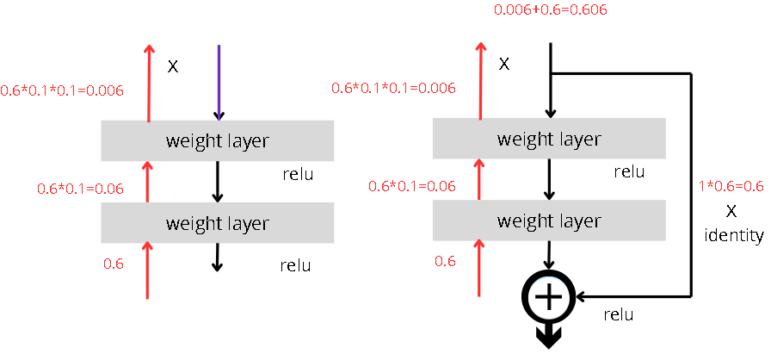

Рисунок 15 – Передача градиента в ResNet через skip connection

После исследования сверточных слоев, пуллинга, методов предотвращения переобучения нейронной сети, появляется необходимость в применении надежных и проверенных структур нейронных сетей, показавших себя эффективными в работе с анализом изображении. К таким структурам можно отнести Residual Network (остаточная нейронная сеть) и Visual Geometry Group Network. Эти архитектуры демонстрируют высокую точность при классификации, распознавании изображении, в том числе и медицинские.
Модель Visual Geometry Group Network, выпущенная в 2014 году, имеет достаточно простую структуру. В ней используются последовательность блоков из сверточных слоев и слове подвыборки. Каждый сверточный слой имеет ядра размером 3x3. Такая конструкция позволяет достигать глубины в 19 слоев. Данная модель признана высокоэффективной и ее используют для новых разработок.
Но в свою очередь с повышением глубины возникает исчезновение градиента. Исчезновение градиента стало большой проблемой и ограничением для обучения сверхглубоких моделей. Решением данной проблемы стала архитектура Остаточной нейронной сети. В ней используется остаточная связь, что позволяет качественное обучение сетей с сверхглубиной (более 100 слоев), Обеспечивая беспрепятственную передачу градиента через всю сеть и предотвращая ухудшение качества модели.
Далее высчитывается производная по «х». В «х» приходят две производных, одна из полносвязных слоев, а другая пробегает по speed connection, при этом она нисколько не меняет свое значение. Теперь производная выхода по «х» равна 0.606.
Таким образом, авторы ResNet не уменьшили градиент и дали возможность предотвратить, чтобы сеть прекратила переобучаться. Skip connection и GlobalAveragePooling применяются во многих других современных архитектурах.
Движение open-source и эффективные, удобные фреймворки дали невероятный толчок развитию machine learning и deep learning, что сократило путь от научной статьи до возможности применить описанные методы до нескольких минут и стало распространённой практикой выкладывать архитектуры и веса к ним в открытый доступ. Для самых распространённых архитектур есть реализации внутри библиотек. В нашем исследовании мы протестировали, как использовать готовые модели в Keras для классификации, то есть как производить инференс.
Перед нами стояла задача научиться по снимкам грудной клетки легких предсказывать болен пациент или здоров. В исследовании используется датасет Covid-19 X-Ray Dataset (V7), содержащий 5863 снимков грудной клетки. В качестве разметки имеется тип пневмонии, две маски сегментации «Легкое», если у пациента есть Covid-19, появляются дополнительные метки: возраст, пол, температура, состояние инкубации, поступление в реанимацию и результат лечения. Сложность классификации заключалась по причине сильной внутриклассовой изменчивостью, тем самым являлась сложной задачей. Мы использовали методы transfer learning и finetuning, где взяли за основу ResNet нейросеть, которая была обучена на большом количестве данных для другой задачи и до обучить ее для нашей задачи.
На самом деле внутренности модели не очень важны для нас в дальнейшем далее заморозим большую часть сети и будем работать только с последними слоями, поэтому важно, что модель обучена и имеем доступ к ее архитектуре.
Заранее убедились, что модель загружена правильно, узнали какой препроцессинг необходим (utils.preprocess_input(x, version=2)) и загрузили данные. Начали с создания модели предсказания заболевания. На этом этапе стояла задача реализовать генератор данных необходимый для последующего обучения модели. Воспользовались tensorflow.keras.preprocessing.image. ImageDataGenerator. Обучили модель предсказанию заболевания с точностью более 94% на валидационном сете.
Очевидно, что для предсказания использован подход Multitask learning. Его идея в том, чтобы обучать одну модель для решения сразу нескольких задач. Гибкость нейронных сетей позволяет это сделать достаточно логичными образом. Необходимо вместо одного рентгеновского снимка для предсказания сделать несколько. Таким образом в нашей задаче одна будет отвечать за классификацию пневмонии (1 выход, вероятность), вторая за классификацию Covid-19 (5 выходов, вероятности).

1.6 Изучение международного опыта разработки алгоритмов и программного обеспечения в здравоохранении
На сегодняшний день мобильные приложения занимают важную часть сферы медицины, открывая новые перспективы эффективного предоставления медицинских услуг, а также позволяя предоставлять услуги из отдаленных регионов. Немало стран активно поддерживают внедрения программного обеспечения в сферу медицины для развития современной медицины, в том числе более качественного взаимодействия между медицинским персоналом и клиентом и снижения заболеваемости населения.
Мобильные приложения для отслеживания показателей здоровья. Многие страны занимаются разработкой приложении, цель которых - мониторинг показателей здоровья пользователей. К примеру, в США разработаны мобильные приложения, позволяющие отслеживать свои показатели, к которым можно отнести: уровень глюкозы, артериальное давление или любая физическая активность. Мобильные приложения позволяют записать и оценить полученную информацию, а также возможность принять рекомендации для повышения здоровья. Такие приложения способствуют повышению здоровья населения, так как позволяют самостоятельно мониторить и предупреждать заболевания граждан.
Мобильные приложения для удаленной медицинской консультации. Во многих странах уже существуют приложения, позволяющие пользователям получить медицинскую консультацию на расстоянии. К примеру, в Великобритании уже используются мобильные приложения, позволяющие пользователям получать медицинскую помощь посредством видеосвязи, т.е. получить диагноз, лечение и рецепт для лекарств. Это сильно увеличивает доступность медицины для пациентов, проживающих в отдаленных районах.
Приложения для предотвращения заболевания. В некоторых странах разработаны приложения, позволяющие предупреждать заболевание и своевременно отреагировать соответствующим образом. Примеры представлены ниже:
1. Приложения, позволяющие мониторить эпидемии. Во время карантина приложения используют для мониторинга продвижения заболевании. К примеру, во многих странах существуют приложения, предоставляющие статистику заражения среди населения, продвижения инфекции и информация по предупреждению заболевания. Они также могут уведомлять о возможном контакте с потенциально зараженным человеком.
2. Приложении для экстренного реагирования. В случаях бедствия или происшествии с большим количеством пострадавших мобильные приложения используются как средство по информированию и предупреждения граждан. В некоторых странах ввели в эксплуатацию приложения, позволяющие информировать население о безопасных зонах, местах эвакуации, возможной опасности, а также возможность получить поддержку от специализированных служб.
3. Приложения мониторинга показателей здоровья. Разработаны мобильные приложения, позволяющие пользователям мониторить свои показатели здоровья и уведомлять о возможных рисках заболевания. В качестве примера, используется программное обеспечение, которое анализирует симптомы и сообщает время пациенту для употребления лекарства и прохождения диагностики согласно графику. Такие приложение сообщает населению о возможных угрозах, связанных со здоровьем пользователя и советует по необходимости пройти медицинское исследование для принятия окончательного диагноза.
Программное обеспечение реализовано для мобильных платформ и имеет функции и инструменты по увеличению психологического состояния населения. Примеры таких приложении показаны ниже:
- приложения для релаксации, которые предлагают методы медитации, представляющиеся в записях формата видео или аудио, тем самым способствует понижению тревожности и повышению общего психологического состояния пациента. В большинстве случаев, такие приложения используют большую базу разнообразных методов отдыха, а именно, дыхательные упражнения, медитации, упражнения для мышечной релаксации и другие;
- программное обеспечение для контроля настроения. Приложения, позволяющие пользователю мониторить свое эмоциональное состояние в конкретный промежуток времени. Программное обеспечение предоставляет статистику или график, показывающий амплитуду эмоционального состояния и выявлять промежутки тревоги или депрессивного состояния;
- приложения, предоставляющие дистанционные консультации. Некоторые мобильные приложения предоставляют возможность связаться с психологами посредством текстового чата, звонка в формате аудио или видеосвязи. Приложение обеспечивает дистанционную связь со специалистами в области психологии и психиатрии, что особенно актуально для населения, испытывающие тревогу или депрессивные эпизоды;
- приложения для управления стрессом. К такой категории приложении входят приложения, позволяющие справляться со стрессом или тревожными эпизодами. Такие приложения предлагают упражнения для контроля дыхания, управления стрессом, релаксации. Приложения способствуют повышению психологической устойчивости пользователей и сохранять самообладание при тревоге;
- информативные о психологическом здоровье приложения. Такие приложения предоставляют информацию, публикации различных форматов, для повышения понимания тонкостей психологического здоровья. Приложения предоставляют советы по уходу за своим психологическом здоровье, информируют о психических расстройствах и их проявлениях, а также советы по лечению и помощи в случаях психологической неустойчивости пользователя.
Приведенные приложения способствуют повышению образованности пользователей в сфере ухода за собой в психологической сфере и предотвращения потенциальных расстройств, а также советы по посещению специалиста в отдельных случаях;
- приложения для мониторинга сна. Важной частью психологического здоровья является здоровый сон. Такие приложения помогают мониторить и анализировать качество и количество сна, установки и корректировки режима сна и бодрствования, и включения специальной музыки для успокоения и быстрого засыпания;
- приложения поддержки в критических состояниях. В случае критического психологического состояния пользователя, такие как мысли о самоликвидации, имеются приложения для экстренной поддержки. Такие приложения имеют быстрый доступ к горячей линии и информацию для самоподдержки в кризисный период.
Таким образом, международный опыт разработки мобильных приложений для психического здоровья показывает, что такие приложения могут значительно облегчить доступ к психологической поддержке, предоставить пользователю полезные инструменты и ресурсы для самоуправления и способствовать общественному обсуждению психического здоровья. В дальнейшем исследования и разработки в этой области будут играть важную роль в улучшении психического благополучия и предотвращении психических расстройств.

Вывод по разделу
Подводя итоги данного раздела, в котором был рассмотрен анализ существующих ИТ-решений в здравоохранении, показывает, что медицинские информационные системы, программное обеспечение значительно улучшили медицинскую диагностику и уход за пациентами. Пандемия Covid-19 послужила катализатором развития цифровых технологий в сфере здравоохранения, подчеркнув необходимость удаленных медицинских услуг и обработки данных.
В ходе исследования международного опыта разработки медицинского программного обеспечения были выявлены основные тенденции развития и существующие проблемы, в том числе такие проблемы, как безопасность данных, системная интеграция и доступность цифровых медицинских услуг.
Посредством анализа были определены ключевые направления будущих исследований и разработки медицинского программного обеспечения, включая создание интегрированной платформы удаленной диагностики, использование нейронных сетей для обработки медицинских данных и повышение уровня персонализации медицинских услуг. Данные выводы исследования закладывают основу для разработки метода и алгоритма автоматизированной диагностики заболеваний грудной клетки сверточных и рекуррентных нейронных сетей в последующих главах.
Основные результаты библиографического анализа по данному разделу опубликованы в журнале КОКСНВО МНВО РК [37-40].

2 МЕТОДЫ И АЛГОРИТМЫ АВТОМАТИЗИРОВАННОЙ ДИАГНОСТИКИ ЗАБОЛЕВАНИЙ С ИСПОЛЬЗОВАНИЕМ НЕЙРОННЫХ СЕТЕЙ

В данном разделе основное внимание уделяется разработке и внедрению алгоритмов глубокого обучения для автоматизированного обнаружения заболеваний легких. Рассматривается применение сверточных нейронных сетей для определения заболевании легких по рентген снимкам, также используются методы оптимизации для нейронных сетей и интеграция рекуррентных нейронных сетей (РНС) для повышения точности диагностики. В данном разделе оцениваются методы дополнения данных и архитектуры на основе ResNet для улучшения обобщения модели и предотвращения переобучения.

2.1 Автоматизированный диагноз пневмонии с использованием 2D глубокой сверточной нейронной сети
В исследованиях использовались СНС с различными архитектурными стилями и методическими подходами, основанными на рентгеновских изображениях. Для достижения более благоприятных результатов модели, основанные на СНС, требуется значительное количество обучающих примеров [41]. Сбор медицинских изображений является довольно проблематичным из-за правил конфиденциальности. Согласно исследователям [42], аугментация данных на основе преобразований оказалась подходящим методом классификации изображений. Методы улучшения изображений могут помочь предотвратить переобучение во время обучения и, в конечном итоге, привести к созданию более точной модели.
Многие рассмотренные выше стратегии применяют метод переноса обучения, доказывающее, что первоначально модели глубокого обучения не обучались на материалах, связанных напрямую с определением пневмонии. Также исследования показали, что созданные с нуля сверточные нейронные сети, имеющие более простую структуру, имеют точность выше, чем большинство предобученных моделей.
В данной работе предлагается собственно разработанный алгоритм сверточной нейронной сети, позволяющего точно определять пневмонию по рентген снимкам грудной клетки. Нововведением в предлагаемой нейронной сети является применение слоя Выбрасывания (dropout) в сверточной части. Большинство других моделей в свою очередь применяют выбрасывание в полносвязной части, где происходит основная часть извлечения.Данное исследование подтверждает способность предлагаемой сети правильно классифицировать даже с небольшим количеством обучающих признаков, предоставляя соответствующие иллюстрации, показывая, как такая характеристика может увеличить предсказательную производительность.
За последние годы глубокое обучение стремительно развивалась, превратившись в главный элемент вычислительного интеллекта во многих областях, таких как анализ изображения, текстового и звукового формата и т.д. СНС оказались полезными инструментами для широкого спектра прикладных задач. Основными факторами этого явления считаются появление массовых наборов данных и увеличение мощности вычислительных систем. Для уменьшения разрыва между высокоуровневым представлением и низкоуровневыми характеристиками, сверточные нейронные сети на вход принимают различные данные, к примеру изображения, и затем выполняются последовательные сверточные операции. Это помогает сопостовлять ключевые признаки с и исходными данными. Исследования показали, что сверточные нейронные сети, по сравнению с человеком, имеют больший потенциал в задачах визуального анализа, к примеру, классификационной принадлежности изображении.
Пневмония является одной из основных причин смертности, уносящей миллионы жизней ежегодно. С точки зрения современных методов диагностики, рентген грудной клетки является важным инструментом для диагностики пневмонии. Среди его преимуществ можно отметить более низкую стоимость и возможность исследования в любой точке мира. Так как симптомы пневмонии на снимках грудной клетки не всегда просто распознать человеческим глазом, актуальна помощь современных IT-решении, которые позволят специалисту быстро, точно и объективно определить статус заболевания [43]. Также уже имеются несколько СПР (систем принятии решения), применяющихся в определении и типизации заболевания легких. Следует отметить, что вспышка COVID-19 поспособствовала ускорения развитию нейронных сетей в области здравоохранения и, в частности, определения пневмонии. Для определения легочных заболевании используются модели сверточных нейронных сетей, как ResNet-50, VGG-16 и модель распознавания изображений Inception-V3, где была достигнута точность от 71% до 88% на около 600 тестовых рентгеновские снимки лёгких пациентов.
Брунезе и соавторы [44] разработали систему идентификации пневмонии множественных классов в основе которой модель VGG-16 и метод визуализации ошибок. Используя такой подход удалось получить точность в 96,2% при анализе 6500 рентген снимков. В другом исследовании Панвар с командой [45] применили модель VGG-19 c GradCAM. В их исследовании они получили 95,6% точности в задачах с тремя классами классификации. Также, Ибрахим и коллеги [46] разработали способ для определения заболевания легких с использованием модели VGG и ResNet152V2. Тестируя свой метод на собственной выборке рентген снимков удалось получить точность в 93-97%.
Джин с соавторами [47] используя этот метод смогли достичь точности в размере 98,62%, состоящей из этапа представления признаков, этапа выбора признаков и этапа классификации методом SVM. Картик с коллегами [48] применили двусторонюю сверточную нейронную сеть с перемешиванием каналов для определения разных типов пневмонии, опираясь на общедоступные наборы данных. Они получили результаты с точностью 94-98%. Также Куан и коллеги [49] использовали сочетание моделей CapsNet и DesnseNet, тем самым получив точность в 96% на наборе данных, заболевших вирусом COVID-19. Но при использовании более крупных наборов данных рентген снимков получили результат в 90,7%. Альхудаиф и коллеги [50] использовали глубкую сверточную нейронную сеть в 201 слой, получив результат точности в 90% и полноту в 95%. В своем исследовании они использовани 6000 рентген снимков пневмонии из набора данных Kaggle. Джайсвал и коллеги [51] использовали Mask RCNN для локализации признаков пневмонии на конкретных участках легких. Махмуд и соавторы [52] разработали подход под названием CovXNet, где СНС извлекает широкий спектр признаков из рентгеновских снимков с использованием свертки с изменяющейся скоростью разрежения. На основе 4697 рентгеновских снимков Ванг и соавторы [53] обучили архитектуру Visual Geometry Group с использованием, вероятно, самого крупного набора данных рентгеновских снимков грудной клетки, который в настоящее время находится в свободном доступе [54]. Этот набор данных был предоставлен в рамках соревнования RSNA Pneumonia Detection Challenge и содержит более 120 000 отдельных изображений. Когда речь заходит о диагностике пневмонии, они достигли успеха на уровне 94,62% [55].
В нашем исследовании использовался набор данных Covid-19 [56] X-Ray Dataset (V7) который состоит из 6,5 рентгеновских снимков грудной клетки, создан компанией V7 Labs с сотрудничестве CloudFactory и опубликован 8 июня в 2020 году. Рентгенограммы грудной клетки были получены в клинических наборах, не было специальной выборки для данного исследования. Для исследования были выбраны наборы для валидации, тестирования и обучения. Каждый разделенный набор в своей подкатегории имел данные с здоровым снимком и пневмонией. Рентгеновские снимки имеют размер более 1000 пикселей на измерение и занимают более 1,2 ГБ памяти.

Таблица 3 – Описание dataset

Набор данных | Норма | Пневмония | Процент, % | Набор данных
Обучение | 1341 | 3875 | 89.68 | Обучение
Тест | 234 | 390 | 6.7 | Тест
Валидация | 8 | 8 | 0.28 | Валидация

Таблица 3 демонстрирует разделение набора данных на обучающую и тестовую выборки. Рентгенограммы грудной клетки были получены в клинических наборах, не было специальной выборки для данного исследовани, показан на рисунке 16. Для исследования были выбраны наборы для валидации, тестирования и обучения. Каждый разделенный набор в своей подкатегории имел данные со здоровым снимком и пневмонией.
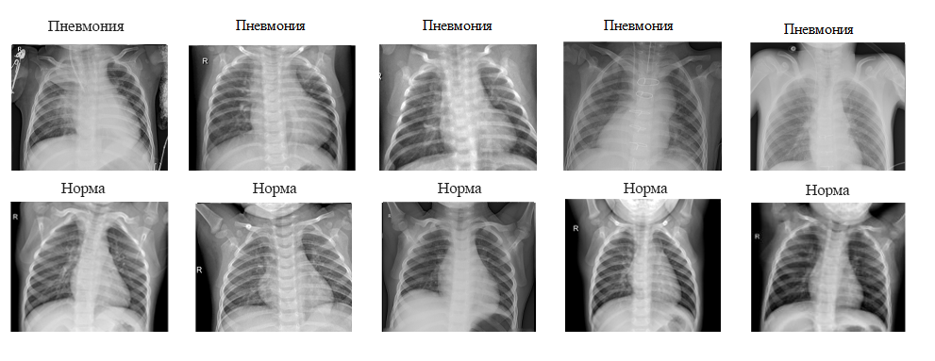
Рисунок 16 ‒ Рентгеновские снимки грудной клетки пациентов

Диагнозы были установлены двумя высококвалифицированными врачами. Чтобы избежать ошибок человека, все изображения были проверены третьим экспертом перед обучением модели машинного обучения. Все эти тесты обеспечивают уверенность в подлинности и целостности данных [54, р. 699-707].
Данная блок-схема иллюстрирует последовательность шагов, необходимых для реализации модели. Блок-схема помогает наглядно продемонстрировать работу модели. Разработанная в данной работе модель имеет схожие этапы разработки, также как в прочих задачах классификации иллюстрации. Каждый блок описывает конкретный шаг разработки. Блок может иметь подблок, в котором описан используемый метод. Указатели отображают верную последовательность выполнения процесса. Блок-схема алгоритма для обработки рентген снимков грудной клетки состоит из 7 этапов, которые можно отобразить в виде шагов, описанных на рисунок 17.

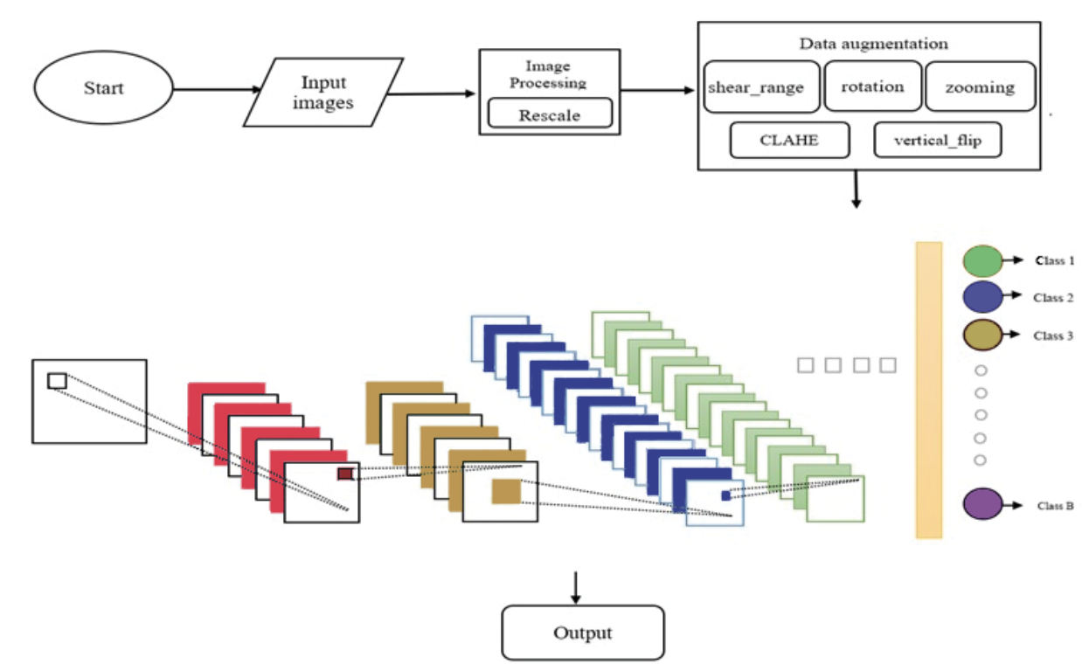

Рисунок 17 – Блок-схема классификации снимков рентгеновских снимков
Модель начинается с ввода данных, где изображения необходимо обработать заранее, тем самым проводится масштабирование, делается для увеличения данных. Первоначальные снимки представлены в RGB модели с диапазоном от 0 до 255, что затрудняет вычисления. Поэтому следует перейти к диапазону от 0 до 1, используя масштабирование с множителем 1/255. Далее применяется аугментация полученной информации. Первоначальная информация имеет дисбаланс между классами, в таком случае аугментация сильно помогает в повышении производительность и устойчивости модели. Затем полученные данные применяются для создания архитектуры сверточной нейронной сети, в которой алгоритм анализирует входную информацию, определяет значимость областей изображения и делает попытки различать их. Все параметры оптимизируются путем минимизации ошибки на обучающем наборе методом обратного распространения. На рисунке 18 показаны рентгеновские изображения легких до и после масштабирования.

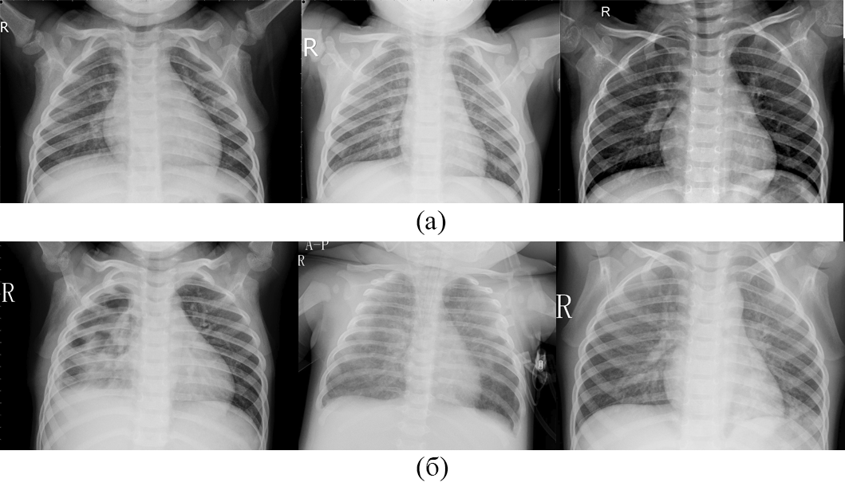

Рисунок 18 ‒ Изображение до и после масштабирования

Предварительная обработка изображений. В нашем наборе данных размер рентген снимков грудной клетки имеет 1000 пикселей, а также имеют вес свыше 1,2 ГБ. Это поднимает проблему нехватки памяти при параллельной обработке объёма информации dataset. В таком случае требуется разработать более рациональный и экономичный способ обработки изображении. Для предупреждения переполнения памяти реализован генератор данных, используя библиотеку Keras. Генератор данных имеет возможность работать поверх GPU. Тем самым данные формируют изображения на нескольких ядрах и сразу отправляют на обработку нашей модели. Также был разработан алгоритм генерации данных для данных валидации, тренировки и тестов. Для обучения была использована аугментация информации для балансировки классов. Масштабирование изображений выполнялось с использованием аргумента rescale, установленного на 1.0/255.0.
Сперва снимки грудной клетки обрабатываются функцией преобразования, которые первоначально выбирает медицинский работник. Имеется большое количество методов анализа изображении, но в каждом отдельном случае применяются индивидуальные методы аугментации. В данном исследовании данные для обучения определены в 80% от общей выборке данных, тестирование в оставшиеся 20%. Стоит отметить значительные различия между классами в обучающей выборке, в следствии было принято решение использовать методы обработки данных.
Методика базируется на смещении или сдвиге изображения по осям. Пользователь устанавливает величину сдвига и вероятность направления параметров shear_range в методе ImageDataGenerator. Было использовано небольшое значение коэффициента (shear_range = 0.2) для того, чтобы минимизировать искажение формы грудной клетки. Этот метод позволяет менять угол наклона объекта. В последующих версиях внедрена возможность наклонять изображение не только по горизонтали, но также и в произвольном направлении. Также функция наклона объекта помогает повысить стабильность модели на последующих данных. В итоге, данный метод призван более эффективно предупреждать переобучение. В работе был использован параметр rotation_range = 10 метода ImageDataGenerator, показанный на рисунке 19.

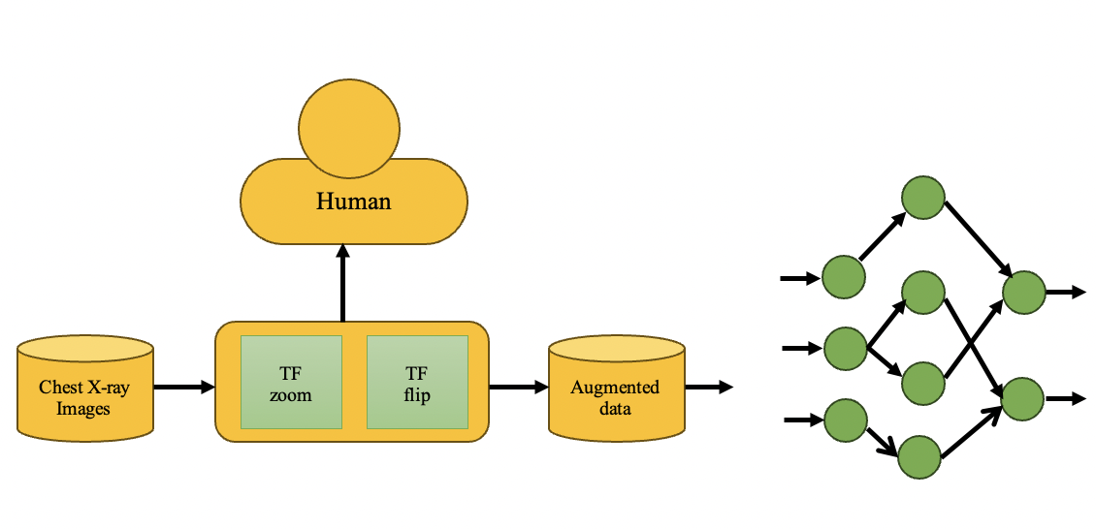

Рисунок 19 – Метод аугментации данных

Этот метод просто увеличивает масштаб входного изображения и может также добавлять дополнительные пиксели вокруг изображения. Метод под аргументом имеет возможность принимать целочисленное число, типа данных float или кортеж. Однако стоит отметить, что если полученное число имеет значение ниже 1.0, то изображение масштабируется, в случае если число выше 1.0, то изображение сужается. В данной исследовании применен коэффициент 0.3. Метод призван регулировать контрастность полученного изображения; фактически он является измененным методом адаптационной диаграммой эквализации. Данный метод предупреждает избыточное повышение шума, достигающееся путем ограничения улучшения контрастности. Перед расчетом кумулятивной функции распределения определяется порог, обрезающий диаграмму. Для применения метода в процесс предобработки данных была разработана функция, переданная аргументом в метод preprocessing_function класса ImageDataGenerator. Итоговый результат отображен на рисунке 20.

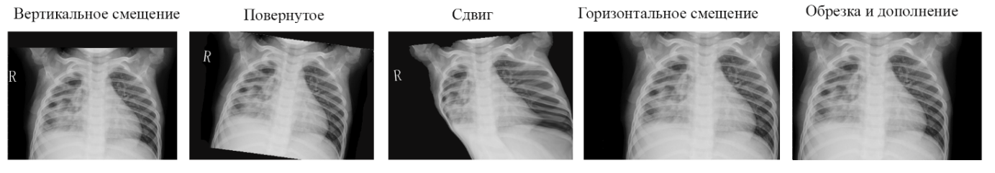

Рисунок 20 – Повернутое изображение

Предложенная модель в настоящее время СНС широко используются для классификации, сегментации изображений и обнаружения объектов. Принцип работы алгоритма заключается в присвоении важности каждой области изображения и на основе весов он обучается различать их друг от друга. Процесс обучения разделяется на следующие этапы: сверточный, полносвязный, входной и выходной слой, а также слой пуллинга. Структура сверточной нейронной сети отображена в рисунке 21.

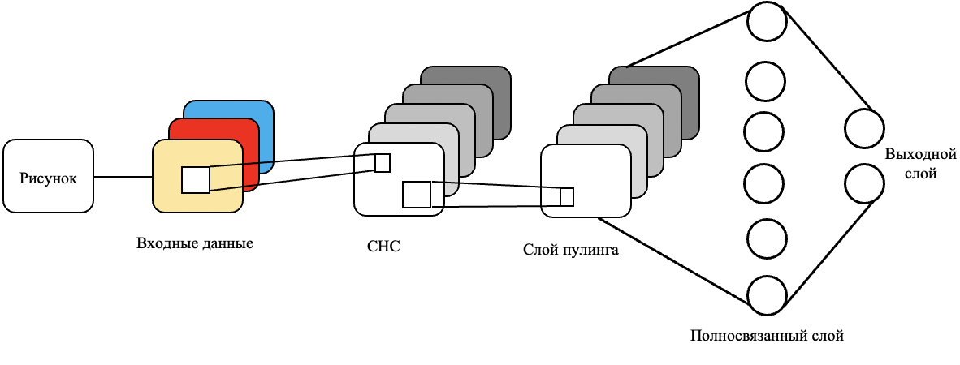

Рисунок 21 – Структура сверхточной нейронной сети

Первым делом алгоритм подготавливает изображение в удобном формате для передачи в последующий анализ. Чтобы это выполнить следует преобразовать изображение в матричное представление. В случае черно-белого входного изображения - размерность изображения в матричной форме будет иметь n = m, означающее двумерность матрицы. Но в большинстве случаев изображения будут поступать цветными, в таком случае они сохраняются в трехмерной матрице, где помимо высоты и ширины используется цветной канал. После подготовки изображения переходим к сверточному слою.
Ключевым слоем сверточной нейронной сетия является сверточный. В данном этапе матричное отображение изображения обрабатывается с помощью фильтра. Число фильтров обычно выбирается либо в размере 3 x 3, либо 5 x 5. Фильтр обрабатывает изображение, выполняет свертку и получает активационные карты. В процессе вычисления значения фильтра умножаются на пиксели и происходит сумма по следующей формуле (1):

x_{j}^{l} = f(∑_{i}x_{i}^{l-1} * k_{j}^{l} + b^{l}_{j}) (1)

где x_{j}^{l} - это карта признаков I (вывод l-го слоя);
f(x) - функция активации;
«*» - операция свертки входа x карты l-го слоя;
b^{l}_{j} - коэффициент слоя l для карты признаков j.
Слой объединения (пулинга) - главная задача в сверточной нейронной сети состоит в уменьшении размерности карты и сбор признаков. Пуллинг снижает количество вычислении сети независимо от типа объединения. Наиболее популярные функции на практике:
  - усредняющий пуллинг, вычисляющий среднее значение в своем блоке;
  - максимальный пуллинг - отбирает найбольшее значение в своем блоке.
Полносвязный слой является самым последним и основным слоем СНС. Он принимает готовые и обработанные данные для определения ответа. Полносвязный слой объединяет все предыдущие слои, сглаживает и преобразует их в вид вектора. В последнем полносвязном слое используются различные функции активации. В качестве функции активации используем выпрямленную линейную функцию (ReLU).
Наша разработанная модель состоит из шести СНС. На первом слое предварительно обработанные изображения представляются в матричном формате размером 224×224×8. После каждого слоя применяется слой maxpooling для уменьшения размера активационной карты. В последнем блоке применяется выравнивание свертки и отправляется входным слоем для полносвязного слоя [54, р. 699-707]. Последний вывод полносвязного слоя состоит из двух узлов, которые показывают, больной ли человек или нет. Для определения этого используется функция активации softmax, благодаря этому методу выбираются и изменяются веса и скорости обучения, а также снижаются потери модели.
Для оценки правильности наших решений используется функция потерь категориальной перекрестной энтропии. Функция потерь имеет следующий общий вид:

l =$- ∑ yᵢ log(ŷᵢ)$ (2)

где l – функция потерь;
ŷ_{i} – это i-ое предсказание модели;
y_{i} – истинное значение i-го класса.
Размер выходных данных - количество скалярных значений в выводе модели.
Эта функция потерь хорошо описывает модель и показывает, как два дискретных распределения вероятностей различаются друг от друга. Архитектура всей СНС представлена на рисунке 22.
Нормализация является одним из основных методов предварительной обработки данных. Она используется для стандартизации данных, то есть приведения данных к одному диапазону, чтобы сократить вычислительное время алгоритма. Отсутствие нормализации может привести к сложности сети и снижению скорости обучения. Кроме того, она также помогает регулировать модель СНС, что является одним из ее неожиданных преимуществ [54, р. 699-707].

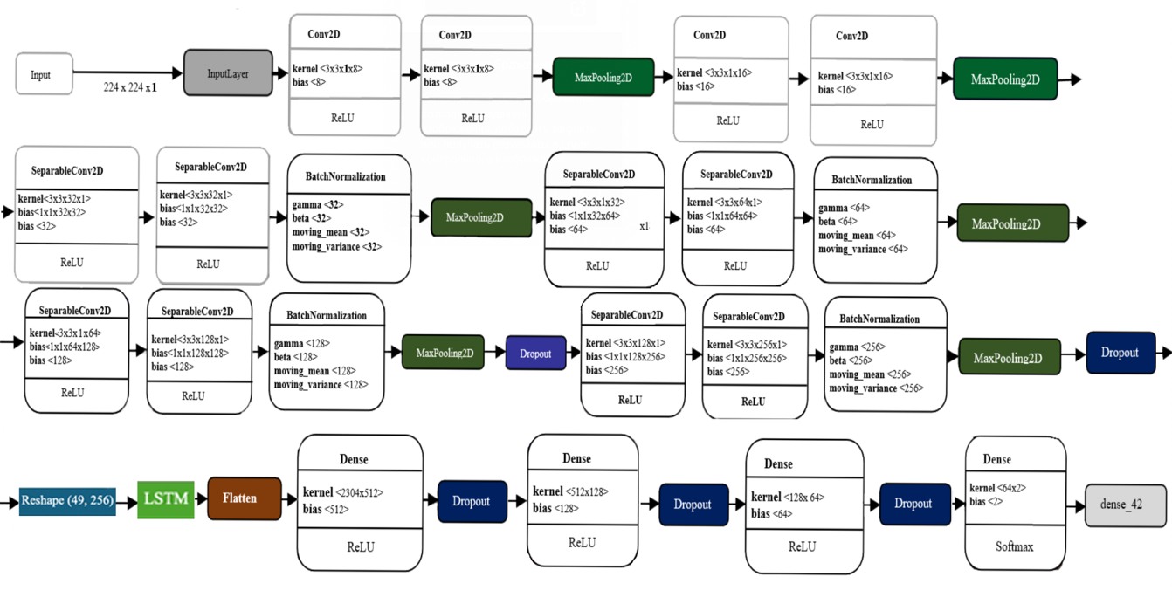

Рисунок 22 – Архитектура предлагаемой модели СНС

Конкретно для нашей модели мы использовали нормализацию по пакетам (batch normalization). Важно не путать, поскольку нормализация по пакетам не используется для исходных данных, а активируется между слоями сети. Данные разделяются на небольшие части со средним значением 0 и стандартным отклонением 1. После обработки каждый элемент исходных данных имитирует стандартное нормальное распределение [54, р. 699-707]. Метрики оценки включают общую точность (Accuracy), позитивная прогностическая способность (Precision), полноту (Recall) и кривую AUC-ROC. В разделе подробно показывается какие из параметров оценки, применяются в текущем исследовании [54, р. 699-707].
Матрица ошибок (Confusion Matrix). При помощи матрицы возможно более детально проследить поведение нами разработанной модели. На рисунке 23 отображено поведение при разных обстоятельствах. Матрица не только обнаруживает ошибки модели в ответах, но и их категории. Подобные классификации ответов борются с ограничениями, связанными с точностью.

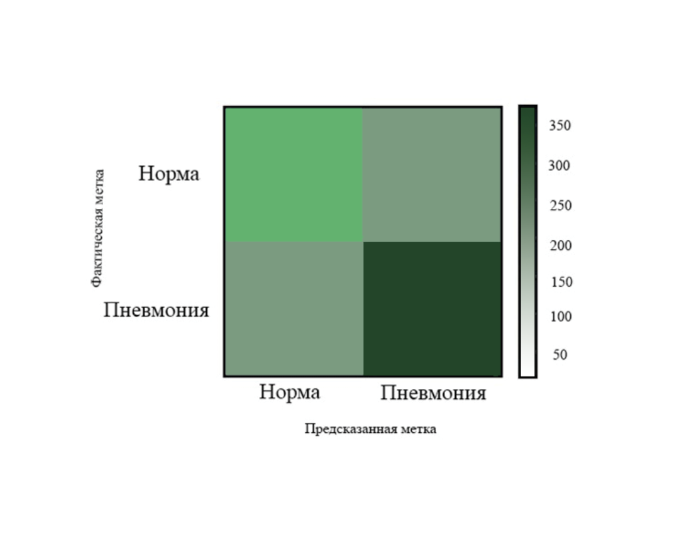

Рисунок 23 – Матрица неточностей

Accuracy показывает процент правильных ответов модели для каждого изменяющего переменного, формула показана в следующей формуле (3):

Accuracy = (TP + TN)/ (TP + TN + FP + FN) (3)

Precision показывает взаимосвязь количества правильных положительных ответов модели к общему числу правильных прогнозов, например, если precision равен 0.6 - это указывает на то, что система прогнозирует, если пациент обладает диагнозом пневмония, можно ее считать достоверной в 60% случаев. Формула Precision (4) показана в ниже:

Precision = TP/TP + FP. (4)

Recall показывает на сколько может система корректно определить положительные примеры. Это означает, что для хорошей модели классификации полнота должна быть ближе к единице. Например, если полнота = 0,8, это означает, что модель определяет 80% случаев заболевания пневмонией. Формула (5) для полноты [54, р. 699-707]:

Recall = TP/ TP + FN. (5)

Характеристика оператора приемника (AUC-ROC) ‒ это вероятностная кривая, которая показывает соотношение TPR (True Positive Rate) и FPR (False Positive Rate). Они, в свою очередь, разделяют «сигнал» от «шума». Площадь под кривой (AUC) представляет собой площадь под этой кривой. Чем шире и больше она, тем лучше работает модель классификации.
Точность модели на обучающих данных достигла 91%, что указывает на то, что модель адекватно классифицирует рентгеновские снимки грудной клетки. Однако оценивать модель только по одной метрике было бы непрактично в свете дисбаланса классов. Поэтому также сравнили другие метрики, и точность (Precision) и полнота (Recall) составляют около 90 процентов, а качество данных проверки снизилось. Это происходит потому, что на данных проверки у нас всего 16 новых изображений, которые модель не видела ранее, поэтому система работала правильно на 13 из них, только 3 изображения имеют ошибочный результат, что является очень хорошим показателем.
Более подробную статистику можно увидеть на рисунке 25, где записаны точные ответы модели для каждого случая. Нейронная сеть правильно обнаружила 372 пациента с пневмонией и определила 194 здоровых пациента, в то время как в некоторых изображениях система ошибочно классифицировала пациентов, такое происходит в большинстве случаев из-за неоднозначности на снимках или низкое качество изображений. Полученные результаты показывают, что предложенная глубокая СНС дает высокую точность в диапазоне от 0,979 до 0,988 значения AUC-ROC при решении задачи обнаружения пневмонии [54, р. 699-707].

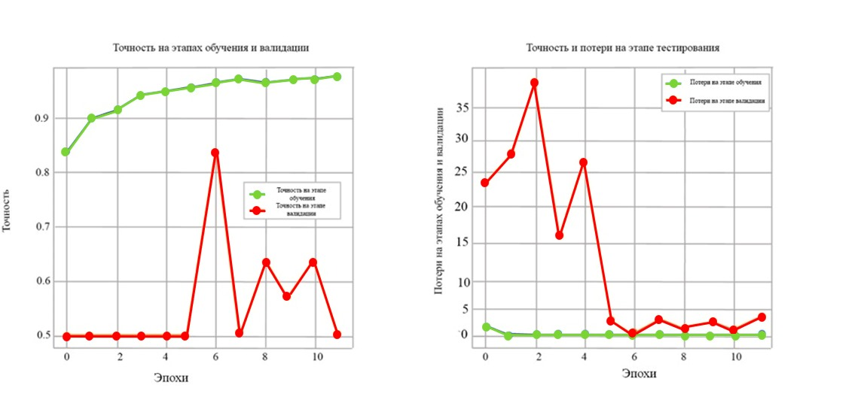
а б

Рисунок 24 – Точность на этапах обучения и валидации
На рисунке 24 показаны кривые AUC-ROC, полученные с использованием предложенной глубокой СНС на всех пяти перекрестных проверках. Полученные результаты показывают, что предложенная глубокая СНС обеспечивает высокую точность в диапазоне от 0,979 до 0,988 значений AUC-ROC в задаче обнаружения пневмонии.

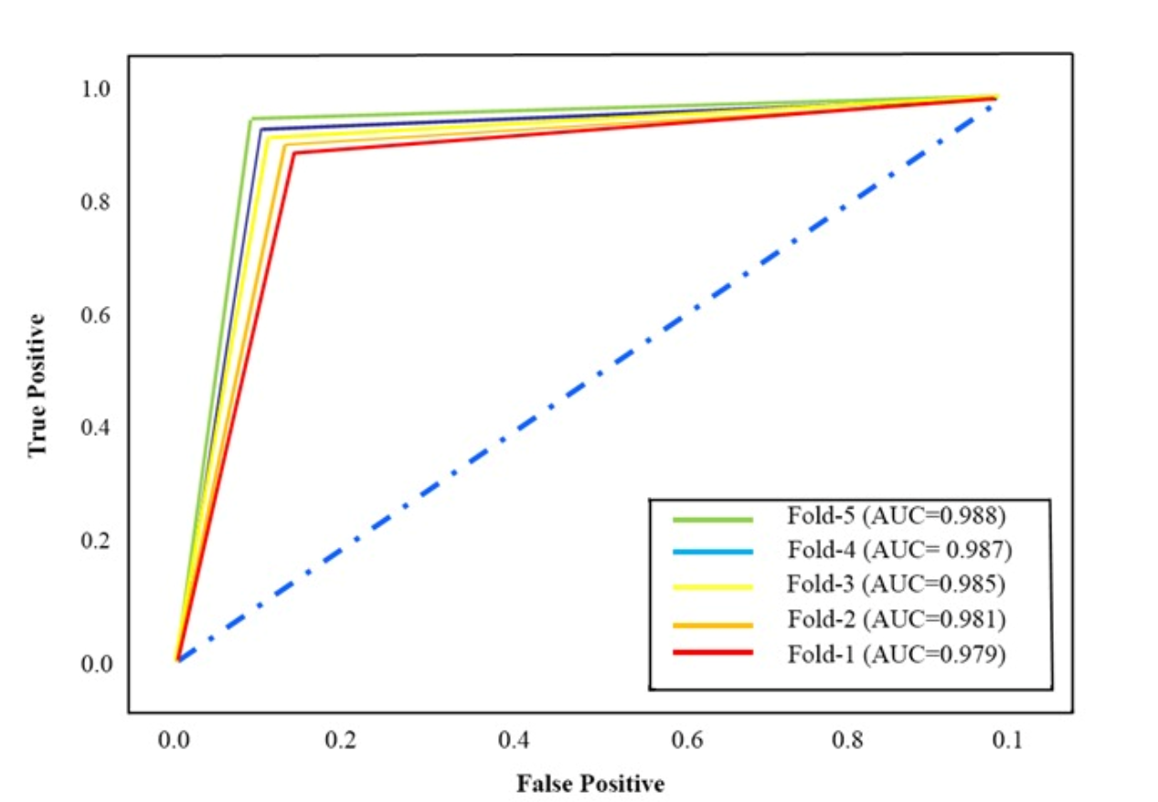

Рисунок 25 – Получение результатов кривой AUC-ROC

На рисунке 25 показаны несколько примеров полученных результатов с использованием предложенной глубокой СНС. Рисунок 26(а) иллюстрирует случай, когда предложенная модель не обнаружила следов пневмонии и решение модели совпало с правильным диагнозом. Рисунок 26(б) демонстрирует случай, когда присутствует пневмония и модель верно определила ее наличие. Рисунок 26(с) показывает ситуацию, когда модель ошибочно обнаружила пневмонию, хотя на самом деле она отсутствует, что соответствует ложноположительному случаю [54, р. 699-707].

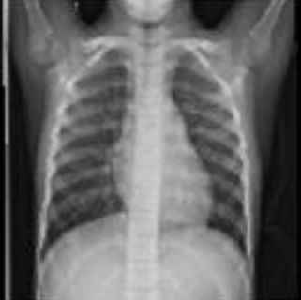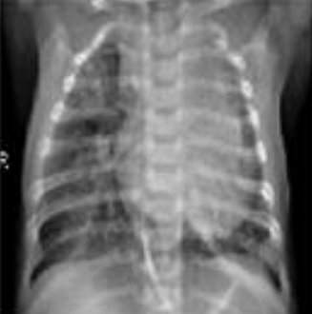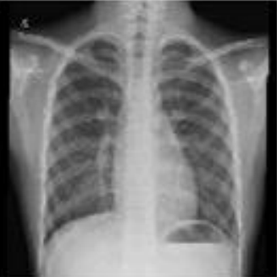
а б в

а - предсказанный класс - ложный, истина – ложь; б - предсказанный класс - истина, истина – истина; в - предсказанный класс - истина, истина - ложь

Рисунок 26 – Экспериментальные результаты
Таблица 4 сравнивает предложенную глубокую СНС с актуальными исследованиями, посвященными обнаружению пневмонии на основе глубокого обучения. Результаты показывают, что предложенная глубокая СНС показывает высокую производительность в терминах различных параметров оценки, включая точность (97,2%), полноту (97,43%), F-меру (96%) и AUC (98,8%).

Таблица 4 – Описание набора данных

Метод | Набор данных | Количество изображений | Результат
Предлагаемая модель | Набор данных «Kaggle CXR» | 5863 | 97,2% точность, 97,1% точность предсказания, 97,43% полнота, 96% F-мера, 98,8% площадь под ROC-кривой (AUC)
EfficientNet B3 model | Dataset of X-ray images | 13569 | 93,9% точность, 96,8% полнота.
Covid-net model | Covid-ый набор данных | 13975 | 92,4% точность, 88,6% полнота
Covid-ResNet model | Набор данных «Kaggle’s Covid19 Global Forecasting» | 13945 | 96,23% точность, 96,92% полнота.
Customized CNN | Набор данных рентгеновских снимков грудной клетки | 5856 | 93,6% точность
CNN | Набор данных рентгеновских снимков грудной клетки | 5840 | 94,40% точность
VGG 16 | Набор данных рентгеновских снимков грудной клетки | 5856 | 84,5% точность
DenseNet-121 | PadChest набор данных | 5232 | 92,8% точность
Примечание – Составлено по источникам [37, р. 1-22; 38, 161-174; 39, р. 1-29; 40, р. 1-15; 41, р. 513-5227; 42, р. 1-12; 43, р. 1-13; 44, р. 1-12; 54, р. 699-707]

Результаты экспериментов показывают, что предложенная модель, которая является легкой СНС, не только выполняет меньшее количество вычислений по сравнению с большинством моделей глубокого обучения, но и показывает лучшие показатели важных параметров оценки, таких как точность и полнота. Это можно наблюдать, когда количество переменных практически равно порядку величины. Поэтому использование глубинных раздельных сверток является выгодным в данной ситуации. В свете появления глубокого обучения, большинство моделей обработки изображений в настоящее время включают огромное количество атрибутов и требуют значительных вычислительных ресурсов, что делает их непригодными для встраиваемых устройств [54, р. 699-707].
Когда речь идет о диагностике пневмонии, которая является достаточно распространенным заболеванием, также необходимо учитывать, как осуществлять ее своевременно и точно в условиях, где отсутствуют медицинское оборудование и медицинские специалисты. Одна из причин, по которой мы предлагаем использовать предложенную глубокую СНС для диагностики пневмонии, заключается в этой особой выгоде [54, р. 699-707]. Недавно в некоторых работах [36, р. 4701-4716; 37, р. 1-12] была предпринята попытка разработать модель с нуля или адаптировать существующую модель с целью выявление пневмонии. Следующие исследования [34, р. 679-698; 35, р. 11878-118-82; 38, р. 161-174] сосредоточены на применении трансферного обучения и предварительно обученных модели. Между тем, Махмуд и др. [40, р. 1-15] использовали набор данных из Kaggle [53, р. 1-10], Ванг и др. [41, р. 5213-5227] использовали обучающие данные из Менделея, тогда как в большинстве работ [48 р. 2572-2582; 51, р. 6114-1-6114-9]; использовали набор данных рентгенографии грудной клетки [44, р. 1-12]. В отличие от этой работы, некоторые другие ученые [34, р. 679-698; 36, р. 4701-4716] не применяли аугментацию данных технику в своей работе [54, р. 699-707].
Таблица 3 демонстрирует, что предложенная модель имеет результат 97,43%, следовательно, чувствительность наиболее важным параметр в медицинских приложениях, так как показывает долю положительных диагнозов. По сравнению с предложенным подходом в предыдущих работах [42, р. 1-12; 45, р. 1-8; 46, р. 511-517; 48, р. 2572-2582; 50: 51, р. 6114-1-6114-9; 52, р. 1-11; 53, р. 1-10; 57, 58] было показано более низкая точность, чувствительность и оценка F1, чем способ, который был в этом исследовании. Помимо этого, размер набор данных, который они использовали, намного ниже, чем который использован в данной работе [54, р. 699-707]. Для обучения было использовано всего 5852 изображения с подверженными диагнозами пневмонии и тех пациентов кто полностью здоров.
Тот факт, что исследование подошло почти безошибочно, результаты придают достоверность и надежность применяемым методологиям [56; 55, р. 1-17; 58]. С помощью предложенной модели, медицинские работники, работающие в сельской местности, будут своевременно диагностировать пневмонию у пациентов, что способствует удешевлению существующего способа и сделает его более точным. В отношении пожилых пациентов и особенно у детей младшего возраста, своевременная и точная диагностика пневмоний способствует снижению вероятности смертельных последствий от болезни. Вариативность интерпретации и субъективность проблемы, которая может возникнуть при чтении рентгенограммы грудной клетки может также помочь предложенная модель. Он также может быть использован для помощи неопытным радиологам в отдаленных местах, где не хватает профессиональные рентгенологи, чтобы сделать правильный выбор для лечения пациента [54, р. 699-707].
В результате проведенных экспериментов сделаны выводы, что применяемая глубокая СНС обладает высоким уровнем производительности в обнаружении пневмонии. Разработанный метод призван повысить эффективность специалистам для установки диагноза пневмонии. Также предложенный метод может использоваться для определения ряда заболевании грудной клетки, включая COVID-19. Однако хотя СНС способна извлекать пространственные характеристики изображений, по-прежнему имеет определенные ограничения при обработке. Поэтому исследуем подход к оптимизации архитектуры модели путем объединения СНС с РНС, тем самым повышая качество классификации и более эффективно фиксируя временные и контекстуальные особенности при анализе медицинских изображений.

2.2 Комбинированный метод интеграции сверточной и рекуррентной нейронной сети
С развитием мобильного интернета, смартфонов, социальных сетей пользователи смартфонов получают огромное количество информации в виде изображения. Не смотря, что изображения один из главных носителей сетевой информации существуют проблемы. Трудно обработать и использовать информацию, полученную виде картинок, но тем не менее изображения дают нам удобный способ записи и обмена информации. Перед нами возник вопрос как использовать компьютер для умной классификации изображения.
В традиционных способах распознавания изображений заключается в том, что похожие образцы очень близки в пространстве образов и образуют «кластеризацию», а затем объединяются с классификатором для классификации и распознавания [60, 61]. Нейронные сети глубокого обучения сильно продвинулись в развитии в областях идентификации речи, компьютерного зрения, анализа видео и аудиоматериалов [62-64]. На сегодняшний день большое количество компании применяют глубокое обучения для анализа и изучения классификации изображении, что способствует качественному обучению и развитий нейронных сетей.
Несколько лет назад были популярны неглубокие структурные модели для обработки данных и имела не более одного или двух слоев нелинейных признаков. Для уменьшения функции потерь при распознавании изображении с использованием глубокого нейронной сети вводится снимки в нейронную сеть, используются алгоритмы обратного распространения ошибки и алгоритмы глубокого обучения прямого распространения [54, р. 699-707]. Это помогает после обновления весов получить лучшую модель распознавания. Далее, эту модель используют для анализа следующих изображений.
Наиболее зарекомендовавший себя алгоритм среди различных глубоких моделей обучения является свёрточная нейронная сеть (СНС), который обладает доминирующим методом в задачах компьютерного зрения [65]. Результаты которой представлены на конкурсе по распознаванию объектов, известном как крупномасштабный конкурс визуального распознавания ImageNet (ILSVRC) в 2012 г. [66, 67]. Большое преимущество СНС возможность одновременно уменьшить количество хранимой в памяти информации, за счет чего лучше справился с изображениями более высокого разрешения и выделить опорные признаки изображения, такие как ребра, контуры или грани.
В практических приложениях СНС использовалась во многих системах распознавания визуальных образов. Полная cверточная сеть (ПСС) [68] предложенная в исследовании авторы является первой сетью на основе СНС для реализации семантической сегментаций на уровне пикселей. Эта знаковая модель основана на классических СНС, таких как VGG [69], ResNet [70] и GoogleNet [71], обеспечивая возможность точной семантической сегментации в сложных средах. Однако непрерывная операция объединения приводит к низкому разрешению выходного изображения.
Чтобы решить эту проблему, авторы [72] использовали условные случайные поля в качестве пост-обработки модуль сети ПСС и результаты сегментации с помощью УСП, что позволило достичь удовлетворительных результатов. Но модули УСП и ПСС не очень хорошо интегрированы, что нарушает сквозную политику обучения. Кроме того, Чжэн и другие предложили ПСС в качестве модели рекуррентной нейронной сети (РНС) [73], которая может успешно объединить УСП и РНС в полную сквозную структуру, значительно улучшая точность сегментации ПСС.
Чжан и другие [74] создали систему совместного моделирования для распознавания выражений лица (РВЛ). В работе использовалась структура кодер-декодер генератора для изучения идентичности изображений лица. Также авторы использовали коды выражений и поз, в которых представления идентичности были отделены как от выражений, так и от вариантов позы. Автоматизированное производство изображений лиц с различными выражениями в произвольных позах для расширения обучающих наборов FERs была сосредоточена на заключительном этапе. Количественные и качественные оценки на контролируемых и неконтролируемых наборах данных показали, что предложенный ими алгоритм превосходит большинство других методик.
Что касается применения методов обработки изображений, компьютерного зрения и глубокого обучения, авторы [75, 76] разработали метод анализа двумерных изображений на основе изображения поперечного сечения бетона для оценки характеристик и распределения крупного заполнителя.
Существует большое количество алгоритмов распознавания изображении, основанных на сверточных нейронных сетях. Многие из них справляются с задачей на достаточно высоком уровне. Однако многие алгоритмы распознавания в настоящее время основаны на определенной базе данных для проектирования глубины и уровня сети и благодаря исследованиям найдены лучшие параметры и алгоритмы оптимизации. При классификации и распознавании исходных изображении большое влияние на обучение будет иметь выбор параметров начального состояния сверточной сети, а также алгоритм оптимизации.
В данном разделе описывается алгоритм сверточной нейронной сети, способствующий улучшению классификации и распознавания двумерных изображении сверточной нейронной сетью, ускорению сходимости алгоритма, уменьшению количества итерации и сокращению периода обучения, а также для получения лучших результатов классификации. Во-первых, вводят рекуррентную нейронную сеть в сверточную, что способствует параллельному изучению характеристик изображения двумя нейронными сетями. Во-вторых, создаётся новый модуль ShortCut3-ResNet в соответствий c концепцией пропуска слоя свертки ResNet. Наконец, создана модель двойной оптимизации для достижения комплексной оптимизации процесса свертки и полного соединения.
Последнее время исследователями сделан прорыв в различных направлениях, где использовали СНС, такие как обработка речи [77], аутентификация по лицу [78], распознавание по голосу [79] и другое. По сравнению с обычными нейронными сетями, СНС содержит признаки, которые состоят из слоя свертки и понижающей дискретизации слоя. В общем случае начальное значение ядра свертки генерируется случайным образом. В процессе обучения сети постоянно обновляются веса до тех пор, пока не будет окончательно найден приемлемый вес. Понижающая выборка, также называемая объединением, представляет собой специальный процесс свертки. Таким образом, СНС имеет три основных особенности, а именно локальное рецептивное поле, распределение веса и объединение.
В сверточной нейронной сети каждый нейрон в скрытом слое имеет связь с небольшой частью верхнего слоя. Каждая такая связь имеет собственный параметр веса и смещение, которых имеется возможность обучить. Эта часть называется локальным рецептивным полем скрытого слоя нейрона. Каждый нейрон соответствует локальному рецептивному полю.
В сверточной нейронной сети каждый нейрон в скрытом слое имеет связь с небольшой частью верхнего слоя. Каждая такая связь имеет собственный параметр веса и смещение, которых имеется возможность обучить. Эта часть называется локальным рецептивным полем скрытого слоя нейрона. Каждый нейрон соответствует локальному рецептивному полю.
За слоем свертки находится слой пула и ее цель заключается чтобы значительно уменьшить изображение после применения свертки до уменьшения количества параметров.
Сверточная нейронная сеть представляет собой комбинацию алгоритма глубокого обучения. Нейронные сети обширно используют при обработке изображении. Оптимизация сверточного слоя и однослойного персептрона может повысить точность извлечения признаков и оптимизации эффекта классификации. На рисунке 27 показана архитектура СНС с 2 сверточными слоями (A1, A2) и двух слоев субдискретизации (К2, К4) в скрытом слое.

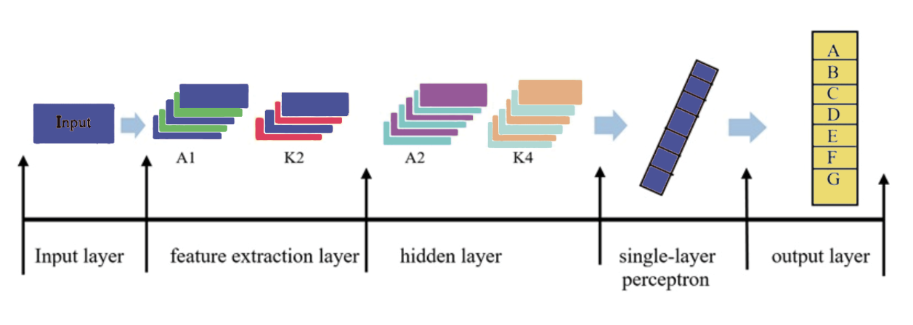

Рисунок 27 – Архитектура СНС

Входные данные на рисунке 27 ‒ это исходное изображение, а выводной результат выходного слоя делится на категории (A, Б, В, Г, Д, Е, Ж). Слои A и К служат в качестве основной единицы извлечения признаков. После нескольких функций извлечения окончательная карта объектов растеризуется для получения одномерную матрицу, которая представляет собой полносвязный слой. Полностью связанный и выходной слой использует метод полного соединения для получения конечного результата вывода.
Сверточные слои ‒ наиболее скрытый слои в СНС. Настоящее время структура СНС постепенно склоняется к тому, чтобы последовательно складывать несколько сверточных слоев подряд за которым следует объединяющий слой. Процесс свертки показывает характеристику локального рецептивного поля и распределение весов. Одним из преимуществ, что в свертке присутствует сеть, которая может автоматически изучить функции, тем самым сокращает время работы. Предположим, имеется изображение размером 4×4, используем ядро свертки 2×2 и скользящий шаг свертки ядро одно, то процесс свертки, может быть, выражается, как показано на рисунке 28.

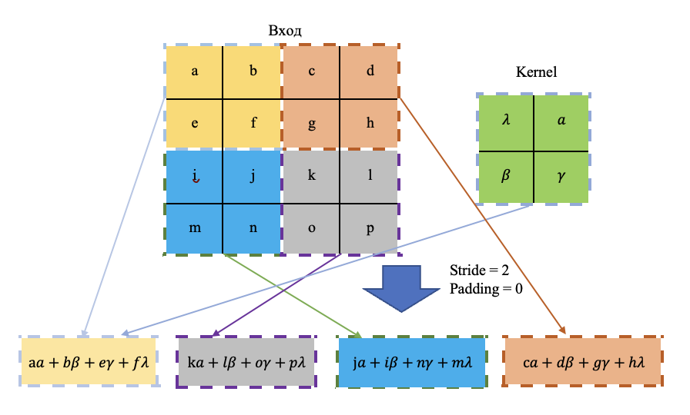

Рисунок 28 – Процесс операции свертки
Еще одним из известных скрытных слоев в СНС является слой пула. Имеется изображение размером 4x4 с ядром свертки 2х2, где шаг свертки равен двум, показан на рисунке 29.

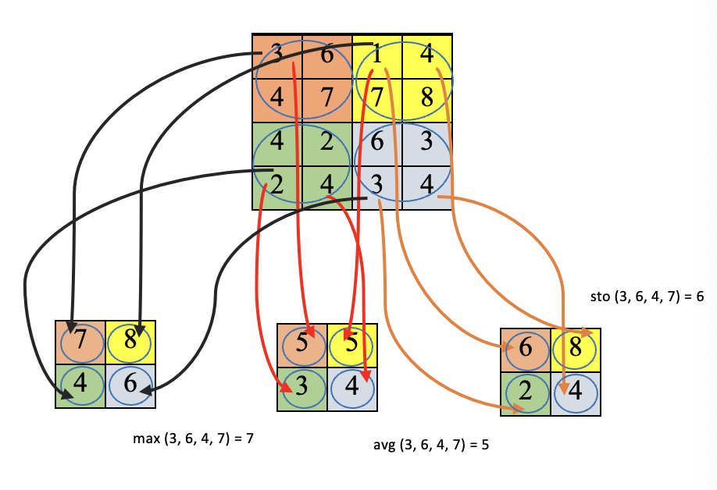

Рисунок 29 – Процесс операции пулинг

Также в скрытом слое сверточной нейронной сети имеется активный слой. При работе с более сложными задачами функция активации внедряет в сеть нелинейные факторы для того, чтобы нейронная сеть смогла адаптироваться к возросшему количеству сложных задач. В таких случаях чаще всего используют такие функции, как сигмоидная, RelU, Tanh, и функция с учеткой ReLU. Приведенные функции описываются формулой. Решение проблемы исчезающего градиента, возникающего вследствие отрицательных входных значении в ReLU, привело к Leaky ReLU [80].
Полностью связанный слой ‒ это несколько последних слоев в СНС и используется как классификатор по всей сети [81]. Если предыдущий слой также является полносвязным слоем, то используется свертка 1×1. Если предыдущий слой полносвязного слоя является сверточным слоем, то используется свертка h×w, а переменные h и w ‒ это высота и ширина результата свертки предыдущего слоя.
В исследовании в первую очередь в сверточную нейронную сеть вводят рекуррентную, что позволяет параллельное обучение глубоких характеристик изображения, используя обе нейронные сети. Далее, на основе ResNet, предполагающего пропуск сверточых слоев, разработан новый остаточный модуль ShortCut3-ResNet. В заключение, создана модель двойной оптимизации для достижения комплексной оптимизации процесса свертки и полного соединения.
Рекурсивная нейронная сеть похожа на комбинацию операций свертки и выборки. Один набор весов используется многократно. Для достижения цели выбирается область принятия, уменьшая размерность признака каждого слоя. Структурная схема приведена на рисунке 30. Среди них переменная x1 ‒ представляет собой количество карт признаков, выводимых сетью первого уровня. Размер самой нижней карты признаков составляет 4х4, что является единицей измерения нижней карты признаков. Пусть поле принятия равно 2х2, а связь весов равен V. Каждая единица карты признаков сети второго уровня соединяется с полем принятия 2х2 карты признаков нижнего слоя. Аналогично, после обработки в слое рекуррентной нейронной сети второй слой карты формирует карту признаков размером 1x1.

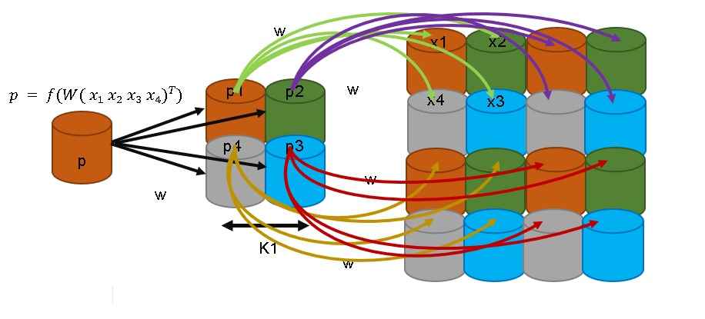

Рисунок 30 – Схема рекуррентной нейронной сети

На рисунке 31а изображено, как Shortcut в ResNet пропускает два сверточных слоя и подключается к подходящему выходному слою. Согласно идей о пропуске сверточных слоев, в данной работе разработан новый остаточный модуль, пропускающий три слоя. Пропуск изображен на рисунке 31б.
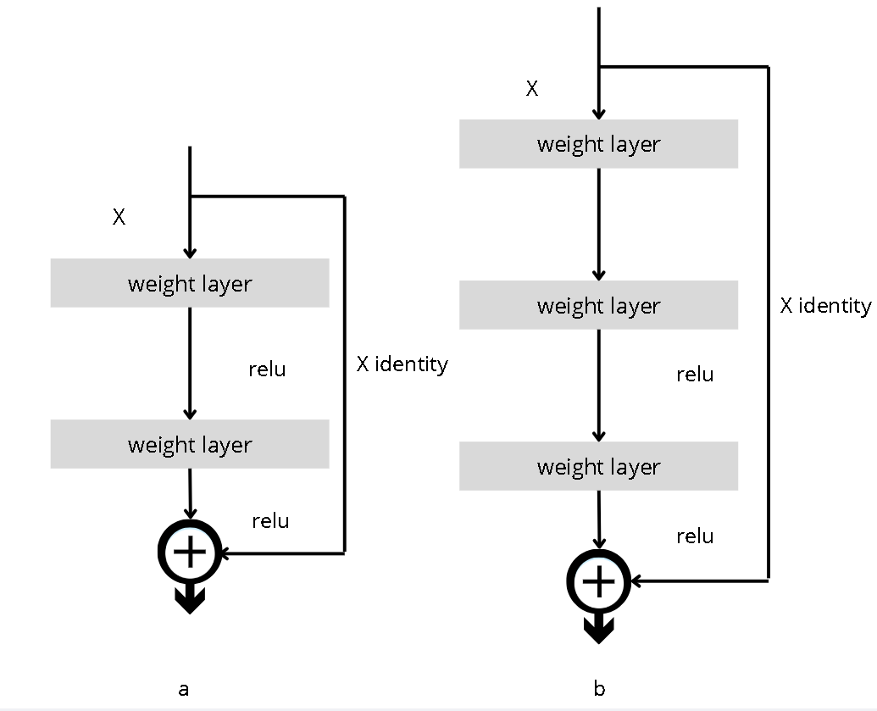
а б

Рисунок 31 – Прямая связь в ResNet

В результате ResNet получен ShortCut3-ResNet. Важная часть ResNet - это Shortcut. Наличие ShortCut заметно усложняет сеть, она повышает тончость распознавания без добавления дополнительных параметров и вычислении.
Во время разработки ShortCut3-ResNet в данной работе была взята за основу модель VGGNet. Все сверточные ядра имеют размер 3x3, а также разделяются на три сегмента, в соответствии с их количеством. В каждом сегменте содержится 2m слоев (m >= 3). В приведенной структуре сети первый слой представляется слоем, размером 3x3. Однако последний слой, вместо использования полносвязанного уровня в VGGNet, использует глобальный слой среднего пула. Это решает проблему с большим количеством параметров, медленной скорости обучения сети и снизить количество переобучения нейронной сети.
Когда значение m равно трем, мы можем получить в количестве 18 скрытых слоев также получить 20-слойный ShortCut3-ResNet. На основе приведенной структуры имеется возможность получить 6m+ 2 (m >= 3) слоев, что отображено на рисунке 32.

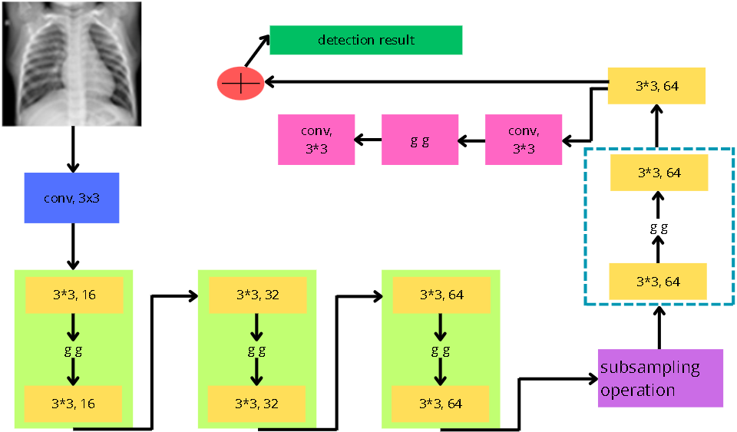

Рисунки 32 – Структура предложенной модели СНС

Сеть имеет три сверточных блока, в зависимости от глубины имеющих несколько сверточных слоев. Количество сверточных ядер в каждом сегменте равно, но чем дальше, тем больше увеличивается их число. Так как остаточное обучение описывается формулой V(z)=G(z)+z, оно выражается в сумме каналов G(z) и z. В соединении сплошной линии одинаковое количество двух каналов, но далее количество число ядер свертки увеличивается. Пунктирная линия, указывающая на несоответствие чисел двух каналов и их размерность требует регулирования операцией свертки, что представлено в формуле (7).

U_{p} = F(j_{p}, N_{p}) + N_{c}d(j_{p}) (7)

В данном эксперименте используются датасет, который состоит примерно из 3,31 миллиона изображений и разделен на 9131 категорий, где каждая фотография уникальная. Размер каждого изображения имеет среднее разрешение 137x180 пикселей.
Датасет разделен на две части: одна для обучения (8631 классов), вторая для теста, где используются 170000 изображений, которые разделены на 500 категорий. В используются изображения с очень низким шумом меток на которых изображены лица женского и мужского пола, тем самым сделал набор данных подходящим выбором для обучения современных моделей глубокого обучения, связанных с распознаванием по лицу.
В исследования использовали фреймворк TensorFlow это библиотека с открытым исходным кодом, которая использует графы потоков данных для числовых расчетов. Граф используется для представления расчет потока данных и состоит из множества узлов. Диаграмма потока данных, которая описывает операцию свертки показана на рисунке 33.

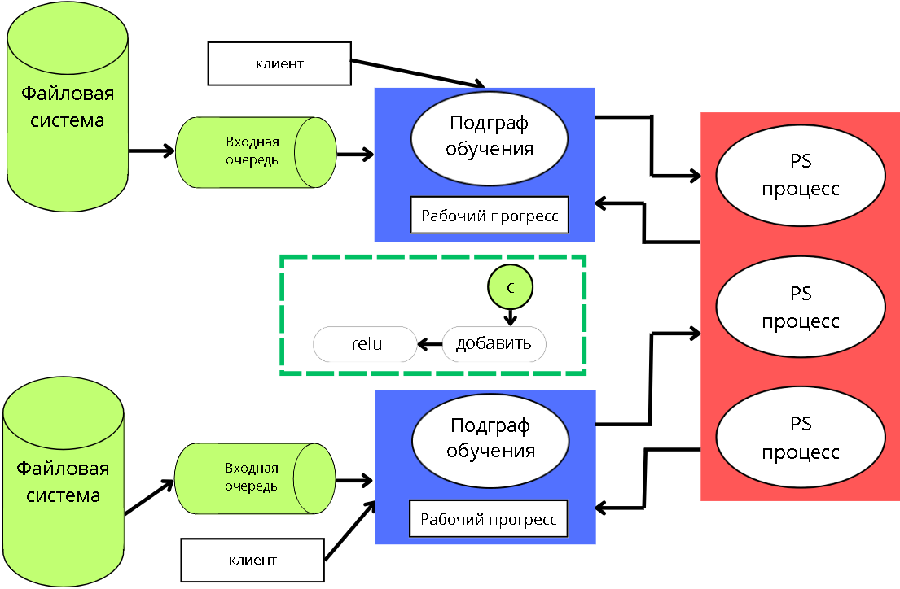

Рисунок 33 – Граф потоков данных в TensorFlow

В эксперименте используется следующая аппаратная среда: процессор AMD Ryzen 7 – 6800H с тактовой частотой 3.2 ГГц, 32 ГБ памяти, 2 ТБ SSD, видеокарта NVIDIA GeForce RTX 4060Ti, операционная система Ubuntu 24.04.2 LTS.
В данной работе критерием оценки эксперимента определено точность теста и размер окончательной модели, сгенерированной во время теста.
В исследование в качестве активации использовали функции: Tanh, сигмовидная и relu и результаты показаны в таблице 5.

Таблица 5 – Результат активации различных функций

Тип функции активации | Сигмовидная функция, % | Tanh функция, % | Relu функция, %
Процент ложных распознаваний | 1.843 | 1.318 | 1.190

При анализе таблицы 6 сделан вывод, что функция relu демонстрирует более высокую производительность, в отличии от других функции активации. Такой результат достигается тем, что функция не использует метод регуляризации, что повышает скорость расчета и нивелирует переобучение сети, а также может эффективно предотвратить исчезновение градиента. Сигмовидная и Tanh функция вызывали проблему исчезновение градиента при наличии множества слоев сети.
После того как карта признаков проходит через сверточный слой, размерность становится огромной, что может быть причиной катастрофы в будущем. Поэтому каждый сверточный слой в СНС связан со слоем выборки для необходимости уменьшения размерности карт признаков и вычислительной сложности. Таким образом, слой выборки также является важной частью структуры СНС. Выбор подходящего метода выборки значительно улучшит производительность СНС. Благодаря выборке карты признаков, СНС может переносить небольшие деформации и улучшиться производительность СНС. К широко используемым методам выборки относятся случайная, максимальная и средняя выборка. Для повышения эффективности и точности сети следует выбрать подходящий метод выборки. В данной работе были использованы три сетевые модели, каждая из которых использовала один из трех методов выборки. Все остальные параметры сети установлены одинаковыми. Результаты эксперимента представлены в таблице 6.

Таблица 6 ‒ Результаты экспериментов

Выборочный метод | Средняя | Максимальная | Случайная
ложные распознавания, % | 1.678 | 1.657 | 1.322
среднее время на итерацию | 25 секунду | 88 секунды | 123 секунды

Каждая из выбранных моделей проходила эксперимент трижды, результатом моделей было выбрано среднее значение из полученных. Результаты эксперимента отображены в таблице 6. По результатам можно прийти к выводу, что точность распознавания выше у максимальной и случайной выборки, средняя выборка показала себя несколько хуже. Но скорость распознавания случайной выборке выше, чем у максимальной выборки, что приводит к более медленной сходимости и увеличению времени каждой итерации. В данной работе для комплексного рассмотрения было принято использовать выборочный метод.
В зависимости от структуры сети существуют три метода пулинга: средний, максимальный и стохастический, а размер его меняется соответственно на 2×2, 3×3, 4×4 и 5×5.
Наилучшие результаты тестов на базе данных показаны ниже в таблице 2. Размер пула имеет значение и чем меньше размер пула, тем лучше эффект. Если используем метод рандомного пулинга, то оптимальный размер будет 3×3.
Малый размер пула может привести к переобучению сети, в свою очередь слишком большой размер приводит к увеличению погрешности по причине сильного шума при понижении размерности. В таблице 7 показаны результаты классификации.
Таблица 7 – Результаты классификации

Пулинги | Ошибки при обучений, % | Ошибки при тестирований, %
Средний пулинг | 7.876 | 45.68965
Максимальный пулинг | 3.206 | 30.092
Стохастический пулинг | 4.194 | 23.420

Точность обучения алгоритма возрастает по мере увеличения числа итерации. Результаты классификации обучающего и проверочного набора данных равен 0,985. Значение потерь целевой функции сходится около 0,05 при повторении 3300 раз. Результаты работы представлены на рисунке 34.

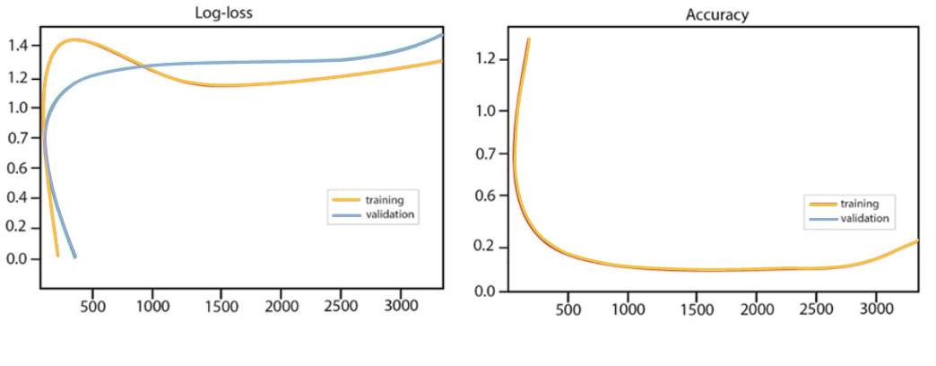
а б

Рисунок 34 – График функции потерь и скорость обучения

Проводились три эксперимента по сверточной оптимизаций. Эксперимент показал, что кривая о среднеквадратичной ошибки зависит от тренировочных серий. Очень сильно влияет на кривую среднеквадратической ошибки, это время итерации и тренировочные серий. Обучение проводилось три раза, кривая линия на графике будет рисовать каждый раз по-разному, показано на рисунке 35. В эксперименте из трех тренировок, алгоритм полносвязной оптимизаций имеет более высокую среднеквадратичную ошибку на начальном этапе. Алгоритм свертки оптимизации снижается быстрее, чем исходный и полносвязная оптимизация и не увеличивает среднеквадратичную ошибку на начальном этапе, как полносвязный алгоритм оптимизации. По сравнению с два другими, алгоритм двойной оптимизации имеет немного более высокую скорость сходимости, чем свертка оптимизация и является самым быстрым алгоритмом.

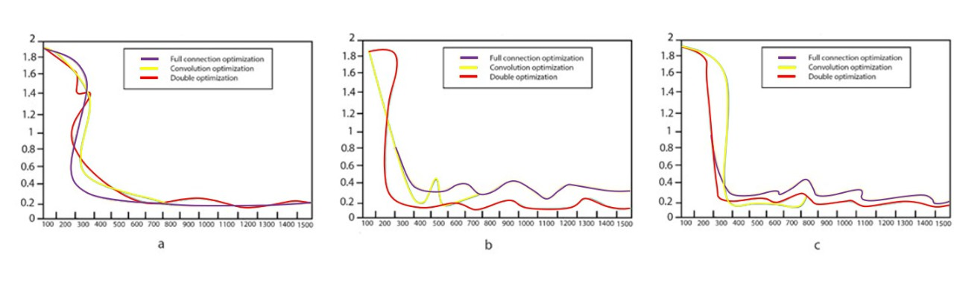
а б в

a, б, в – три различных обучений

Рисунок 35 – Кривая сходимости в каждом алгоритме, при обучений будет всегда разной

Мы проанализировали разные Residual neural network (ResNet) с различными топологиями и ShortCut. Сеть состоит из 6n+2 слоев. Заботясь не только о точности распознавания изображения, но также важно заботиться о времени потраченного на обучения ResNet. По результатам, представленным на рисунке 36, можно прийти к выводу, что при одинаковой глубине нейронной сети все ее структуры затратили одинаковое время на подготовку.
На рисунке 37 представлено время обучения сетей с различными слоями (20 и 110).
В ResNet можно повысить скорость распознавания изображении при углубленном обучении нейронной сети. Длина ShortCut для 110 и 56 уровней в большинстве показана одинаковой. В итоге экспериментальная работа показывает, что с меньшей ShortCut сети ShortCut3-ResNet и исходная ResNet, разработанных для этого эксперимента, имеют повышенную точность в более глубоких сетях.
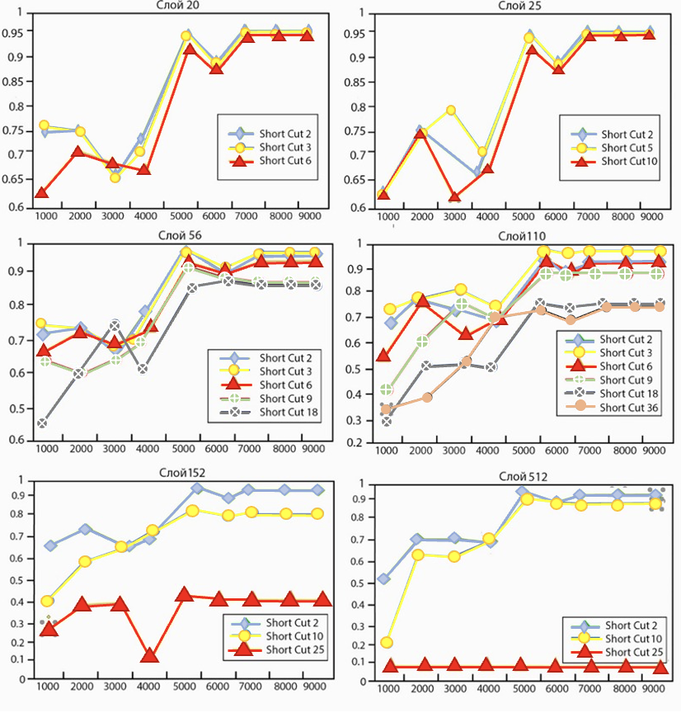

Рисунок 36 – Различная глубина обучения в сетях ResNet

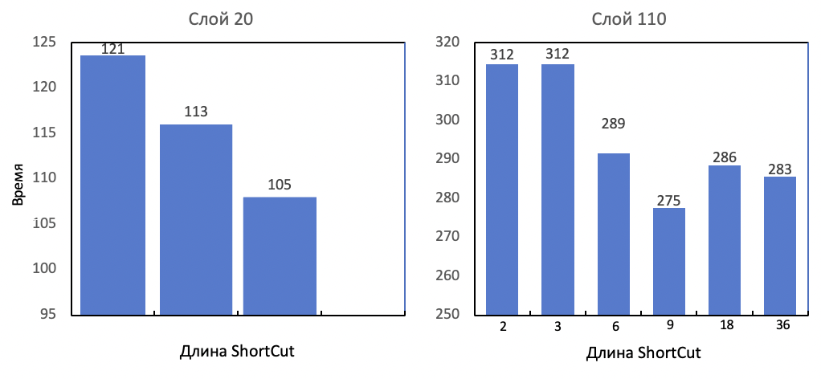
а б

Рисунок 37 – Сравнительный анализ времени обучения

На графиках продемонстрировано, что результаты ShortCut3-ResNet показывает улучшение более явно, а при выборе ShortCut9 и ShortCut18 точность 110-уровневой сети ниже, чем у 56-слойной сети. Значения одинаковые для сетей 32 и 152 слойной сети. Однако при использовании ShortCut10 скорость распознавания 32-слойной сети высшее, чем у 152-уровневого слоя, как показано на рисунке 38.

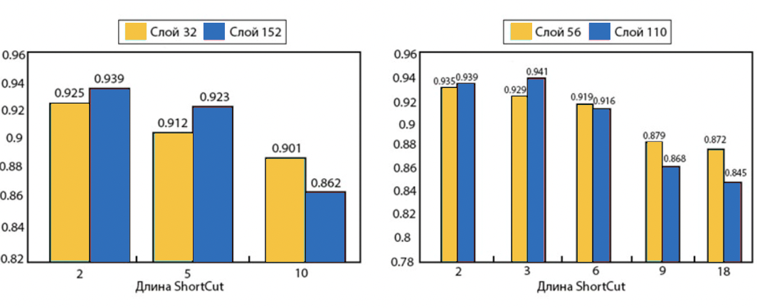
а б

Рисунок 38 – Экспериментальная аналитика в одинаковых сетях в различных ShortCut

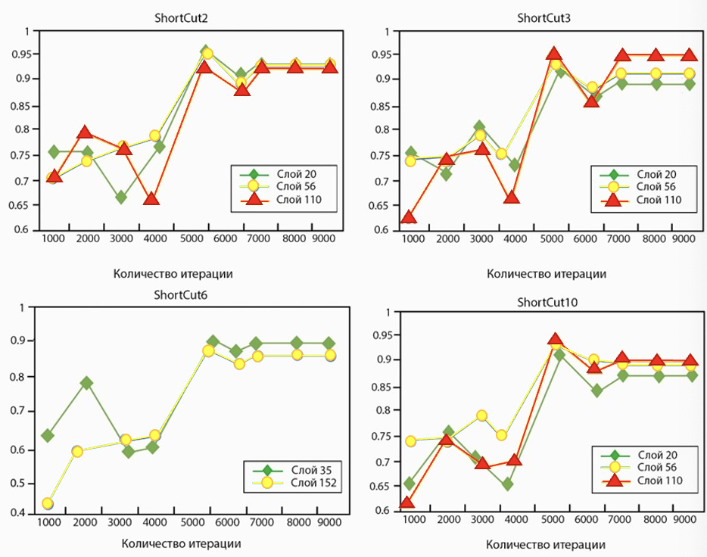

Рисунок 39– Экспериментальная аналитика в схожих сетях с различным глубоким обучением
Из анализа, представленного на рисунке 39, видно, что ResNet и ShortCut3-ResNet улучшается по мере того, как сеть постепенно углубляется. В случае увеличение соединения ShortCut - эффект распознавания будет ухудшаться, это показывает, что размер ShortCut значительно влияет на результаты распознавания. В случаях, когда длина ShortCut менее шести, с увеличением углубления сети точность распознавания повышается. В случаях, когда ShortCut равен шести, точность распознавания остается неизменной. В случаях, когда ShortCut больше шести, точность распознавания уменьшается. 110-слойная ShortCut3-ResNet, созданная в данной работе, имеет точность распознавания сопоставима с точностью 152-слойной ResNet. Исходя из данных, представленных выше, можно сделать вывод, что 110-слойная ShortCut3-ResNet, созданная в рамках данной работы, представляет собой качественную и эффективную архитектуру.
В таблице 8 представлены результаты эксперимента алгоритмов, а также другие данные, приведенные в этой работе. Критерием оценки определены точность и размер модели.

Таблица 8 – Сравнение производительности различных алгоритмов

Методы | Точность | Размер модели
VGGNET | 0.687 | 487.098 м
PCANET | 0.497 | 49.899 м
SCATTER-NET | 0.899 | 78.548 м
RANDOM FOREST | 0.897 | отсутствует
VGGNET | 0.799 | 657.832 м
hsc | 0.921 | 365.123 м
AlexNET
Эта статья | 0.980 | 20.345 м

Из таблицы 8 видно, что RANDOM FOREST уступает традиционной СНС в производительности, а алгоритм, который мы используем в нашем исследований, превосходит алгоритмы с одной структурой в точности тестирования сети. Архитектура AlexNet использует трехслойный полносвязный слой, поэтому имеет большое количество обучающих параметров, в результате больше ресурсов занимает финальная модель обучения. Полученный в ходе работы алгоритм имеет более высокую точность и универсальность. Предложенный алгоритм в данной работе является более разносторонний при извлечении признаков, а также была повышена точность тестирования нейронной сети.
В целях улучшения способности к классификации и распознавании изображении сверточной нейронной сетью, а также для увеличения сходимости алгоритма предложен новый метод построения сверточной нейронной сети. В сверточную нейронную сеть вводят рекуррентную, что позволяет изучать глубинные свойства изображения параллельно с использованием обеих сетей. Таким образом имеется возможность как использовать сверточные нейронные сети для изучения характеристик, так и рекурсивные нейронные сети для изучения комбинированных функций низкого уровня. Согласно идее ResNet о пропуске сверточных слоев строим новый остаточный модуль ShortCut3-ResNet. В итоге, оптимизируются сверточный слой и все процессы соединения. Эксперименты показывают, что предлагаемый алгоритм сверточной нейронной сети может улучшить точность извлечения признаков и способность распознавания изображений сверточной нейронной сети. В следующей главе рассмотрим разработку и реализацию программного обеспечения «SmartMed», в которую интегрируем модель СНС и РНС.

Вывод по разделу
В данной работе предложен метод, направленный на увеличение точности анализа снимков на пневмонию, а также метод может облегчить работу рентгенологов. Во втором разделе проведен анализ существующих алгоритмов, а также разрабатывается новое решение для автоматического диагностирования заболевания пневмонии с использованием технологии сверточной нейронной сети. На основе проведенного исследования можно сделать следующие выводы:
- сверточные нейронные сети демонстрируют высокую эффективность при диагностике пневмонии с помощью датасета рентгеновских снимков грудной клетки;
- методы оптимизации, включает интеграцию сверточных и рекуррентных нейронных сетей, тем самым повышают точность диагностики и производительность модели;
- архитектура на основе ResNet доказала свою эффективность в приложениях медицинской визуализации, предлагая улучшенные возможности извлечения признаков и классификации.
Внедрение глубоких сверточных и рекуррентных нейронных сетей оказалось эффективным подходом к диагностике пневмонии по рентгеновским снимкам. Методы оптимизации включают архитектуры на основе ResNet и аугментации данных, тем самым значительно улучшают распознавание модели и предотвращает переобучение.
Результаты исследования показывают, что архитектуры ResNet с более короткими соединениями ShortCut демонстрируют высокую точность распознавания. Лучше всего показала результат 110-слойная ShortCut3-ResNet продемонстрировала такую же производительность как 152-слойной ResNet при меньшем количестве параметров.
Данные методы способствуют более надежному и автоматизированному анализу медицинских изображений. Основные данные по данному разделу в области нейронных сетей представлена и опубликована в журналах, индексируемых базой Scopus [82-85].

3 ТЕХНОЛОГИЯ РАЗРАБОТКИ АЛГОРИТМОВ И ПРОГРАММНОГО ОБЕСПЕЧЕНИЯ ДЛЯ ВИРТУАЛЬНЫХ МЕДИЦИНСКИХ КОНСУЛЬТАЦИЙ

В предыдущем разделе пришли к выводу, что наиболее подходящий подход к внедрению системы включает сочетание методов глубокого обучения и методов компьютерного зрения. Исследование сосредоточено на разработке автоматизированной медицинской диагностики, использующего сверточные и рекуррентные нейронные сети для обработки, а также классификации изображений. Данный метод позволяет эффективно анализировать медицинские изображения, особенно при диагностике пневмонии на основе данных рентгенографии грудной клетки. Интеллектуальная модель, которая подробно рассказывается во втором разделе для классификации медицинских изображений объединяет извлечение признаков на основе СНС и РНС с оптимизированными архитектурами глубокого обучения, такими как VGGNet и ShortCut3-ResNet, интегрируется с «SmartMed», разрабатывается в этом разделе. В данном разделе рассматривается разработка медицинского программного обеспечения SmartMed, где предусматривается взаимодействие пациента и врача в режиме реального времени, также анализ рентгеновских снимков грудной клетки пациентов и применение нейронных сетей, которые были подробно рассмотрены в предыдущем разделе. Основной задачей является улучшением доступности медицинских услуг и в первую очередь для пациентов в отдаленных регионах, при этом создавать условия безопасности личных данных. Наряду с этим создан улучшенный криптографический метод, который объединил шифрование сеансового ключа и асимметрического криптографического алгоритма. Также был реализован усовершенствованный криптографический метод, использующий шифрование сеансового и асимметрического ключа. Подобный способ является безопасным для обмена данными между врачом и пациентом и предотвращает утечки информации третьим лицам.

3.1 Обоснование инструментария разработки алгоритмов и программного обеспечения для медицинской клиники
Для создания мобильного приложения наиболее часто используются две наиболее популярные технологии: Xamarin и Kotlin. Xamarin пишется на C#, Kotlin – Java. Сравнение двух технологий по принципу SWOT представлено в таблице 9.

Таблица 9 – SWOT - анализ технологий Xamarin и KotlinФактор

Стороны | Xamarin | Kotlin
Сильные стороны | - Позволяет разрабатывать кросс платформенные приложения, которые могут работать на разных операционных системах, таких как Android, iOS и Windows.  - Используется язык программирования C#, который имеет широкую поддержку и богатые возможности разработки.  - Предоставляет доступ к множеству готовых компонентов и библиотек для ускорения разработки.  - Обладает интеграцией с инструментами разработки Microsoft, такими как Visual Studio. | - Является современным языком программирования, который предлагает множество улучшений и новых функций по сравнению с Java.  - Обладает простым синтаксисом, что делает код более читабельным и понятным.  - Имеет полную совместимость с Java, что позволяет использовать существующий Java-код и библиотеки.  - Поддерживается официально компанией Google для разработки Android-приложений.
Слабые стороны | - Использование кроссплатфор менного фреймворка может при вести к некоторым ограничениям и необходимости поиска компромиссных программных решений в процессе разработки.  - Для некоторых функций может потребоваться написание платформо-зависимого кода.  - Сложнее настроить и поддер живать в сравнении с некоторыми другими фреймворками. | - Некоторые разработчики могут иметь ограниченный опыт работы с Kotlin, поскольку он является более новым языком по сравнению с Java.  - Может возникнуть необходи мость в обновлении зависимостей и кода при работе с устаревшими версиями Android.  - Ограниченное сообщество разработчиков Kotlin по сравнению с Java может означать меньшую доступность материалов и ресурсов для поддержки.
Возможности | - Объединение со всеми продуктами Microsoft, например, облачными сервисами компании.  - Модернизация производительности посредством оптимизации фреймворка. | - Улучшенные функционала языка программирования для других платформ.  - Рост популярности в среде разработчиков.
Угрозы | Высокая конкуренция с нативными приложениями | Конкуренция с другими языками программирование

Для разработки программного приложения «SmartMed» выбрана платформа Xamarin, которая позволяет писать кроссплатформенный код. Это решение обусловлено потребностью в поддержке не только операционной системы Android, но и возможности в будущем развернуть приложение для устройств от компании Apple.
Архитектура разрабатываемых мобильного и веб-приложений будет основана на шаблоне Model-View-Controller (MVC). В данной архитектуре каждая часть приложения выполняет свою функцию:
- Модель (Model). Отвечает за основную логику приложения, обработку данных и структуру программы. Модель реагирует на команды из контроллера и передает данные в представление;
- Представление (View). Отображает данные на уровне пользовательского интерфейса. Задача представления - визуализировать информацию, полученную от модели, и определять внешний вид приложения и способы взаимодействия с ним;
- Контроллер (Controller). Обеспечивает взаимодействие с системой. Он обрабатывает действия пользователя, проверяет информацию и передает ее модели. Контроллер определяет реакцию приложения на действия пользователя, может выполнять фильтрацию данных и авторизацию.
Такая архитектура помогает разделить логические компоненты приложения и позволяет их разрабатывать и изменять независимо друг от друга. В случае MVC-паттерна, разработчики могут фокусироваться на своих задачах без необходимости вникать в чужой код. В нашем исследовании используется объектно-ориентированный язык С#, который специально выбран для мобильной версии приложения, где используется платформа Xamarin. Данная платформа является кроссплатформенной и удобной для разработки таких систем, как Windows, MacOS, Android, IOS и позволяет компилировать программные пакеты для быстрого создания программного решения, создавать удобный и понятный пользовательский интерфейс. Xamarin forms и объектно-ориентированный язык C# принадлежат к семейству .NET, которая выполняет задачи автоматической обработки памяти, сборщик мусора и взаимодействия с базовыми платформами. Xamarin компилируются на языке C# в промежуточный язык, после этого выполняются ust-in-Time-компиляцию в машинный код во время запуска приложения. Система позволяет взаимодействие с виртуальной машиной в среде Android или IOS.
Для реализации функционала чат-консультации используется библиотека SignalR, которая применяется в режиме реального времени. Библиотека SignalR задействует разнообразные технологии, такие как WebSockets, Server-Sent Events и Long Polling, для подержания схемы клиент-сервер. Библиотека реализует несложный функционал API, которая продемонстрировала высокую производительность, масштабируемость и гарантирует безопасность передаваемых данных между пользователями.
В связи с тем, что используем в среду .NET в разрабатываемом программном решении логично использовать базу данных MS SQL Server, которая имеет последующие преимущества:
1. Для снижения сложности работы с данными имеется высокоэффективное ORM Entity Framework.
2. База данных имеет высокие показатели в отказоустойчивости, является гибкой системой и обеспечивает высокую доступность данных.
3. База данных имеет оптимизированные алгоритмы и индексацию, что помогает поддерживать достаточную производительность при больших нагрузках.
4. База данных предлагает многослойную систему безопасности, такие как: шифрование данных и настройка прав доступа на уровне строк и столбцов.
MS SQL Server по сравнению с другими базами данных, к примеру Oracle или PostgreSQL, имеет простой язык запросов. Данная база данных имеет широкую поддержку для устройств на Windows по сравнению с другими базами данных.
При разработке приложение планируется использовать MVC паттерн, где backend-часть разрабатывается на C#, а frontend-часть на JS, HTML, CSS.
Для создания пользовательского интерфейса мобильного приложения используется язык разметки XAML. Данный язык разметки широко используется при создании интерфейсов со следующими типами: WPF, UWP, Xamarin forms.
Язык разметки XAML внедрен в Visual Studio. Данная среда разработки имеет все необходимые средства для разработки интерфейса приложении WPF, UWP и Xamarin forms. IDE в Visual Studio 2022 содержит различные функций с помощью которых можно программировать на различных платформах и можно настраивать элементы интерфейса, устанавливает свойства, определять стили и управлять специальными элементами на экране.
Таким образом, с применением языка разметки XAML разрабатывается интерфейс мобильного приложения, описывающего поведение и визуальную часть приложения. Для простоты, удобной разработки, поддержания высокой производительности, будущей масштабируемости и безопасного хранения и передачи данных используется библиотека SignalR. При создании приложения «SmartMed» была выбрана платформа Xamarin, язык программирования C# и архитектура Model-View-Controller (MVC) для мобильного и веб-приложений.

3.2 Проектирование мобильного приложения для виртуальных медицинских консультаций «SmartMed»
Для создания мобильного приложения «SmartMed» предлагается следующие этапы, которые показаны в таблице 10.
На этапе проектирования мобильного приложения «SmartMed» рассматриваются сценарии пользователей (пациента и врача) и определяется структура приложения.
Мобильное приложение «SmartMed» для пациентов должно выполнять следующие функциональные задачи:
- запись на консультацию к выбранному специалисту;
- возможность оставить оценку специалисту после консультации;
- просмотр данных о специалисте, таких как образование и стаж работы;
- возможность проведения письменной чат-консультации между пациентом и специалистом;
- анализ рентген снимков пациентов на обнаружение пневмонии;
- вход в приложение с помощью биометрической аутентификаций;
- просмотр своих записей, заметок специалистов и личных данных;
- реализация обратной связи между пациентом и приложением.

Таблица 10 – План разработки программного обеспечения «SmartMed»

Этапы | Задачи
1.Постановка целей, задач и анализ предметной области | - Определение целей и задач приложения «SmartMed» в контексте оказания виртуальных медицинских консультаций;  - Анализ существующих мобильных приложений в медицинской сфере, выявление их ограничений и актуализация проблемы.
2.Проектирование | - Определение функциональных и нефункциональных требований к приложению;
- Создание архитектуры приложения, определение основных компонентов и их взаимодействия;
- Разработка схемы базы данных для хранения медицинских данных и информации о пользователях.
3.Разработка интерфейса | - Создание пользовательского интерфейса, который будет интуитивно понятным и удобным для пользователей;  - Разработка дизайна, учитывая стандарты и рекомендации визуального оформления медицинских приложений;  - Создание прототипов интерфейса для оценки пользовательского опыта и внесения корректировок.
4.Разработка приложения | - Реализация функций, необходимых для организации онлайн-консультаций с врачами различных специальностей;  - Разработка функционала для обмена сообщениями между пациентами и врачами в режиме реального времени;  - Разработка функционала для анализа рентген снимков пациентов на обнаружения пневмонии;  - Разработка функционала биометрическая аутентификация;  - Интеграция системы онлайн чата с нейросетью для предоставления информации и помощи в определении необходимого специалиста.
5.Тестирование | - Проведение функционального и интеграционного тестирования приложения для обеспечения его надежной работы и соответствия требованиям;  - Выявление и устранение ошибок и несоответствий в работе приложения;  - Тестирование безопасности и защиты данных пациентов.
6.Публикация проекта | - Подготовка приложения к публикации в мобильных магазинах (например, Google Play, App Store);  - Подача заявки на публикацию приложения с соответствующей документацией и требуемыми разрешениями;  - Поддержка и обновление приложения после его публикации, включая исправление ошибок и добавление новых функций.

Приложение должно корректно работать на различных устройствах с операционной системой Android версии 4.4 и выше.
Веб-приложение для врачей должно обладать следующими функциями:
- онлайн консультации с клиентами посредством чата;
- составление заметок после завершения консультации;
- просмотр рентген снимков пациентов;
- просмотр расписания консультаций.
Веб-приложение должно быть доступно с любого браузера, поддерживающего загрузку веб-страниц.
Мобильное приложение и его веб-версия должны иметь адаптивный интерфейс для актуального разрешения экрана без потери функционала. Полный функционал приложения доступен при доступе в Интернет.

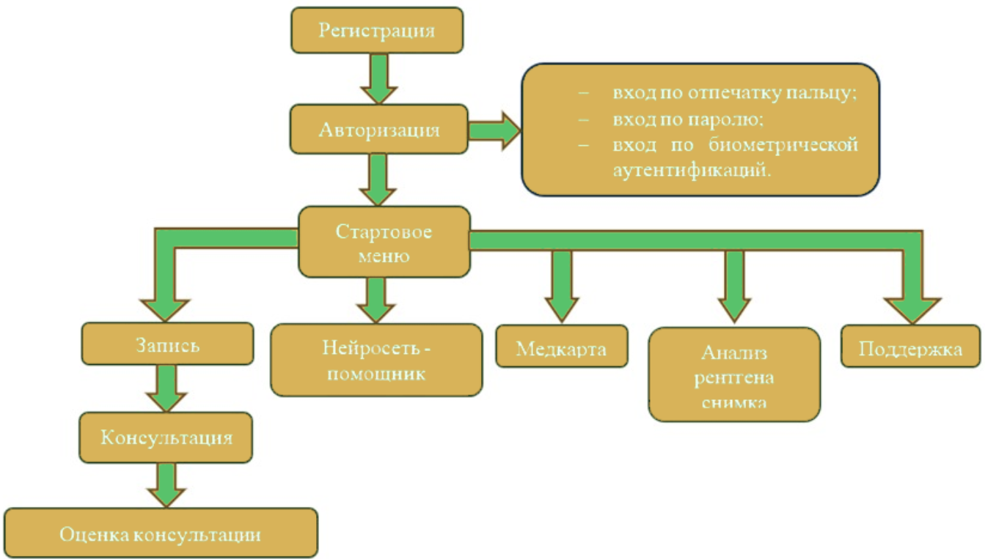

Рисунок 40 ‒ Структурная схема мобильного приложения SmartMed со стороны пациента

На рисунке 40 отображена структурная схема мобильной версии «SmartMed» для клиента. При входе в приложение отображается страница регистрации (1). При прохождении регистрации пользователь переходит на страницу авторизации (2). Далее клиент использует указанные при регистрации данные и получает доступ к стартовой странице (3). В стартовой странице клиент имеет возможность выбрать:
- удаленная запись к медицинскому персоналу (4);
- в качестве дополнительной помощи без ожидания - консультация с нейросетью посредством чата для получения рекомендации (5);
- загрузка рентген снимка легких для предварительного анализа на пневмонию (6);
- просмотр личной медицинской карты (7) с записями, заметками врачей и личными данными;
- возможность написать технической поддержке (8).
Если клиент имеет запись на консультацию со специалистом (4), пользователь в установленное время может зайти в страницу консультации к назначенному специалисту (8). При окончании чат-консультации клиент имеет возможность поставить оценку врачу (9).

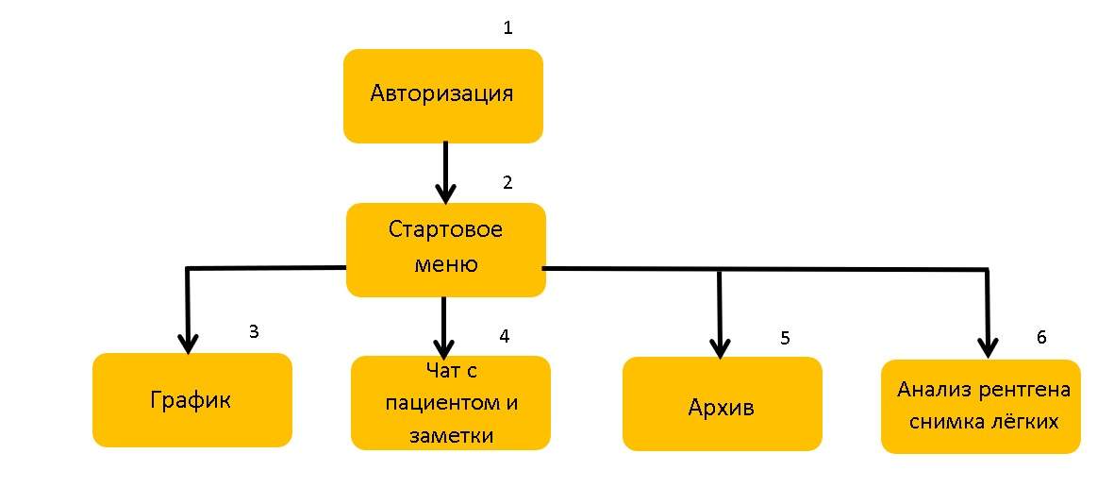

Рисунок 41 ‒ Структурная схема web-приложения SmartMed со стороны врача

На рисунке 41 отображена структурная схема приложения для медицинского специалиста.
При входе в веб-приложение специалисту отображается страница авторизации (1). При успешном входе в систему специалисту отображена стартовая страница (2). Посредством стартовой страницы специалист имеет возможность:
- расписание будущих консультации, пользователю отображен список консультации на данной неделе. Также в данной странице медицинский работник может увидеть данные пациента;
- проведение консультации с клиентом посредством чата (4), врач имеет возможность проводить чат-консультации с пациентами в режиме реального времени;
- архив оказанных консультаций (5), врач может просматривать информацию о предыдущих консультациях, включая заметки и результаты прошлых взаимодействий с пациентами;
- имеет доступ к предварительному анализу рентгена снимка легких пациентов;
- во вкладке «График» (3) медицинский работнику отображаются будущие консультации на этой неделе. Данная функция позволяет специалисту спланировать свой график работы.
При выборе вкладки «Чат с пациентом и заметки» (4) в случае наступления времени консультации специалисту отображается страница с текущей сессией. На этой странице врач сможет проводить чат-консультацию с пациентом в режиме реального времени. Кроме того, врач сможет делать заметки, которые будут прикреплены к записи и будут видны как пациенту, так и врачу.
Также при переходе во вкладку «Архив» (5) специалист имеет возможность ознакомиться с данными о прошедших сессиях, заметки и историю работы с клиентами.
При переходе во вкладку «Анализ рентгена легких» (6), врач может просматривать предварительный диагноз рентгена легких пациентов.
Нами разрабатываемая архитектура программного обеспечения «SmartMed» имеет клиент-серверную модель с применением REST API. Для пациентов внедрена мобильная версия, которая является кроссплатформенной и поддерживает Android и IOS. Для создания интерфейса приложения используется язык XAML. Приложение разделено на несколько подпроектов. Основной проект компилируется в DLL-библиотеки и подключается к подпроектам. Это позволяет писать код один раз и запускать его везде ‒ .NET Framework сам всё скомпилирует, чтобы запустить на разных ОС.
Для врачей используется программное обеспечение в виде веб-приложения на платформе MVC .NET.
Entity Framework представляет ORM-решение, которое позволяет автоматически связать обычные классы языка C# с таблицами в базе данных. Entity Framework Core нацелен в первую очередь на работу с СУБД MS SQL Server, однако поддерживает также и ряд других СУБД. В данном случае мы будем работать с базами данных в MS SQL Server.
Также стоит отметить, что здесь мы будем использовать Entity Framework Core - кроссплатформенное решение на базе .NET Core, которое отличается от предыдущих версии, например, от Entity Framework 6. Для взаимодействия с MS SQL Server через Entity Framework необходим пакет Microsoft.EntityFrameworkCore.SqlServer.
Взаимодействие между мобильным и веб приложением происходит с помощью API-запросов к серверу, где реализованы функции идентификации пользователей, медицинская информация, загрузки рентгеновских снимков грудной клетки и другое. Применяется механизм WebSocket для обмена данными между пациентом и пользователем в режиме реального времени. Указанный способ предоставляет эффективную синхронизацию во взаимодействии веб и мобильной версиями, помимо этого универсальное расширения и стабильность архитектуры.
Таким образом, разработаны основные модули проекта «SmartMed». Для мобильного приложения созданы модули:
- регистрации и авторизации;
- записи к специалисту;
- онлайн чата со специалистом;
- онлайн чата с чат-ботом;
- оценки специалиста;
- поддержки.
Для веб-приложения были созданы следующие модули:
- авторизации;
- чат-консультации с пациентом;
- записи заметок.
Таким образом, основные функции для пользователей включают онлайн-консультации со специалистами и чат-ботом, удобную регистрацию и просмотр информации о специалистах. Для врачей предусмотрено удобное планирование времени консультаций и возможность делать заметки в медицинской карте пациента.

3.3 Функциональные особенности и компоненты мобильного приложения «SmartMed» для виртуальных медицинских консультаций
В процессе разработки основных модулей приложения использовались инструменты C#, Python, IronPython, Visual Studio IDE, Xamarin, XAML и MS SQL, выбор которых был обоснован в соответствующих пунктах.
Целью разработки приложения «SmartMed» является решение проблемы доступности медицинских услуг в отдаленных регионах Казахстана, экономии времени и удобства граждан.
В текущем этапе разработки был создан интерфейс мобильного приложения SmartMed. При открытии приложения пользователь видит страницу входа в аккаунт или регистрации нового пользователя. Авторизация может быть выполнена путем ввода учетных данных, использования отпечатка пальца или с помощью аутентификации по геометрии лица.

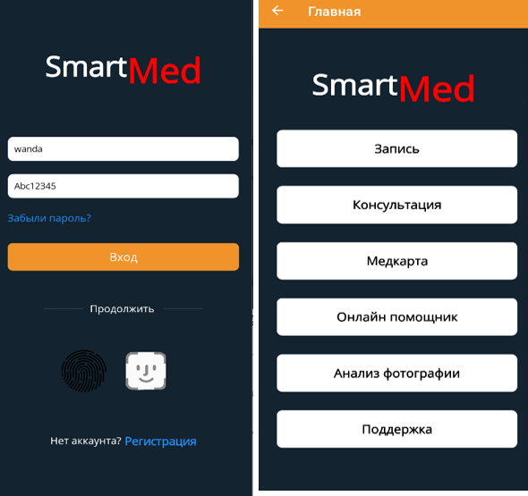

Рисунок 42 ‒ Страница входа в аккаунт или регистрация и главная страница приложения
На рисунке 42 отображен интерфейс главной страницы мобильного приложения «SmartMed». На странице имеются разделы: «Консультация», «Онлайн помощник», «Поддержка», «Запись» а также «Анализ фотографии».
На рисунке 43 отображена страница выбора специалиста, в которую пользователь перенаправляется при выборе вкладки «Запись» с главного меню приложения. На странице клиент имеет возможность ознакомиться с образованием специалиста, средней оценке, а также возможность записаться на консультацию. При выборе раздела «Запись на прием» клиент выбирает удобное для себя время консультации. При записи пользователь перенаправляется в главное меню.

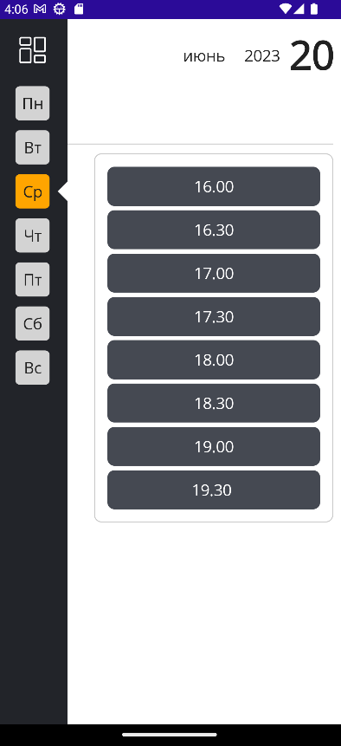
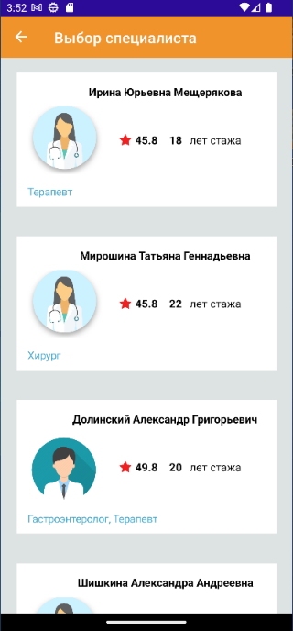
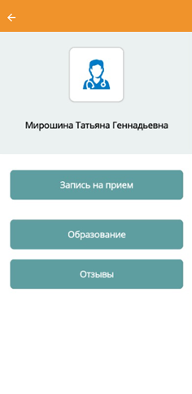
а б в

Рисунок 43 - Страница мобильной версии SmartMed для выбора врача и даты записи

В назначенное время у клиента появляется доступ к началу консультации с выбранным медицинским специалистом посредсвом инструмента «Консультация», как показано на рисунке 44.



Рисунок 44 ‒ Страница с запланированными консультациями клиента
На этой странице пользователь сможет общаться с врачом в режиме реального времени и получать необходимые медицинские консультации.
На рисунке 45 показана страница чат-консультаций с пациентом со стороны врача-специалиста. Здесь врач может взаимодействовать с пациентом через текстовый чат, обмениваться информацией, задавать вопросы и предоставлять медицинские рекомендации. Эта страница предоставляет удобное окружение для проведения виртуальной консультации между врачом и пациентом.

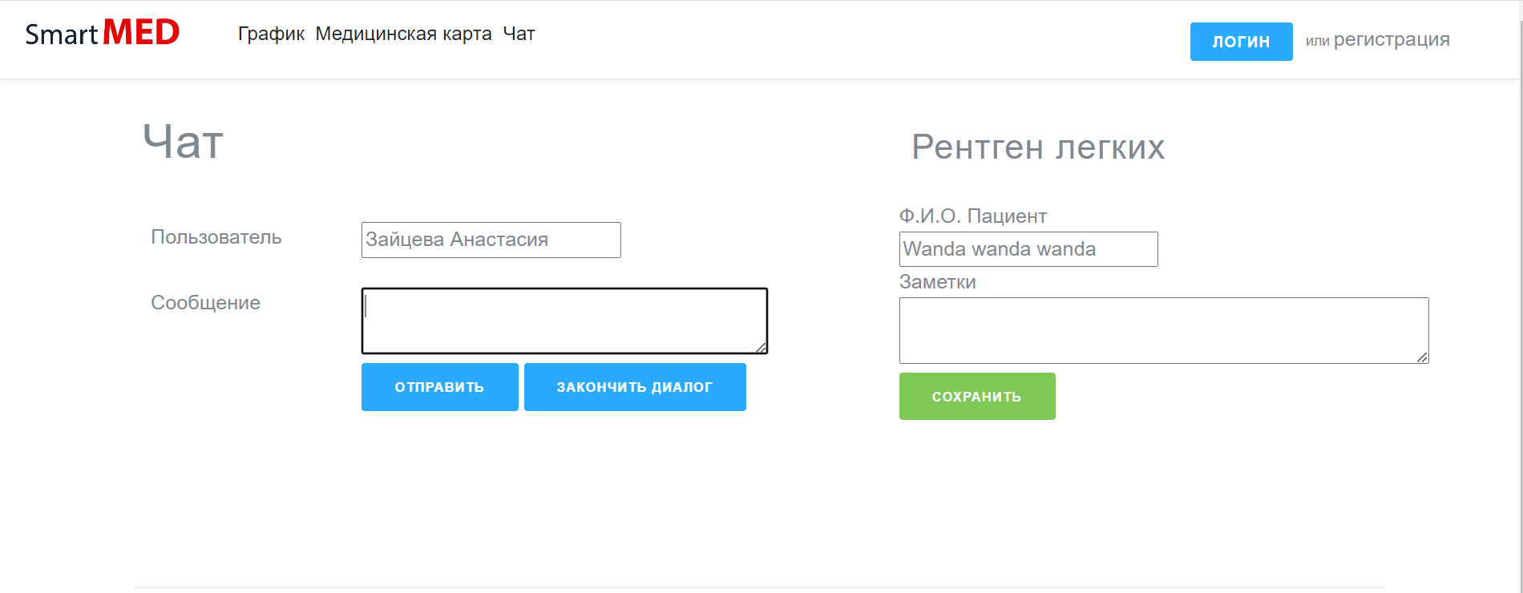

Рисунок 45 – Веб-страница консультации врача и пациента

При возникновения дополнительных вопросов для пользователей специально было добавлена страница «Поддержка», которая предлагает связь с технической поддержкой посредством электронной почты. Каждый пользователь имеет возможность оправить свое обращение с определенными вопросами, проблемами в службу поддержки для решения технических трудности. На рисунке 46 показана страница с результатами анализов фотографии рентген снимков легких, где слева изображена сторона мобильной версии пациента, а справой стороны лечащего врача.

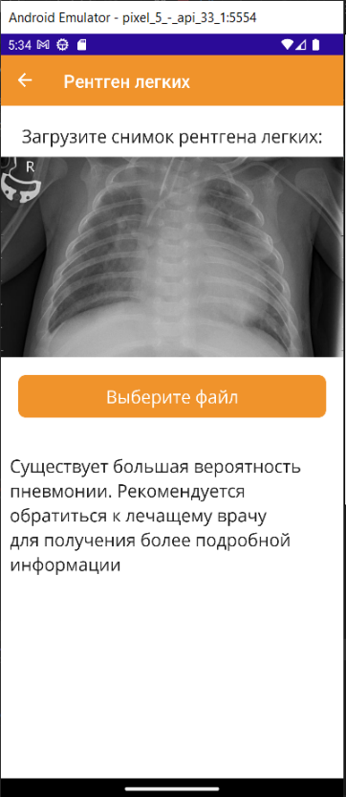
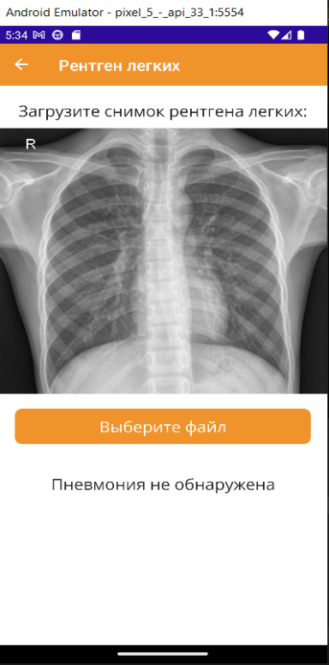
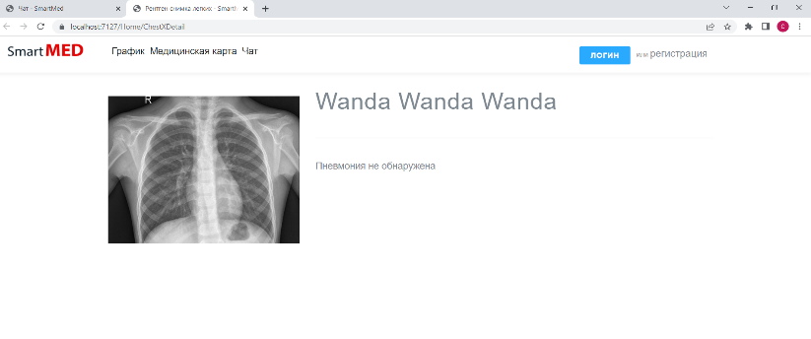
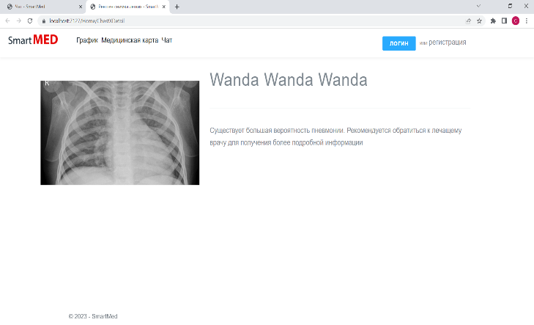

а б в

Рисунок 46 – Результат рентген снимков легких на стороне пациента (слева) и медицинского сотрудника (справа)

Разработанное программное обеспечение в данном исследовании позволяет пользователям загружать свои рентген снимки грудной клетки для предварительного диагноза, тем самым в кратчайшие сроки врач может также получать доступ к данным своих пациентов и может установить окончательный диагноз или вызвать на дополнительные проверки в медицинское учреждение. Разработанный функционал способствует оперативно и эффективно осуществлять диагностику заболевания пневмонии и ускорить как для пациентов и для медицинских специалистов обнаружения заболевания.

Сравнительный анализ SmartMed и Damumed
Инженеры в области информационных технологий реализуют новое программное обеспечение, способное решать многоаспектные задачи в жизни людей. Медицина занимает особое место в жизни людей, так как от здравохранения зависит продолжительность жизни, тем самым способствует тесную взаимосвязь информационных технологий и систему здравохранения, где совместно улучшают качество медицинского обслуживания. Онлайн-консультации с врачами позволяют пациентам быстро получать качественную медицинскую помощь, а людям с ограниченными возможностями становится проще обращаться за помощью, не выходя из дома [86].
Продукт DamuMed в Казахстане является примером медицинского программного обеспечения, которое обеспечивает взаимодействие населения с организациями здравоохранения. В период пандемии аналогичные программы особенно актуальны, поскольку новые технологии и цифровизация переводят многие государственные услуги в онлайн-формат.
Важность времени в области здравоохранения несомненна, так как жизнь человека может зависеть от оперативной медицинской помощи. в связи с этим существует необходимость в качественном внедрении информационных технологий и цифровизации в существующую модель здравоохранения. Разработка альтернативного программного обеспечения SmartMed становится значимым аспектом данного диссертационного исследования.
В исследовании проведено сравнение сильных и слабых сторон систем SmartMed и DamuMed. В свете актулльных событий предложена идея создания мобильного приложения, которое позволит людям получать медицинскую помощь и обращаться в специализированные учреждения, не выходя из дома [89, с. 284-289]. В рамках этой идеи разработано приложение «SmartMed», которое позволит пользователям общаться с терапевтом, задавать вопросы о здоровье, получать рекомендации, записываться на прием к врачу и многое другое. Приложение будет доступно для всех пользователей, независимо от гражданства, языка общения или наличия медицинской страховки.
DamuMed ‒ это программное обеспечение, разработанное для жителей Республики Казахстан, которое предоставляет доступ к определенным медицинским организациям через мобильные приложения [87]. Приложение позволяет прикрепленным пациентам записываться к участковому врачу, вызывать врача на дом и получать другую необходимую помощь [86, с. 284-289]. В рамках нашего исследования мы учитывали несколько ключевых критериев, представленных в таблице 11.

Таблица 11 – Основные достоинства и слабые стороны программного обеспечения DamuMed

Преимущества приложения DamuMed: | Недостатки приложения DamuMed:
Имеется опция онлайн-записи к участковому врачу в поликлинику или вызов на дом. | Ограничение доступа только для граждан Казахстана с наличием ИИН (Идентификационный индивидуальный номер) и медицинской страховки.
Возможность переноса или отмены даты посещения. | Отсутствие онлайн-консультаций для пациентов, врачи звонят с обычных сотовых номеров.
Возможность проверки статуса по программе Ashyq. | Нет уведомлений о возможных изменениях в графике работы врачей.
Присутствие тревожной кнопки для экстренных ситуаций. | Приложение может работать медленно и подвержено зависаниям.
Возможность проверки документов. | Отсутствие возможности оплаты услуг внутри приложения.
Возможность нахождения клиник, врачей и доступных услуг. | Несуществующие записи пациентов к врачам, с которыми они на самом деле не общались.
Наличие информации о наличии лекарств. | Отсутствие информации об опыте врачей.
 | Продолжают существовать живые очереди в поликлиниках, несмотря на запись.

В процессе исследования программного приложения DamuMed обнаружены сильные и слабые стороны применения системы, в свою очередь, способствует рассмотрению функциональности и эффективности системы в контексте предоставления медицинских услуг.
Приложение SmartMed является медицинским программным обеспечением позволяющее пользователям записаться на онлайн прием с определенным специалистом в независимости от расположения пациента и доктора. Консультация проходит в онлайн формате посредством видео/аудио звонка или чат, к тому же пользователи имеют возможность выбрать врача для взрослых или детей. В таблице 12 показаны достоинство и слабые стороны программного обеспечения SmartMed. Когда возникают проблемы со здоровьем, всегда рекомендуется обратиться за консультацией к врачу. В традиционном подходе, при необходимости обращения к специалисту определенной области, пациенту обычно требуется предварительно записаться на прием к терапевту, а затем попытаться получить направление к нужному специалисту [86, с. 284-289]. Однако, часто возникают сложности с записью и продолжают существовать проблемы с живыми очередями.

Таблица 12 – Преимущества и недостатки программного обеспечения SmartMed

Преимущества SmartMed: | Недостатки SmartMed:
Гибкость и удобство обращения за помощью из любой точки мира. | Возможно ограничение доступа для некоторых пациентов из-за отсутствия подключения к интернету или необходимых технических средств.
Возможность записи на полноценную онлайн-консультацию с врачом. | Возможные технические проблемы, связанные с качеством интернет-соединения или работой приложения.
Выбор врача для взрослых или детей. | Возможные ограничения в доступности некоторых медицинских услуг, требующих физического присутствия пациента.
Онлайн-консультация посредством видео/аудио звонка или чата. | -
Гарантированное сквозное шифрование данных для обеспечения безопасности. | -
Наличие опытных специалистов для консультаций и оказания медицинской помощи. | -
Возможность оплаты за услуги непосредственно через мобильное приложение. | -
Гибкость консультирования с врачом онлайн из любой точки мира. | -
Возможность сохранения медицинской истории пациента в приложении. | -
Предоставление полной информации о врачах, доступных в системе. | -
Постоянная обратная связь и возможность задать вопросы в любое время | -

С установленным мобильным приложением SmartMed, пациенты получают доступ к онлайн-консультациям с опытными узкопрофильными специалистами, независимо от места проживания. Они могут выбрать специалиста на основе отзывов и рейтингов, включая такие области, как урология, хирургия, неврология, кардиология, онкология и другие для взрослых и детей. Получить медицинскую помочь с помощью программного обеспечения возможно онлайн также детскому населению, к таким врачам как педиатр, логопед, невролог и другие. Программное обеспечение «SmartMed» обеспечивает медицинскую помощь для жителей удаленных регионов независимо от наличии страховки.
Программное обеспечение DamuMed не взимает дополнительной оплаты если у граждан Казахстана имеется медицинская страховка и платны при ее отсутствии. В тоже время приложение не предоставляет бесплатные медицинские услуги нерезидентам Казахстана. В отличие от DamuMed программное обеспечение SmartMed имеет независимость от геолокации пациента и врача тем самым является новым подходом решения проблемы. Таким образом, SmartMed разрабатывается как независимое приложение, которое не привязано к конкретным медицинским учреждениям, странам или медицинским страховкам.
Данное программное обеспечение написано на языке C# платформы Xamarin Forms, на которой создаются кроссплатформенные приложения под Android, iOS и Windows [88].
Для разработки программного обеспечения SmartMed выбран язык C# и платформа Xamarin Forms, которая позволяет создавать кроссплатформенные приложения для Android, iOS и Windows [89]. Однако, с определенными трудностями при выборе среды разработки:
- различие в подходах к построению графического интерфейса на разных платформах, что требует от разработчиков адаптации приложения под требования каждой конкретной платформы;
- разные API и реализации функциональностей на разных платформах, что требует учета специфических особенностей каждой платформы при разработке;
- разные платформы и языки программирования для разработки под разные операционные системы (например, Objective-C/Swift для iOS, Java/Kotlin для Android, C#/VB.NET/F#/C++ для Windows), что увеличивает сложность и время разработки [86, с. 284-289].
В связи с этим, выбор был сделан в пользу платформы Xamarin, которая позволяет создавать кроссплатформенные приложения, что позволяет сократить время и усилия, так как можно использовать один инструмент (Xamarin) и язык программирования C# для создания приложений на разных платформах.
Преимущества использования Xamarin Forms включают:
- единый код для всех платформ, что упрощает и ускоряет процесс разработки;
- прямой доступ к нативным API каждой платформы, что позволяет использовать все возможности и функциональность каждой операционной системы;
- использование платформы .NET и языка программирования C#, который сочетает производительность, ясность и простоту в освоении и применении;
- поддержка нескольких платформ, что обеспечивает широкий охват пользователей [86, с. 284-289].
Отзывы о работе SmartMed среди населения были положительны:
DamuMed не предоставляет функцию видео-звонков, и связь с пациентом осуществляется только через мобильную связь с терапевтом. Для посещения узкопрофильного специалиста необходимо записаться на очередь, которую организует терапевт. Узкопрофильные специалисты принимают пациентов только лично.
Организации здравоохранения получают доступ к сервису DamuMed после оплаты. Одним из преимуществ данной технологии является то, что провайдер услуги полностью отвечает за обслуживание сервиса, а пользователь, являющийся организацией здравоохранения, лишь взаимодействует с ним. Программное обеспечение «DamuMed» интегрировано во все медицинские учреждения Республики Казахстан. За использование данного продукта организации здравоохранения уплачивают ежемесячную абонентскую плату, которая является небольшой по размеру.
Таким образом, исследование функционала программного обеспечения «DamuMed» и «SmartMed» позволяет сделать вывод, что оба приложения предназначены для предоставления услуг и функций в области здравоохранения. «DamuMed» ориентирована на граждан Республики Казахстан и взаимодействие с организациями на территории страны, в то время как «SmartMed» предлагает карманную больницу и онлайн-поддержку для пациентов вне зависимости от их местоположения. Выбор между ними будет зависеть от индивидуальных потребностей и предпочтений пользователей, а также от функциональности, которую они ищут в медицинских приложениях.

3.5 Алгоритм шифрования сеансовых ключей
В SmartMed врачи принимают пациентов только онлайн. Поэтому в приложении используется технология гибридного шифрования. Для этого применяется смешанный алгоритм асимметричного и симметричного шифрования. RS используется для шифрования данных и проверки электронной подписи с использованием открытого и закрытого ключей. Симметричное шифрование позволяет шифровать и дешифровать данные с использованием одного приватного ключа [54, р. 699-707]. Для безопасной передачи данных в приложении SmartMed сначала обмениваются асимметричными ключами, а затем используют симметричные ключи для шифрования передаваемых данных. Это обеспечивает безопасность и защиту данных во время их передачи через сеть интернет.
Процесс шифрования сеансового ключа может быть описан следующими шагами:
Шаг 1: Генерация сеансового ключа. Пользователь 1 генерирует случайный сеансовый ключ m.
Шаг 2: Шифрование сеансового ключа. Пользователь 1 использует открытый ключ пользователя 2 (e, n) для шифрования сеансового ключа m. Сеансовый ключ m шифруется с помощью открытого ключа по формуле (12):

(c = E(m) = m^{e} mod n) (12)

где E - функция шифрования.
Шаг 3: Шифрование текста. Текст M_{a} шифруется с использованием сеансового ключа симметрического алгоритма:

C = E_{m}(M_{A}) (13)

Зашифрованный текст C получается с помощью функции шифрования E_{m} с использованием сеансового ключа.
Шаг 4: Расшифровка сеансового ключа. Пользователь 2 использует свой секретный ключ (d, n) для расшифровки полученного зашифрованного сеансового ключа c. Расшифровка сеансового ключа m выполняется по формуле (14):

(m = D(c) = c^{d}mod π) (14)

где D - функция расшифровки.
Шаг 5: Расшифровка текста.

(M_{A} = D_{m}(C)). (15)

Алгоритм гибридного ключа показан на рисунке 47.

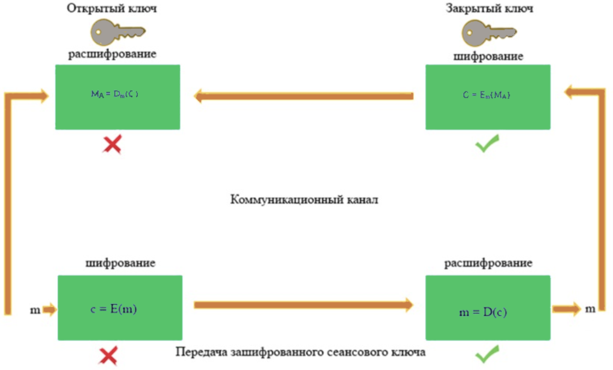

Рисунок 47 – Алгоритм шифрования гибридного ключа

Таким образом, зашифрованный текст C расшифровывается с использованием сеансового ключа m. Полученный текст M_{A} получается с помощью функции расшифровки D_{m}. Важно отметить, что при необходимости передачи больших объемов данных, сеансовый ключ может быть разбит на блоки нужной длины, если его размер превышает модуль n. Это позволяет эффективно использовать алгоритм шифрования на практике.

Вывод по разделу
Подводя итоги данного раздела, представлена разработка программного обеспечения и программных решений, направленных на решение проблем здравоохранения, такие как доступности услуг в отдаленных регионах Казахстана, нерезиденты РК, отсутствие ОСМС, выбрать узкого специалиста, получить рекомендации от виртуального помощника, коммуницировать с врачом, произвести анализ рентген снимка.
При разработке основных модулей приложения использовались такие инструменты, как C#, Python, IronPython, Visual Studio IDE, Xamarin, XAML и MS SQL. В приложении используется технология гибридного шифрования. Для этого применяется смешанный алгоритм асимметричного и симметричного шифрования. RS используется для шифрования данных и проверки электронной подписи с использованием открытого и закрытого ключей.
Проведен сравнительный анализ функционала программного обеспечения «DamuMed» и «SmartMed», где показано, что оба приложения предназначены для предоставления услуг и функций в области здравоохранения. «DamuMed» ориентирована на граждан Республики Казахстан и имеет взимосвязь с организациями на территории страны, в то время как «SmartMed» предлагает карманную больницу и онлайн-поддержку для пациентов вне зависимости от их местоположения. Выбор между ними будет зависеть от индивидуальных потребностей и предпочтений пользователей, а также от функциональности, которую они ищут в такого типа приложениях.
Внедрение этих решений способствует развитию цифрового здравоохранения, предлагая улучшенную доступность и эффективность медицинской диагностики. Результаты исследования могут быть расширены для охвата дополнительных задач медицинской визуализации и интегрированы в более широкие системы управления здравоохранением. Предлагаемые методологии прокладывают путь для более точного и быстрого обнаружения заболеваний, тем самым улучшая результаты лечения пациентов и оптимизируя медицинские услуги.
Основные результаты библиографического анализа по данному разделу опубликованы в журнале КОКСНВО МНВО РК [86, c. 284-290].

ЗАКЛЮЧЕНИЕ

Целью данного диссертационного исследования является разработка алгоритмов и программного обеспечения, которые будут способствовать эффективному предоставлению медицинских услуг в дистанционном формате с использованием нейронных сетей и передовых инструментов в сфере технологии и разработки программного обеспечения. В современном мире, где информационные технологии развиваются стремительно, все больше людей предпочитают использовать мобильное программное обеспечение для получения медицинской помощи. Программное обеспечение для медицинских консультаций предоставляют пациентам возможность получать медицинскую помощь из любой точки мира в любое запрошенное время, что делает удобным и быстрым способом взаимодействия с врачами.
Изучены различные программные обеспечения, предоставляющие медицинские услуги во время пандемии с целью сдерживания распространения штамма вируса и облегчения передвижения людей в период карантина. Функционал этих приложений был проанализирован, включая отслеживание контактов, повышение осведомленности о вирусе, возможность записи на прием и проведения онлайн-консультаций и иные функции. Выяснилось, что приложения, которые были рассмотрены в исследовании, не включают в себя функции консультации с врачом, поддержки и доступа к информации в рамках одного приложения, а также не обладают удобным интерфейсом, помимо этого не продуманная система навигации. Многие приложения в основном используют такие технологии как GPS и Bluetooth для отслеживания контактов между пользователями, тем не менее как показало наше исследование ни одно из проанализированных приложений не интегрирует функционал видео/аудио звонков или чата для коммуникации между пациентами и врачами. В результате анализа было выявлено, что многие программные обеспечения имеют различные инструменты в борьбе с распространением вируса, поэтому появилась необходимость создания программного обеспечения, которое объединит все функции, рассмотренные ранее в одно приложение.
С увеличением популярности нейронных сетей, модели, предназначенные для классификации изображений, имеют большее количество атрибутов и предъявляют высокие требования к аппаратным ресурсам, тем самым усложняют внедрения во встроенные устройства, например, ЭКГ-мониторы, портативные пульсометры и другие. Когда речь идет о диагностике пневмонии, что является довольно частым явлением, где необходимо учесть, как выявить заболевание своевременно и особенно там, где отсутствует медицинское оборудование и квалифицированные специалисты в области медицины, одна из причин, по которой предлагается использовать предложенную глубокую СНС для диагностики пневмонии [54, с. 284-289]. С помощью предложенной модели медицинские работники, работающие в отдаленных районах, смогут своевременно, эффективно и точно диагностировать пневмонию у пациентов. В отношении взрослых пациентов и особенно младенцев, оперативная и точная диагностика пневмонии может уменьшить вероятность смертельных последствий [54, с. 284-289].
Одним из ключевых выводов исследования является применение для более точной способности СНС анализировать и классифицировать двумерные изображения и для сокращения количества итераций и времени обучения, а также достижения более высоких результатов классификации, в данной диссертации предлагается новый алгоритм. Данный подход объединяет СНС с РНС, что позволяет одновременно анализировать более глубокие характеристики изображения. Подход, который основанный на идее пропуска сверточных слоев (ResNet) позволяет построить новый остаточный модуль. В результате которого разрабатывается двойная оптимизационная модель, способствующая более комплексной оптимизации процесса свертки. Тем самым оптимизируются сверточный слой и полный процесс соединения. Эксперименты показывают, что предложенный алгоритм СНС может улучшить точность извлечения признаков и способность распознавания изображении СНС.
В заключении отметим, что в ходе данной работы стала разработка новой глубокой модели СНС с 24 скрытыми слоями, оптимизированной для обнаружения пневмонии. Главным новшеством в разработанной нейронной сети является отсев нейронов в сверточной части нейронной сети, тогда как в большинстве нейронных сетей обнуление используется в полносвязной части. Наблюдение показывает возможность разработанной сети производить точную классификацию даже при ограниченном количестве обучающих признаков, а также содержит наглядные иллюстрации, показывающие потенциал сети в повышении эффективности прогнозирования. В целях установки высокой точности разработанной сверточной нейронной сети был применен способ обработки изображении, масштабирования и аугментации данных, включая изменение угла, CLAHE, масштабирование, вращение, а также вертикальное отражение. Оценка и тестирование предложенного метода показала высокие результаты: 97,2% по точности, 97,1% по точности выявления, 97,43% по полноте, 96% по F-мере и 98,8% по AUC-ROC кривой. Подводя итог, предложенная глубокая сверточная нейронная сеть демонстрирует высокую точность и производительность при диагностике заболевания пневмонии.
Данные методы применены в программном обеспечений SmartMed, где возможно применить функцию автоматического анализа рентгеновских снимков и на их основе, выявить проблемы со здоровьем. Эта функция значительно улучшит доступность и оперативность диагностики пневмонии. Пользователям будет предоставлена возможность загрузки рентгеновских снимков и получения автоматического анализа и предварительного диагноза непосредственно на мобильных устройствах. В результате поспособствует уменьшению времени ожидания результатов и позволит быстрее принимать важные решения по их лечению.
SmartMed ‒ это медицинское программное обеспечение, использующее архитектуру клиент-сервер, разработано специально для виртуальных медицинских консультаций. Решает проблемы доступности медицинских услуг в отдаленных регионах Казахстана. Объединяет технологии машинного обучения и обработки медицинских данных для предоставления пациентам дистанционных медицинских услуг.
В приложении реализуются следующие функции:
- онлайн-консультации с экспертом, где пользователи могут бесплатно получать дистационные консультации со специалистами в сфере образования;
- чат-консультация с нейросетью, где программное обеспечение может давать рекомендации по лекарствам, отпускаемым без рецепта, объяснять возможные причины заболевания пациента и рекомендовать запись к специалисту определенной области;
- быстрый анализ рентгеновских изображений с нейросетью;
- медкарта. Пользователи могут просматривать заметки и данные о предыдущих консультациях;
- запись на прием. Пользователи могут выбрать врача и назначить дату лечения;
- оценка специалиста. Пользователи могут оставлять комментарии и оценки после лечения;
- поддержка клиентов. Пользователи могут обратиться за помощью и получить дополнительную информацию, связавшись с нами через Telegram или по электронной почте.
Проведен анализ двух программных обеспечений: SmartMed и DamuMed, где программные обеспечения имеют схожий набор услуг и функций. Выбор между ними, скорее всего, будет зависеть от личных предпочтений в дизайне интерфейса и от количества доступных функций. SmartMed ориентирована на предоставление медицинской помощи в онлайн-режиме и не зависит от геолокации пациента. DamuMed, напротив, больше ориентирована на граждан Казахстана и взаимодействие с медицинскими учреждениями на территории страны (Приложение В).
Таким образом, предложенные в диссертации решения вносят значительный вклад в развитие технологий нейронных сетей в здравоохранении и обеспечивают новые возможности для эффективных медицинских услуг, в конечном итоге улучшая результаты лечения пациентов и продвигая медицинские исследования.

СПИСОК ИСПОЛЬЗОВАННЫХ ИСТОЧНИКОВ

1 Coronavirus disease (COVID-19) // https://www.who.int/news. 17.10.2023.
2 Prentice C., Quach S., Thaichon P. Antecedents and consequences of panic buying: the case of COVID-19 // International Journal of Consumer Studies. – 2022. – Vol. 46, №1. – P. 132-146.
3 Постановление Правительства Республики Казахстан. Об утверждении Государственной программы развития здравоохранения Республики Казахстан «Денсаулық» на 2016-2019 годы: утв. 15 октября 2018 года, №634 // https://adilet.zan.kz/rus/docs/P1800000634. 15.04.2021.
4 Основные направления реформирования здравоохранения обсудили на Общественных слушаниях МЗ РК // https://www.gov.kz/memleket. 10.04.2024.
5 The top 10 causes of death // https://www.who.int/news. 23.11.2023.
6 Щукина Н.А. Нейросетевые модели в задаче классификации медицинских изображений // Моделирование, оптимизация и информационные технологии. – 2021. – №9(4). – С. 1-14.
7 Ехлаков Э.А., Цыгулева К.В., Дунаев М.Е. и др. Зависимость качества работы нейронных сетей от характеристик обучающих данных при работе со снимками УЗИ щитовидной железы // International Journal of Open Information Technologies. – 2023. – Vol. 11, №2. – P. 51-59.
8 Tsung-Han C., Kui J., Shenghua G. et al. PCANet: A Simple Deep Learning Baseline for Image Classification // IEEE Trans Image Process. – 2015. – Vol. 24. – P. 5017-5032.
9 Анисимовский В.В., Пенкин М.А., Дорохов Е.А. и др. Слепое устранение размытия изображения с использованием многозадачной сверточной нейронной сети и пространственно-вариативной рекуррентной нейронной сети // ГрафиКон: матер. 33-й междунар. конф. по компьютерной графике и машинному зрению. – М., 2023. – С. 455-462.
10 Qin C., Schlemper J., Caballero J. et al. Convolutional Recurrent Neural Networks for Dynamic MR Image Reconstruction // IEEE Transactions on Medical Imaging. – 2019. – Vol. 38. – P. 280-290.
11 Актуальный взгляд на медицинскую информационную систему // https://sdsys.kz/blog/aktualnyj-vzglyad-na-mediczinskuyu. 12.12.2024.
12 Кулаков А.А., Серегин С.С. История развития медицинских программных решений // Стоматология. – 2015. – №6. – С. 50-53.
13 Приказ и.о. Министра здравоохранения Республики Казахстан. Минимальные требования к медицинским информационным системам: утв. 6 августа 2021 года, №ҚР ДСМ-80 // https://adilet.zan.kz/rus/docs. 03.12.2024.
14 Samantha D. Singapore’s coronavirus temperature scans and tracking leading the way. The News Daily // https:// thenewdaily.com.au/news. 17.12.2023.
15 Douglas B. Germany launches smartwatch app to monitor coronavirus spread // https://www.reuters.com/article/us-health-coronavirus. 10.04.2020.
16 MacLeod M. (2020). New Normal: are virtual doctor’s appointments here to stay? CTV News // https://www.ctvnews.ca/health/coronavirus. 17.12.2023.
17 McCormick J. et al. Hospitals monitor some coronavirus patients at home // https://www.wsj. com/articles/hospitals-monitor-somecoronavirus. 12.10.2020.
18 Chamola V., Hassija V., Gupta V. et al. Comprehensive Review of the COVID-19 Pandemic and the Role of IoT, Drones, AI, Blockchain, and 5G in Managing its Impact // IEEE Access. – 2020. – Vol. 8. – P. 90225-90265.
19 Boyd D., Crawford K. Critical Questions for Big Data: Provocations for a Cultural, Technological, and Scholarly Phenomenon // Information, Communication & Society. – 2012. – Vol. 15. – P. 662-679.
20 Salloum S., He Y., Huang J.Z. et al. A Random Sample Partition Data Model for Big Data Analysis // IEEE Transactions on Industrial Informatics. – 2019. – Vol. 15, №6. – P. 3160-3168.
21 Коптелов В.В., Яковлева А.В. Применение Big Data в сфере здравоохранения: российский и зарубежный опыт // Научный результат. Серия «Технологии бизнеса и сервиса». – 2017. – Т. 3, №2. – С. 42-52.
22 Есенгалиева Ж.С., Касылкасова К.Н. Разработка программного обеспечения для здравоохранения в контексте COVID-19 // Л.Н Гумилев атындағы ЕҰУ Хабаршысы. – 2021. – №1(134). – С. 91-99.
23 Есенгалиева Ж.С., Касылкасова К.Н., Касылкасова А.О. Анализ медицинских приложений, созданных специально для борьбы с COVID-19 // Известия Национальной Академии Наук Республики Казахстан. – 2022. – №1. С. 34-42.
24 Есенгалиева Ж.С., Касылкасова К.Н., Касылкасова А.О. и др. Обработка данных при разработке программного обеспечения для здравоохранения в контексте COVID-19 // Вестник Казахского национального педагогического университета имени Абая. – 2022. – №1. – P. 99-105.
25 Boosting digital health can help prevent millions of deaths from noncommunicable diseases // Access mode: https://www.who.int/ru. 10.01.2025.
26 Щукина Н.А. Нейросетевые модели в задаче классификации медицинских изображений // Моделирование, оптимизация и информационные технологии. – 2021. – Т. 9, №4. – C. 1-14.
27 Щукина Н.А. Сверточные нейронные сети в задаче диагностики и прогноза COVID-19 // Современные наукоемкие технологии. – 2024. – №2. – С. 88-97.
28 An Q., Chen W., Shao W. A Deep Convolutional Neural Network for Pneumonia Detection in X-ray Images with Attention Ensemble // Diagnostics. – 2024. – Vol. 14, №4. – P. 390-1-390-23.
29 Jain R., Nagrath P., Kataria G. et al. Pneumonia detection in chest X-ray images using convolutional neural networks and transfer learning // Measurement. – 2020. – Vol. 165. – P. 108046-1-108046-23.
30 Singh S. et al. S. Pneumonia detection with QCSA network on chest X-ray // Scientific Reports. – 2023. – Vol. 13, №1. – P. 9025-1-9025-16.
31 Chihaoui M., Dhibi N., Ferchichi A. Optimization of convolutional neural network and visual geometry group-16 using genetic algorithms for pneumonia detection // Frontiers in Medicine (Lausanne). – 2024. – Vol. 11. – P. 1498403.
32 Hasan M.R., Ullah S.M.A., Islam S.M.R. Recent advancement of deep learning techniques for pneumonia detection // IEEE Access. – 2021. – Vol. 9. – P. 10394-10412.
33 Mujahid M., Rustam F., Álvarez R. et al. Pneumonia classification from X-ray images with Inception-V3 and convolutional neural network // Diagnostics (Basel). – 2022. – Vol. 12, №5. – P. 1280.
34 Akbar W., Soomro A., Hussain A. et al. Pneumonia detection: a comprehensive study of diverse neural network architectures using chest X-rays // International Journal of Applied Mathematics and Computer Science. – 2024. – Vol. 34, №4. – P. 679-699.
35 Kundur N.C., Anil B.C., Dhulavvagol P.M. et al. Pneumonia detection in chest X-rays using transfer learning and TPUs // Engineering, Technology & Applied Science Research. – 2023. – Vol. 13, №5. – P. 11878-11883.
36 Omarov B., Tursynova A., Postolache O. et al. Modified UNet model for brain stroke lesion segmentation on computed tomography images // Computers, Materials & Continua. – 2022. – Vol. 71, №3. – P. 4701-4717.
37 Kim H.E., Cosa-Linan A., Santhanam N. et al. Transfer learning for medical image classification: a literature review // BMC Med Imaging. – 2022. – Vol. 22, №69. – P. 1-13.
38 Kumarasinghe H., Kolonne S., Fernando C. et al. U-Net Based Chest X-ray Segmentation with Ensemble Classification for Covid-19 and Pneumonia // International Journal of Online and Biomedical Engineering. – 2022. – Vol. 18, №07. – P. 161-175.
39 Brunese L., Mercaldo F., Reginelli A. et al. Explainable deep learning for pulmonary disease and coronavirus COVID-19 detection from X-rays // Computer Methods and Programs in Biomedicine. – 2020. – Vol. 196. – P. 1-30.
40 Panwar H., Gupta P.K. et al. A deep learning and grad-CAM based color visualization approach for fast detection of COVID-19 cases using chest X-ray and CT-Scan images // Chaos, Solitons & Fractals. – 2020. – Vol. 140. – P. 1-16.
41 Ibrahim D.M., Elshennawy N.M., Sarhan A.M. Deepchest: Multi-classification deep learning model for diagnosing COVID-19, pneumonia, and lung cancer chest diseases // Computers in biology and medicine. – 2021. – Vol. 132. – P. 5213-5228.
42 Jin W., Dong S., Dong C. et al. Hybrid ensemble model for differential diagnosis between COVID-19 and common viral pneumonia by chest X-ray radiograph // Computers in biology and medicine. – 2021. – Vol. 131. – P. 1-13.
43 Karthik R., Menaka R., Hariharan M. Learning distinctive filters for COVID-19 detection from chest X-ray using shuffled residual CNN // Applied Soft Computing. – 2021. – Vol. 99, №2. – P. 1-14.
44 Quan H., Xu X., Zheng T. et al. DenseCapsNet: Detection of COVID-19 from X-ray images using a capsule neural network // Computers in biology and medicine. – 2021. – Vol. 133. – P. 1-13.
45 Alhudhaif A., Polat K., Karaman O. Determination of COVID-19 pneumonia based on generalized convolutional neural network model from chest X-ray images // Expert Systems with Applications. – 2021. – Vol. 180. – P. 1-9.
46 Jaiswal A.K., Tiwari P., Kumar S. et al. Identifying pneumonia in chest X-rays: A deep learning approach // Measurement. – 2019. – Vol. 145. – P. 511-518.
47 Mahmud T., Rahman M.A., Fattah S.A. CovXNet: A multi-dilation convolu-tional neural network for automatic COVID-19 and other pneumonia detection from chest X-ray images with transferable multi-receptive feature optimization // Computers in biology and medicine. – 2020. – Vol. 122. – P. 1-11.
48 Wang J., Bao Y., Wen Y. et al. Prior-attention residual learning for more discriminative COVID-19 screening in CT images // IEEE Transactions on Medical Imaging. – 2020. – Vol. 39, №8. – P. 2572-2583.
49 Luz E.J.S., Silva P.L., Silva R. et al. Towards an effective and effi-cient deep learning model for COVID-19 patterns detection in X-ray images // Research on Biomedical Engineering. – 2021. – Vol. 38, №1. – P. 149-162.
50 Pneumonia Detection using Chest XRay dataset // https://www.kaggle.com 17.11.2023.
51 Tan M., Le Q.V. EfficientNet: Rethinking Model Scaling for Convolutional Neural Networks // Proceed. of the 36th internat. conf. on Machine Learning. – Long Beach, 2019. – P. 6114-1-6114-10.
52 Wang L., Wong A. Covid-net: A tailored deep convolutional neural network design for detection of COVID-19 cases from chest radiography images // Scientific Reports. – 2020. – Vol. 10, №1. – P. 1-12.
53 Dansana D., Kumar R., Adhikari J.D. et al. Global forecasting confirmed and fatal cases of COVID-19 outbreak using autoregressive integrated moving average model // Frontiers in Public Health. – 2020. – Vol. 8. – P. 1-11.
54 Kassylkassova К., Omarov B., Kazbekova G. et al. Automated Pneumonia Diagnosis using a 2D Deep Convolutional Neural // Journal of Theoretical and Applied Information Technology. – 2023. – Vol. 14, №2. – P. 699-708.
55 Rajaraman S., Candemir S., Kim I. et al. Visualization and in-terpretation of convolutional neural network predictions in detecting pneumonia in pediatric chest radiographs // Applied Sciences. – 2018. – Vol. 8, №10. – P. 1-18.
56 COVID-19 Global Forecasting (Week 2) // https://www.kaggle.com. 12.10.2024.
57 Kermany D. et al. Labeled optical coherence tomography (OCT) and chest x-ray images for classification // https://data.mendeley.com/datasets. 12.10.2024.
58 Saraiva A.A., Santos D.B.S., Costa N.J.C. et al. Models of learning to classify X-ray images for the detection of pneumonia using neural networks // Proceed. of the 12th internat. Joint Conference on Biomedical Engineering Systems and Technologies. – Prague, 2019. – P. 76–83.
59 Ayan E., Ünver H.M. Diagnosis of pneumonia from chest X-ray images using deep learning // Procced. Scientific Meeting on Electrical-Electronics & Biomedical Engineering and Computer Science. – Istanbul, 2019. – P. 1-5.
60 Cohen J.P. et al. Chester: A web delivered locally computed chest x-ray disease prediction system // https://www.researchgate.net/publication. 12.09.2023.
61 Bustos A., Pertusa A., Salinas J.M. et al. Padchest: A large chest x-ray image dataset with multi-label annotated reports // Medical image analysis. – 2020. – Vol. 66. – P. 101797.
62 Sultan D., Toktarova A., Zhumadillayeva A. et al. Cyberbullying-related hate speech detection using shallow-to-deep learning // Computers, Materials & Continua. – 2023. – Vol. 74, №1. – P. 2115-2131.
63 Anand M., Sahay K.B., Ahmed M.A. et al. Deep learning and natural language processing in computation for offensive language detection in online social networks by feature selection and ensemble classification techniques // Theoretical Computer Science. – 2023. – Vol. 943. – P. 203-218.
64 Sultan D., Omarov B., Kozhamkulova Z. et al. A review of machine learning techniques in cyberbullying detection // Computers, Materials & Continua. – 2023. – Vol. 74, №3. – P. 5625-5640.
65Nixon M.S., Aguado A.S. Feature Extraction and Image Processing for Computer Vision. – Amsterdam: Academic Press, 2012. – 650 p.
66 Duda R.O., Hart P.E., Stork D.G. Pattern Classification. – Ed. 2nd. – NY.: Wiley, 2001. – 738 p.
67 Yu J., Zheng X., Wang S. A deep autoencoder feature learning method for process pattern recognition // Journal of Process Control. – 2019. – Vol. 79. – P. 1-15.
68 Freire-Obregón D., Narducci F., Barra S. et al. Deep learning for source camera identification on mobile devices // Pattern Recognition Letters. – 2019. – Vol. 126. – P. 86-91.
69 Goodfellow I., Bengio Y., Courville A. Deep Learning – Cambridge, 2016. – 775 p.
70 Cortes C., Vapnik V. Support-vector networks // Machine Learning. – 1995. – Vol. 20, №3. – P. 273-297.
71 MacQueen J.B. Some Methods for Classification and Analysis of Multivariate Observations // Proceed. of the 5th Berkeley Symposium on Mathematical Statistics and Probability. – Berkeley, 1967. – P. 281-297.
72 Support Vector Machine: классификация данных с помощью метода опорных векторов // https://blog.skillfactory.ru/svm-metod-opornyh. 07.10.2023.
73 Tolles J., Meurer D.W. Logistic Regression: Relating Patient Characteristics to Outcomes // JAMA. – 2016. – Vol. 316, №5. – P. 533-534.
74 LeCun Y., Bottou L., Bengio Y., Haffner P. Gradient-based learning applied to document recognition // Proceedings of the IEEE. – 1998. – Vol. 86, №11. – P. 2278-2324.
75 Goodfellow I., Bengio Y., Courville A. Deep Learning. – Cambridge: MIT Press, 2016. – 775 p.
76 LeCun Y., Bengio Y., Hinton G. Deep learning // Nature. – 2015. – Vol. 521, №7553. – P. 436-444.
77 Girshick R., Donahue J., Darrell T. et al. Rich feature hierarchies for accurate object detection and semantic segmentation // Proceed. of the IEEE conf. on Computer Vision and Pattern Recognition (CVPR). – Columbus, 2014. – P. 580-587.
78 Gao R.X., Ren X.D., Wei A.Q. Research on mobile phone screen defect defection system based on image processing // Observation and Control Technology. – 2017. – Vol. 36, №04. – P. 26-30.
79 Выбор слоя активации в нейронных сетях: как правильно выбрать для вашей задачи // https://habr.com/ru/articles/727506/. 17.10.2008.
80 Glorot X., Bengio Y. Understanding the difficulty of training deep feedforward neural networks // Proceed. of the 13th internat. conf. on Artificial Intelligence and Statistics (AISTATS). – Sardinia, 2010. – Vol. 9. – P. 249-256.
81 Khagi B., Kwon G.R. A novel scaled-gamma-tanh (SGT) activation function in 3D CNN applied for MRI classification // PLOS ONE. – 2022. – Vol. 17, №9. – P. 1-14.
82 Слипченко О.О., Клименко С.В., Степанова А.Ю. Использование аппарата нейросетей при распознавании лица // Актуальні проблеми автоматизації та інформаційних технологій. – 2017. – №21. – С. 143-151.
83Обработка звука с помощью нейросетей: что нужно знать // https://sky.pro/wiki/profession/obrabotka-zvuka-s-pomoshyu-nejrosetej. 11.11.2024.
84Zhang J., Shan S., Kan M. et al. Coarse-to-Fine Auto-Encoder Networks (CFAN) for Real-Time Face Alignment // Procced. Computer Vision–ECCV 2014. – Berlin: Sprinter, 2014. – P. 1-16.
85Прокопеня А.С., Азаров И.С. Свёрточные нейронные сети для обработки речи // Компьютерные системы и сети: матер. 59-й науч. конф. аспир., маг. и студ. – Минск, 2021. – С. 14-15.
86 Есенгалиева Ж.С., Касылкасова К.Н., Касылкасова А.О. Сравнительный анализ программного обеспечения SmartMed и Damumed // Тр. университета. – 2022. – Т. 87, №2. – C. 284-290.
87 Демещенко М.В. Функции активации // Компьютерные системы и сети: матер. 59-й науч. конф. аспир., маг. и студ. – Минск, 2021. – P. 333-340.
88 Abadi M., Barham P., Chen J. et al. TensorFlow: A System for Large-Scale Machine Learning // Procced. 12th USENIX sympos. on Operating Systems Design and Implementation (OSDI 16). – Savannah, 2016. – P. 265-283.
89 Kassylkassova K., Yessengaliyeva Zh., Urazboev G. et al. Optimization method for integration of convolutional and recurrent neural network // Eurasian journal of mathematical and computer applications. – 2023. – Vol. 11, №2. – P. 2306-6172.

ПРИЛОЖЕНИЕ А

Акт внедрения

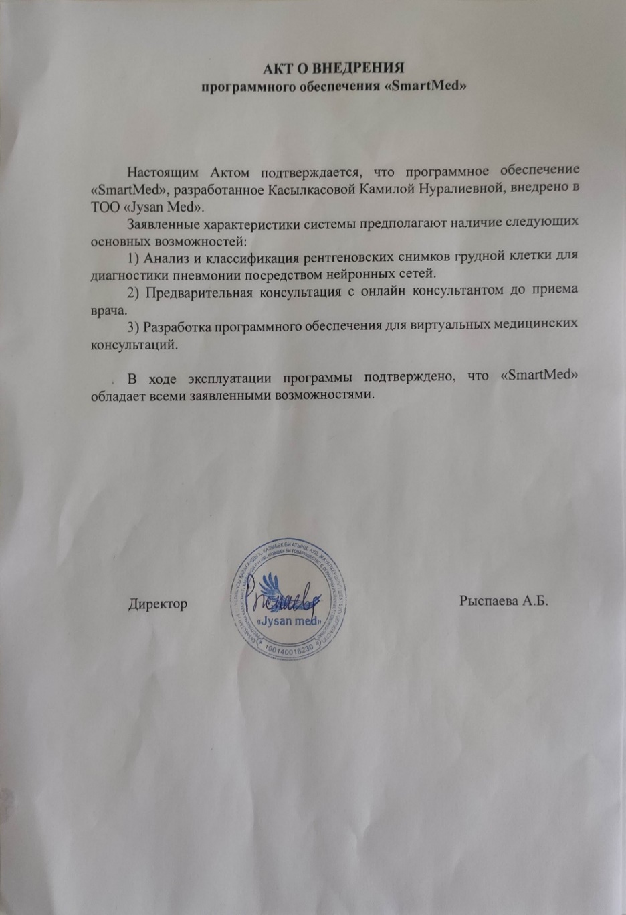

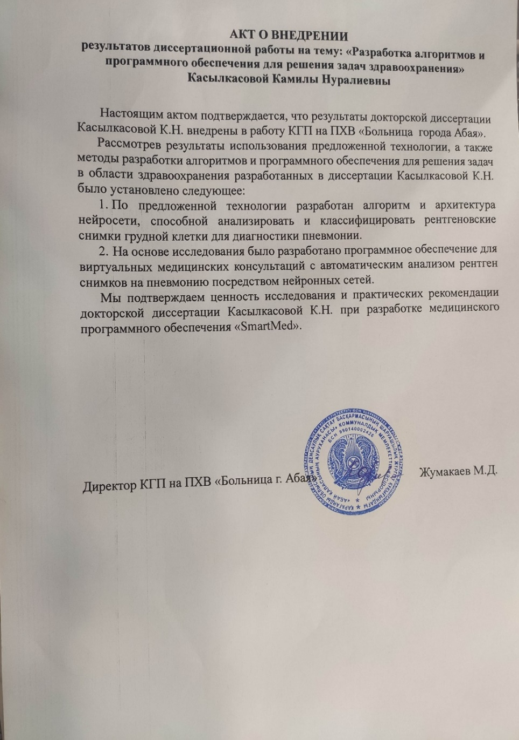

ПРИЛОЖЕНИЕ Б

Свидетесльство о внесение сведений в государственный реестр прав на обьектов, охраняемые авторским правом




ПРИЛОЖЕНИЕ В

Фрагмент программного обеспечения SmartMed

using System;
using System.Collections.Generic;
using System.Linq;
using System.Text;
using System.Threading.Tasks;

namespace SignalRClient.ViewModels
{
public class HelpPageViewModel : INotifyCollectionChanged
{
public event PropertyChangedEventHandler PropertyChanged;
public event NotifyCollectionChangedEventHandler CollectionChanged;

protected virtual void OnPropertyChanged([CallerMemberName] string propertyName = null)
{
PropertyChanged?.Invoke(this, new PropertyChangedEventArgs(propertyName));
}

private ServiceProvider _serviceProvider;

public HelpPageViewModel()
{
Text = "test";
Email = "test";
Name = "test";

IsProcessing = false;

RegistrationCommand = new Command(() =>
{
if (IsProcessing) return;

if (Name.Trim() == "" || Email.Trim() == "") return;

IsProcessing = true;
Registration().GetAwaiter().OnCompleted(() =>
{
IsProcessing = false;
});

});
}
async Task Registration()
{
try
{
var request = new HelpsRequest
{
Name = Name,
Email = Email,
Text = Text
};
var response = await ServiceProvider.GetInstance().Helps(request);
if (response != null)
{
await AppShell.Current.DisplayAlert("SmartMed", $"Заявка отправлена!", "OK");
}
else
{
await AppShell.Current.DisplayAlert("SmartMed", "Пожалуйста повторите попытку", "OK");
}
}
catch (Exception ex)
{
await AppShell.Current.DisplayAlert("SmartMed", ex.Message, "OK");
}
}
private string text;
private string email;
private string name;
private bool isProcessing;

public string Text
{
get { return text; }
set { text = value; OnPropertyChanged(); }
}

public string Email
{
get { return email; }
set { email = value; OnPropertyChanged(); }
}
public string Name
{
get { return name; }
set { name = value; OnPropertyChanged(); }
}
public bool IsProcessing
{
get { return isProcessing; }
set { isProcessing = value; OnPropertyChanged(); }
}
public ICommand RegistrationCommand { get; set; }
}
}

